
zTRƯỜNG ĐẠI HỌC TÀI CHÍNH - NGÂN HÀNG HÀ NỘI
VIỆN CÔNG NGHỆ THÔNG TIN
-----🕮-----

BÁO CÁO BÀI KIỂM TRA CUỐI KÌ
MÔN: Ứng dụng Tin học trong Kế toán
Đề tài: Hệ thống quản lý Cửa hàng Mẹ và Bé
Giảng viên hướng dẫn: Vũ Minh Tâm
Ngô Gia Huy | 2354800106
Nguyễn Trung Đức | 2354800027
Kiều Gia Huy | 2354800081
Đinh Tiến Đạt | 2354800079
Nguyễn Duy Anh | 2354800063
Nguyễn Đình Tiền Hải | 2354800071

Lớp: D.12.48.02
HÀ NỘI – 2026

Mục Lục
LỜI MỞ ĐẦU 6
LỜI CẢM ƠN 6
1. MÔ TẢ DOANH NGHIỆP 7
1.1. Giới thiệu doanh nghiệp 7
1.2. Cơ cấu tổ chức, các phòng ban và vai trò (Actor) 7
1.3. Lĩnh vực hoạt động và phân loại sản phẩm kinh doanh 8
1.4. Quy mô và đặc điểm hoạt động 9
1.5. Hiện trạng quản lý và nhu cầu tin học hóa 9
2. PHÂN TÍCH NGHIỆP VỤ 11
2.1. Quy trình mua hàng 11
2.1.1. Sơ đồ quy trình 11
2.1.2. Mô tả các bước 11
2.1.3. Quy tắc nghiệp vụ 13
2.2. Quy trình bán hàng 13
2.2.1. Sơ đồ quy trình 13
2.2.2. Mô tả các bước 13
2.2.3. Quy tắc nghiệp vụ 14
2.3. Quy trình nhập kho 15
2.3.1. Sơ đồ quy trình 15
2.3.2. Mô tả các bước 15
2.3.3. Quy tắc nghiệp vụ 15
2.4. Quy trình xuất kho 16
2.4.1. Sơ đồ quy trình 16
2.4.2. Mô tả các bước 16
2.4.3. Quy tắc nghiệp vụ 17
2.5. Quy trình thanh toán 17
2.5.1. Sơ đồ quy trình thu tiền từ khách hàng 17
2.5.2. Mô tả các bước thu tiền từ khách hàng 18
2.5.3. Sơ đồ quy trình chi tiền cho nhà cung cấp 19
2.5.4. Mô tả các bước chi tiền cho nhà cung cấp 19
2.5.5. Quy tắc nghiệp vụ 20
3. PHÂN TÍCH HỆ THỐNG 20
3.1 Danh sách actor 20
3.2 Danh sách Use Case 21
3.3 Use Case Diagram 22
3.4 Activity Diagram 23
3.4.1 Quy trình mua hàng 23
3.4.2 Quy trình bán hàng 25
3.4.3 Quy trình nhập kho 28
3.4.4 Quy trình xuất kho 30
3.4.5 Quy trình thanh toán hóa đơn 32
3.4.6 Quy trình Kiểm kê & Điều chỉnh tồn kho 34
3.4.7 Quy trình Thu chi & Lịch sử thanh toán 37
3.4.8 Quy trình Báo cáo Doanh thu & Tồn kho 40
3.4.9 Quy trình Đổi trả hàng 42
4. THIẾT KẾ DỮ LIỆU 44
4.1. Mô hình dữ liệu 44
4.1.1. Hệ quản trị CSDL 44
4.1.2. Kiến trúc CSDL 44
4.2. Thiết kế chi tiết các collection 44
4.2.1. Collection: Users 44
4.2.2. Collection: VaiTro 46
4.2.3. Collection: NhanVien 47
4.2.4. Collection: KhachHang 49
4.2.5. Collection: NhaCungCap 50
4.2.6. Collection: LoaiHang 52
4.2.7. Collection: SanPham 52
4.2.8. Collection: DonDatHang 54
4.2.9. Collection: CT_DonDatHang 56
4.2.10. Collection: DonHang 57
4.2.11. Collection: CT_DonHang 58
4.2.12. Collection: HoaDon 59
4.2.13. Collection: CT_HoaDon 61
4.2.14. Collection: PhieuNhap 62
4.2.15. Collection: CT_PhieuNhap 63
4.2.16. Collection: PhieuXuat 64
4.2.17. Collection: CT_PhieuXuat 66
4.2.18. Collection: TonKho 66
4.2.19. Collection: KiemKe 67
4.2.20. Collection: CT_KiemKe 69
4.2.21. Collection: DieuChinhKho 70
4.2.22. Collection: PhieuTraHang 71
4.2.23. Collection: CT_PhieuTraHang 73
4.2.24. Collection: PhieuThu 74
4.2.25. Collection: PhieuChi 75
4.2.26. Collection: ThanhToan 77
4.2.27. Collection: CongNo 78
4.2.28. Collection: KhuyenMai 80
4.2.29. Collection: CT_KhuyenMai 81
4.2.30. Collection: Counters 82
4.2.31. Collection: AuditLogs 82
4.3. Sơ đồ quan hệ (ERD) 84
4.4. Ràng buộc dữ liệu và Validation 85
4.5. Sơ đồ tổng quan mối liên hệ giữa các phân hệ nghiệp vụ kế toán và nguyên tắc hạch toán kép 86
4.6. Chỉ mục (Indexes) 89
4.7. Script tạo CSDL 90
5. THIẾT KẾ GIAO DIỆN 90
5.1. Tổng quan giao diện 90
5.2. Các màn hình chính 91
5.2.1. Màn hình Đăng nhập 91
5.2.2. Màn hình Tổng quan (Dashboard) 92
5.2.3. Màn hình Quản lý Sản phẩm 93
5.2.4. Màn hình Quản lý Loại hàng 93
5.2.5. Màn hình Quản lý Khách hàng 94
5.2.6. Màn hình Quản lý Nhà cung cấp 95
5.2.7. Màn hình Quản lý Nhân viên 96
5.2.8. Màn hình Lập đơn mua hàng 97
5.2.10. Màn hình Hóa đơn bán hàng 99
5.2.11. Màn hình Phiếu xuất kho 100
5.2.12. Màn hình Phiếu thu 101
5.2.13. Màn hình Phiếu chi 102
5.2.14. Màn hình Quản lý tồn kho 103
5.2.15. Màn hình Kiểm kê kho 104
5.2.16. Màn hình Báo cáo Thống kê 105
5.2.17. Màn hình Đổi trả hàng (ReturnPage) 106
5.2.18. Màn hình Quản lý Công nợ Nhà cung cấp (DebtsPage) 107
5.2.20. Màn hình Quản trị Hệ thống: Nhật ký kiểm toán & Sao lưu dữ liệu 109
6. KẾ HOẠCH LẬP TRÌNH 112
6.1. Phân chia module 112
6.2. Phân công thành viên 114
6.3. Tiến độ thực hiện 115
7. Nhật kí phân công từng thành viên 118
TÀI LIỆU THAM KHẢO 118
PHỤ LỤC BÁO CÁO 119

LỜI MỞ ĐẦU
1. Tính cấp thiết của đề tài: Trong kỷ nguyên chuyển đổi số và phát triển bùng nổ của thương mại hiện đại, lĩnh vực kinh doanh sản phẩm mẹ và bé đang chứng kiến sự tăng trưởng vượt bậc với hàng nghìn chủng loại hàng hóa đa dạng từ sữa công thức, bỉm tã, quần áo sơ sinh đến thực phẩm chức năng và đồ dùng an toàn. Khác với các ngành hàng tiêu dùng thông thường, mặt hàng mẹ và bé đòi hỏi sự quản lý nghiêm ngặt về chất lượng, giá vốn, hạn sử dụng cũng như chính sách công nợ với đối tác. Các phương thức quản lý truyền thống bằng sổ sách hoặc bảng tính Excel phân tán đã bộc lộ những hạn chế cố hữu: tốn thời gian tính toán, sai số trong theo dõi tồn kho và chậm trễ trong công tác kế toán tài chính. Do đó, việc nghiên cứu và xây dựng 'Hệ thống quản lý Cửa hàng Mẹ và Bé' ứng dụng công nghệ thông tin là một đòi hỏi vô cùng cấp thiết nhằm hiện đại hóa hoạt động kinh doanh và nâng cao năng lực cạnh tranh.
2. Mục tiêu nghiên cứu: Đề tài hướng tới việc nghiên cứu, chuẩn hóa toàn diện 5 quy trình nghiệp vụ kế toán thương mại; xây dựng mô hình phân tích hệ thống hướng đối tượng chuẩn UML; thiết kế cơ sở dữ liệu MongoDB tối ưu; và triển khai cài đặt hoàn chỉnh ứng dụng web full-stack đáp ứng trọn vẹn các tác vụ hàng ngày của cửa hàng.
3. Đối tượng và phạm vi nghiên cứu: Đối tượng nghiên cứu là dòng vật chất (hàng hóa xuất - nhập - tồn) và dòng tiền tệ (doanh thu, chi phí, công nợ) tại Cửa hàng Mẹ và Bé. Phạm vi ứng dụng bao gồm 7 phân hệ chính: Quản trị tài khoản, Quản lý danh mục, Mua hàng, Bán hàng, Thu chi tiền tệ, Quản lý kho hàng và Hệ thống báo cáo thống kê.

LỜI CẢM ƠN
- Để hoàn thành tốt báo cáo đồ án môn học Ứng dụng Tin học trong Kế toán, nhóm chúng em xin được bày tỏ lòng biết ơn chân thành và sâu sắc nhất tới Ban Giám hiệu Trường Đại học Tài chính - Ngân hàng Hà Nội cùng các thầy cô giáo Viện Công nghệ Thông tin đã tạo điều kiện học tập và trang bị cho chúng em nền tảng kiến thức chuyên môn vững chắc.
- Đặc biệt, chúng em xin gửi lời cảm ơn sâu sắc nhất tới Giảng viênVũ Minh Tâm, người đã trực tiếp giảng dạy, tận tình định hướng phương pháp nghiên cứu, giải đáp các vướng mắc nghiệp vụ kế toán thương mại và đóng góp những ý kiến quý báu giúp hệ thống phần mềm của chúng em ngày càng hoàn thiện, bám sát với thực tế kinh doanh.

1. MÔ TẢ DOANH NGHIỆP

1.1. Giới thiệu doanh nghiệp
- Trong bối cảnh nền kinh tế thị trường ngày càng phát triển, nhu cầu chăm sóc sức khỏe và nuôi dưỡng trẻ sơ sinh, trẻ nhỏ ngày càng được các bậc phụ huynh đặc biệt quan tâm. Đáp ứng nhu cầu thiết yếu đó, Cửa hàng Mẹ và Bé ra đời với sứ mệnh cung cấp những sản phẩm an toàn, chất lượng và phù hợp nhất cho mẹ bầu, mẹ sau sinh cũng như trẻ em trong giai đoạn vàng từ 0 đến 6 tuổi.
- Cửa hàng Mẹ và Bé được định hình là một doanh nghiệp thương mại bán lẻ quy mô nhỏ nhưng chú trọng vào sự chuyên nghiệp trong phong cách phục vụ và đảm bảo nguồn gốc xuất xứ của từng sản phẩm. Cửa hàng hoạt động chuyên sâu trong lĩnh vực kinh doanh các mặt hàng thiết yếu dành cho mẹ và bé như: sữa bột dinh dưỡng, sữa nước, tã bỉm các loại, quần áo trẻ em sơ sinh và mẫu giáo, đồ chơi giáo dục an toàn, cùng các đồ dùng chuyên dụng hỗ trợ quá trình mang thai và chăm sóc trẻ nhỏ.

1.2. Cơ cấu tổ chức, các phòng ban và vai trò (Actor)
- Để đảm bảo quá trình vận hành kinh doanh diễn ra suôn sẻ, trơn tru và mang lại hiệu quả cao nhất, Cửa hàng Mẹ và Bé được tổ chức với một cơ cấu nhân sự tinh gọn nhưng được phân công nhiệm vụ rõ ràng, rành mạch. Cấu trúc tổ chức của cửa hàng tuân theo mô hình trực tuyến chức năng, phân chia thành các bộ phận phòng ban chuyên trách tương ứng với 6 vai trò tác nhân (Actor) chính tham gia vào hệ thống phần mềm quản lý:
- Ban quản trị (Admin / QuanTriHeThong): Là cấp cao nhất (chủ cửa hàng hoặc cán bộ kỹ thuật quản trị), nắm giữ toàn quyền truy cập và kiểm soát mọi hoạt động của hệ thống. Admin phụ trách khởi tạo tài khoản, phân quyền truy cập chi tiết (RBAC) cho nhân viên, thiết lập cấu hình hệ thống, giám sát nhật ký kiểm toán (AuditLogs) và thực hiện sao lưu/phục hồi dữ liệu (Backup/Restore).
- Bộ phận Mua hàng (Purchasing / NhanVienMuaHang): Chịu trách nhiệm chính trong việc quản lý chuỗi cung ứng đầu vào. Nhân viên mua hàng thực hiện tìm kiếm, theo dõi danh mục nhà cung cấp, chủ động khảo sát báo giá, khởi tạo và quản lý các đơn đặt hàng mua (DonDatHang), theo dõi tiến độ giao nhận hàng hóa và phối hợp với kế toán trong việc đối soát công nợ phải trả.
- Bộ phận Kế toán (Accountant / KeToan): Chịu trách nhiệm trực tiếp về các nghiệp vụ tài chính - kế toán. Kế toán thực hiện ghi nhận các khoản thu từ khách hàng (Mẫu 01-TT), chi trả tiền hàng cho nhà cung cấp (Mẫu 02-TT), kiểm soát chặt chẽ công nợ hai chiều, đối chiếu sổ quỹ tiền mặt/ngân hàng và lập hệ thống 17 báo cáo tài chính - kế toán định kỳ theo quy định pháp luật.
- Bộ phận Bán hàng (Sales / NhanVienBanHang): Là lực lượng tiếp xúc trực tiếp với khách hàng tại quầy thu ngân (POS). Nhân viên bán hàng thực hiện nhiệm vụ tư vấn sản phẩm, lập hóa đơn bán hàng, ghi nhận thông tin khách hàng, tích điểm thưởng thành viên, áp dụng mã voucher giảm giá và xử lý các yêu cầu đổi trả hàng hóa.
- Bộ phận Kho (Warehouse / ThuKho): Phụ trách việc quản lý tình trạng vật lý và luân chuyển hàng hóa. Thủ kho có nhiệm vụ thực hiện các nghiệp vụ lập phiếu nhập kho khi hàng về, lập phiếu xuất kho khi có đơn bán lẻ, theo dõi thẻ kho thời gian thực, giám sát hạn sử dụng của sản phẩm và định kỳ tiến hành kiểm kê - cân bằng kho nhằm đảm bảo số lượng tồn kho trên hệ thống luôn khớp đúng với thực tế.
- Quản lý cửa hàng (Manager / QuanLy): Đóng vai trò giám sát và điều hành toàn bộ các hoạt động diễn ra tại cửa hàng. Quản lý có trách nhiệm phê duyệt các nghiệp vụ quan trọng (đơn đặt hàng mua, điều chỉnh kho), theo dõi tình hình kinh doanh qua bảng điều khiển thời gian thực (Dashboard), giám sát hiệu suất làm việc của nhân viên và trích xuất hệ thống báo cáo quản trị.

1.3. Lĩnh vực hoạt động và phân loại sản phẩm kinh doanh
- Cửa hàng Mẹ và Bé hoạt động chủ yếu trong lĩnh vực thương mại bán lẻ với danh mục hàng hóa đa dạng, chuyên biệt phục vụ cho nhóm đối tượng đặc thù là mẹ bầu, mẹ sau sinh và trẻ em từ 0 đến 6 tuổi. Các nhóm sản phẩm kinh doanh chủ lực của cửa hàng được phân loại một cách hệ thống thành 5 nhóm ngành hàng trọng điểm, đây chính là tiền đề thực tiễn để thiết kế cấu trúc dữ liệu cho danh mục Loại hàng (LoaiHang) và Sản phẩm (SanPham) trong cơ sở dữ liệu MongoDB ở Chương 3:
- Nhóm Sữa bột và Sữa nước: Gồm các dòng sữa công thức, sữa tươi, sữa non từ các thương hiệu uy tín (Meiji, Nan, Aptamil, Pediasure...). Đặc thù của nhóm này đòi hỏi sự quản lý nghiêm ngặt về hạn sử dụng (HanSuDung) để tự động phát cảnh báo cận date.
- Nhóm Bỉm tã: Tã dán, tã quần các loại (Huggies, Bobby, Moony...) với đa dạng kích cỡ (NB, S, M, L, XL), đảm bảo tính thấm hút và an toàn cho làn da nhạy cảm của trẻ.
- Nhóm Quần áo trẻ em: Trang phục sơ sinh, quần áo mặc nhà, đồ ra ngoài theo mùa với các đơn vị tính chi tiết (Bộ, Cái, Chiếc) làm bằng chất liệu cotton thoáng mát.
- Nhóm Đồ chơi an toàn: Đồ chơi kích thích trí tuệ, đồ chơi vận động, gặm nướu được kiểm định chặt chẽ về vật liệu, không chứa chất độc hại.
- Nhóm Đồ dùng và Chăm sóc mẹ: Máy hút sữa, máy hâm sữa, đai nịt bụng, các loại thực phẩm bổ sung vitamin, sắt, canxi và sản phẩm chăm sóc da thai phụ.
- Với phổ sản phẩm rộng và đa dạng, cửa hàng không chỉ cung cấp giải pháp mua sắm tiện ích "one-stop shop" cho khách hàng mà còn đòi hỏi hệ thống phần mềm phải quản lý chặt chẽ mã phân loại (MaLoai), đơn vị tính (DonViTinh), giá nhập vốn (GiaNhap), giá bán niêm yết (GiaBan), và định mức tồn kho an toàn (SoLuongToiThieu).

1.4. Quy mô và đặc điểm hoạt động
- Dù thuộc mô hình cửa hàng bán lẻ quy mô nhỏ, hoạt động tại một địa điểm duy nhất, Cửa hàng Mẹ và Bé vẫn sở hữu khối lượng giao dịch phát sinh hằng ngày tương đối lớn và phức tạp. Đặc điểm hoạt động thương mại tại đây được thể hiện rõ qua hai dòng luân chuyển:
- Về mặt đầu vào (Nguồn cung): Cửa hàng tiến hành nhập hàng từ hàng chục Nhà cung cấp (NhaCungCap) khác nhau, bao gồm các nhà phân phối chính hãng, đại lý cấp 1 và các đầu mối nhập khẩu. Bộ phận Mua hàng chịu trách nhiệm kiểm soát chặt chẽ đơn đặt hàng mua (DonDatHang), theo dõi sát sao phiếu nhập kho (PhieuNhap), quản lý giá vốn nhập và phối hợp theo dõi tình hình công nợ phải trả đối với từng nhà cung cấp.
- Về mặt đầu ra (Lượng tiêu thụ): Với đối tượng khách hàng là các hộ gia đình tiêu dùng lẻ (KhachHang), số lượng giao dịch phát sinh mỗi ngày rất cao. Cửa hàng hiện đang quản lý hàng trăm mã sản phẩm / mã quản lý tồn kho (SKU) khác nhau trong cơ sở dữ liệu (SanPham).
- Sự luân chuyển liên tục của hàng trăm mã SKU từ kho ra kệ trưng bày và tới tay khách hàng yêu cầu sự phối hợp nhịp nhàng giữa các bộ phận Mua hàng, Bán hàng, Kho quỹ và Kế toán để dòng tiền (Doanh thu/Thu chi) cũng như dòng vật chất (Tồn kho) luôn được lưu thông minh bạch, ổn định.

1.5. Hiện trạng quản lý và nhu cầu tin học hóa
- Trong giai đoạn đầu hoạt động, Cửa hàng Mẹ và Bé chủ yếu áp dụng phương pháp quản lý thủ công thông qua sổ sách truyền thống hoặc sử dụng các bảng tính Excel phân tán. Mặc dù chi phí đầu tư ban đầu thấp, phương pháp này đã nhanh chóng bộc lộ nhiều hạn chế nghiêm trọng:
- Tốn thời gian và dễ sai sót: Việc ghi chép và tính toán doanh thu, công nợ bằng Excel thủ công mất rất nhiều thời gian, dễ xảy ra sai sót khi số lượng mặt hàng ngày càng tăng.
- Khó kiểm soát tồn kho và thất thoát: Không theo dõi được biến động tồn kho thời gian thực, dẫn đến tình trạng hết hàng bán nhưng không biết hoặc ngược lại đọng vốn do nhập quá nhiều hàng cận hạn sử dụng.
- Đối chiếu công nợ chậm trễ: Việc theo dõi công nợ nhà cung cấp và nợ khách hàng bị chậm trễ, thiếu đồng bộ giữa bộ phận mua hàng, bán hàng và kế toán.
- Chính từ những hạn chế nghiêm trọng nêu trên, nhu cầu tin học hóa toàn diện quy trình quản lý trở thành một yêu cầu vô cùng cấp thiết đối với sự tồn tại và phát triển của cửa hàng. Doanh nghiệp cần xây dựng một Hệ thống phần mềm quản lý cửa hàng tự động, tích hợp xuyên suốt các khâu từ mua hàng, nhập kho, bán hàng, xuất kho cho đến quản lý thu chi, công nợ và báo cáo.
- Mục tiêu cốt lõi của đề tài đồ án là nghiên cứu, phân tích và triển khai thành công một hệ thống phần mềm full-stack hiện đại nhằm:
- Đảm bảo tính chính xác tuyệt đối của số liệu kế toán và dữ liệu tồn kho thời gian thực (real-time).
- Tăng tốc độ xử lý các giao dịch bán lẻ tại quầy POS, tối ưu hóa trải nghiệm khách hàng.
- Tự động hóa công tác hạch toán thu chi, quản lý công nợ hai chiều và cảnh báo tồn kho an toàn / hạn sử dụng.
- Tự động trích xuất hệ thống 17 báo cáo tài chính - quản trị đa chiều, hỗ trợ đắc lực cho ban quản lý trong việc đưa ra các quyết định điều hành kinh doanh kịp thời và chính xác, tạo tiền đề vững chắc cho sự mở rộng chuỗi cửa hàng trong tương lai.

2. PHÂN TÍCH NGHIỆP VỤ
- Doanh nghiệp thương mại quy mô nhỏ có năm quy trình nghiệp vụ chính: mua hàng, bán hàng, nhập kho, xuất kho và thanh toán. Các quy trình liên kết chặt chẽ với nhau: mua hàng dẫn đến nhập kho và thanh toán cho nhà Cung cấp; bán hàng dẫn đến xuất kho và thu tiền từ khách hàng. Mỗi quy trình dưới đây được trình bày theo thứ tự: sơ đồ quy trình, mô tả từng bước và quy tắc nghiệp vụ.

2.1. Quy trình mua hàng

2.1.1. Sơ đồ quy trình
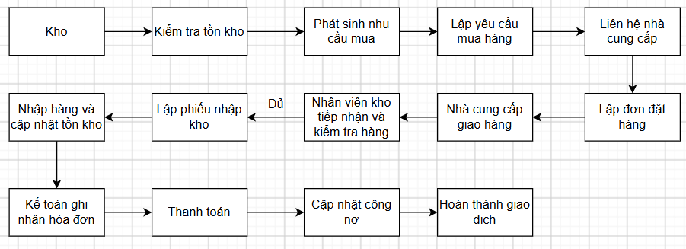
Hình 2.1.1. Sơ đồ quy trình mua hàng

2.1.2. Mô tả các bước
Bước | Nội dung | Người thực hiện | Kết quả
1 | Kho bắt đầu kiểm soát hàng hóa theo dõi tồn. | Thủ kho | Kho hoạt động
2 | Kiểm tra số lượng tồn kho của từng mặt hàng so với mức tồn cần thiết. | Thủ kho | Số liệu tồn kho
3 | Khi tồn kho thấp hơn mức cần thiết thì phát sinh nhu cầu mua hàng. | Thủ kho | Nhu cầu mua
4 | Lập yêu cầu mua hàng: mặt hàng, số lượng cần mua. | Thủ kho | Yêu cầu mua hàng
5 | Liên hệ nhà cung cấp để hỏi giá, khả năng cung cấp và thời gian giao hàng. | Nhân viên mua hàng | Nhà cung cấp được chọn
6 | Lập đơn đặt hàng gửi nhà cung cấp (nhà cung cấp, mặt hàng, số lượng, giá nhập). | Nhân viên mua hàng | Đơn đặt hàng
7 | Nhà cung cấp giao hàng theo đơn đặt hàng. | Nhà cung cấp | Hàng hóa được giao
8 | Nhân viên kho tiếp nhận, kiểm tra hàng theo đơn đặt hàng. Nếu đủ thì sang bước 9; nếu thiếu hoặc sai thì báo nhà cung cấp giao bổ sung hoặc đổi trả. | Thủ kho | Hàng đạt yêu cầu
9 | Lập phiếu nhập kho (nhà cung cấp, ngày nhập, danh sách hàng, số lượng, giá nhập). | Thủ kho | Phiếu nhập kho
10 | Nhập hàng vào kho và cập nhật tồn kho tự động | Thủ kho / Hệ thống | Tồn kho mới
11 | Kế toán ghi nhận hóa đơn mua hàng của nhà cung cấp. | Kế toán | Hóa đơn mua hàng
12 | Thanh toán cho nhà cung cấp theo hóa đơn | Kế toán | Phiếu chi
13 | Cập nhật công nợ phải trả cho nhà cung cấp. | Hệ thống | Công nợ mới
14 | Hoàn thành giao dịch mua hàng. | Kế toán | Giao dịch kết thúc

2.1.3. Quy tắc nghiệp vụ
- Chỉ mua hàng của nhà cung cấp đã có trong danh mục; mặt hàng phải có trong danh mục hàng hóa.
- Số lượng và giá nhập trên phiếu nhập phải lớn hơn 0.
- Chỉ lập phiếu nhập khi hàng thực nhận đã được kiểm tra đủ và đúng với đơn đặt hàng.
- Tồn kho chỉ tăng sau khi phiếu nhập kho được lập và lưu thành công.
- Nếu chưa thanh toán ngay thì số tiền phải ghi vào công nợ phải trả của nhà cung cấp.

2.2. Quy trình bán hàng

2.2.1. Sơ đồ quy trình
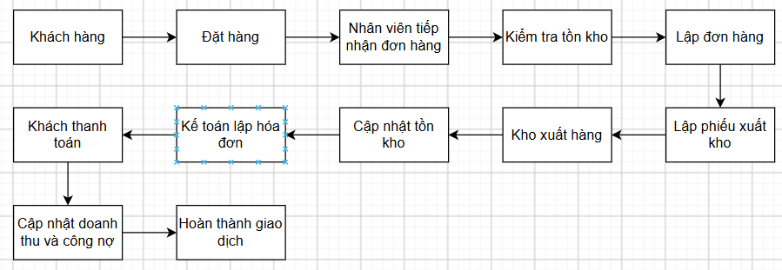
Hình 2.2.1. Sơ đồ quy trình bán hàng

2.2.2. Mô tả các bước
Bước | Nội dung | Người thực hiện | Kết quả
1 | Khách hàng có nhu cầu mua hàng. | Khách hàng | Nhu cầu mua
2 | Khách hàng đặt hàng (trực tiếp hoặc hình thức khác). | Khách hàng | Yêu cầu đặt hàng
3 | Nhân viên bán hàng tiếp nhận đơn hàng, ghi nhận mặt hàng và số lượng. | Nhân viên bán hàng | Đơn hàng tiếp nhận
4 | Kiểm tra tồn kho có đủ hàng hay không. Nếu không đủ thì thông báo khách hàng để điều chỉnh số lượng hoặc chờ nhập thêm. | Nhân viên bán hàng | Kết quả kiểm tra tồn
5 | Lập đơn hàng | Nhân viên bán hàng | Đơn hàng
6 | Lập phiếu xuất kho gửi kho | Thủ kho | Phiếu xuất kho
7 | Kho xuất hàng cho khách hàng. | Thủ kho | Hàng được xuất
8 | Cập nhật tồn kho (giảm số lượng đã xuất). | Hệ thống | Tồn kho mới
9 | Kế toán lập hóa đơn bán hàng. | Kế toán | Hóa đơn bán
10 | Khách hàng thanh toán ngay hoặc ghi nợ | Khách hàng | Phiếu thu hoặc công nợ
11 | Cập nhật doanh thu và công nợ khách hàng. | Hệ thống | Doanh thu, công nợ mới
12 | Hoàn thành giao dịch bán hàng. | Kế toán | Giao dịch kết thúc

2.2.3. Quy tắc nghiệp vụ
- Chỉ bán cho khách hàng và mặt hàng đã có trong danh mục.
- Số lượng bán phải lớn hơn 0 và không vượt quá tồn kho hiện có.
- Giá bán lấy theo giá bán của mặt hàng trong danh mục tại thời điểm lập hóa đơn.
- Mỗi hóa đơn có mã duy nhất, ghi rõ khách hàng, ngày lập và người lập.
- Hóa đơn chưa thanh toán hoặc thanh toán chưa đủ phải được ghi vào công nợ khách hàng.

2.3. Quy trình nhập kho

2.3.1. Sơ đồ quy trình
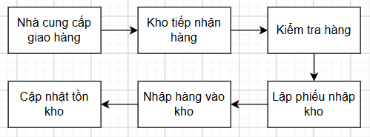
Hình 2.3.1. Sơ đồ quy trình nhập kho

2.3.2. Mô tả các bước
Bước | Nội dung | Người thực hiện | Kết quả
1 | Nhà cung cấp giao hàng đến kho. | Nhà cung cấp | Hàng đến kho
2 | Kho tiếp nhận hàng và chứng từ giao hàng. | Thủ kho | Hàng được tiếp nhận
3 | Kiểm tra hàng: chủng loại, số lượng, chất lượng so với đơn đặt hàng. | Thủ kho | Kết quả kiểm tra
4 | Lập phiếu nhập kho | Thủ kho | Phiếu nhập kho
5 | Nhập hàng vào kho theo phiếu nhập. | Thủ kho | Hàng đã nhập kho
6 | Cập nhật tồn kho tự động (tăng số lượng nhập). | Hệ thống | Tồn kho mới

2.3.3. Quy tắc nghiệp vụ
- Hàng sai chủng loại, thiếu hoặc kém chất lượng không được nhập kho mà trả lại hoặc yêu cầu nhà cung cấp bổ sung.
- Mỗi phiếu nhập có mã duy nhất, gắn với một nhà cung cấp và ngày nhập.
- Số lượng nhập phải lớn hơn 0; việc cập nhật tồn kho là tự động, không nhập tay.
- Phiếu nhập đã lập được lưu để tra cứu lịch sử nhập hàng.

2.4. Quy trình xuất kho

2.4.1. Sơ đồ quy trình
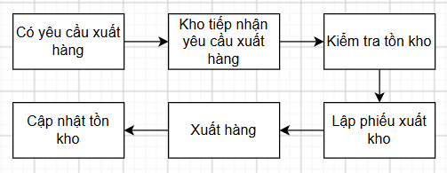
Hình 2.4.1. Sơ đồ quy trình xuất kho

2.4.2. Mô tả các bước
Bước | Nội dung | Người thực hiện | Kết quả
1 | Phát sinh yêu cầu xuất hàng từ đơn hàng bán. | Nhân viên bán hàng | Yêu cầu xuất hàng
2 | Kho tiếp nhận yêu cầu xuất hàng. | Thủ kho | Yêu cầu được tiếp nhận
3 | Kiểm tra tồn kho có đủ số lượng cần xuất hay không. Nếu không đủ thì thông báo lại cho bên yêu cầu. | Thủ kho | Kết quả kiểm tra tồn
4 | Lập phiếu xuất kho | Thủ kho | Phiếu xuất kho
5 | Xuất hàng theo phiếu xuất kho. | Thủ kho | Hàng đã xuất
6 | Cập nhật tồn kho tự động (giảm số lượng xuất). | Hệ thống | Tồn kho mới

2.4.3. Quy tắc nghiệp vụ
- Chỉ xuất kho khi số lượng tồn đủ; số lượng xuất phải lớn hơn 0 và không làm tồn kho âm.
- Mỗi phiếu xuất có mã duy nhất, gắn với đơn hàng hoặc hóa đơn bán tương ứng.
- Tồn kho được cập nhật tự động ngay khi phiếu xuất được lập và lưu.

2.5. Quy trình thanh toán
Quy trình thanh toán là bước cuối của quy trình mua hàng và bán hàng, dùng để ghi nhận tiền thực thu từ khách hàng và tiền thực chi cho nhà cung cấp, đồng thời cập nhật công nợ. Quy trình gồm hai luồng: thu tiền từ khách hàng và chi tiền cho nhà cung cấp

2.5.1. Sơ đồ quy trình thu tiền từ khách hàng
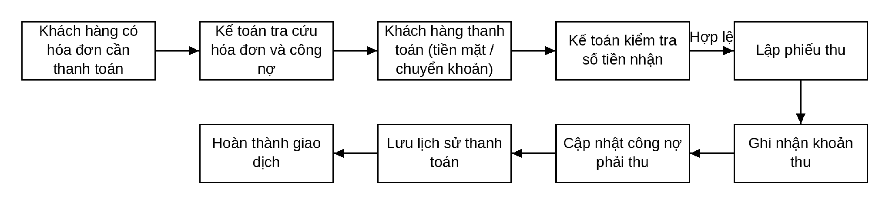
Hình 2.5.1. Sơ đồ quy trình thu tiền từ khách hàng

2.5.2. Mô tả các bước thu tiền từ khách hàng
Bước | Nội dung | Người thực hiện | Kết quả
1 | Khách hàng có hóa đơn bán hàng cần thanh toán (thanh toán ngay hoặc thanh toán công nợ). | Khách hàng | Nhu cầu thanh toán
2 | Kế toán tra cứu hóa đơn và số công nợ còn phải thu của khách hàng. | Kế toán | Số tiền còn nợ
3 | Khách hàng thanh toán bằng tiền mặt hoặc chuyển khoản. | Khách hàng | Khoản tiền thanh toán
4 | Kế toán kiểm tra số tiền nhận và đối chiếu với hóa đơn. Nếu hợp lệ thì sang bước 5; nếu thiếu thì ghi nhận thanh toán một phần, phần còn lại giữ trong công nợ. | Kế toán | Số tiền hợp lệ
5 | Lập phiếu thu | Kế toán | Phiếu thu
6 | Ghi nhận khoản thu vào hệ thống. | Kế toán / Hệ thống | Khoản thu đã ghi sổ
7 | Cập nhật công nợ phải thu của khách hàng (giảm số tiền còn nợ). | Hệ thống | Công nợ mới
8 | Lưu lịch sử thanh toán để tra cứu và lập báo cáo. | Hệ thống | Lịch sử thanh toán
9 | Hoàn thành giao dịch. | Kế toán | Giao dịch kết thúc

2.5.3. Sơ đồ quy trình chi tiền cho nhà cung cấp
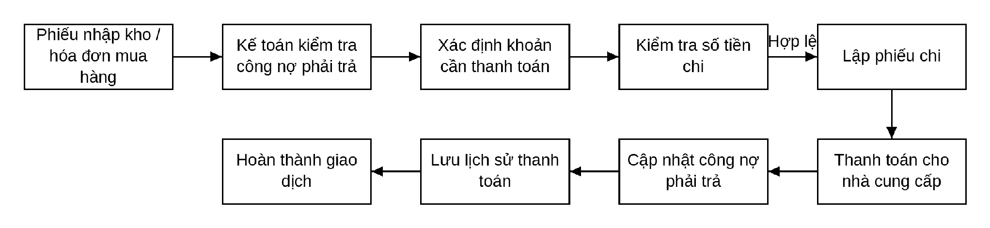
Hình 2.5.3. Sơ đồ quy trình chi tiền cho nhà cung cấp

2.5.4. Mô tả các bước chi tiền cho nhà cung cấp
Bước | Nội dung | Người thực hiện | Kết quả
1 | Phát sinh phiếu nhập kho / hóa đơn mua hàng từ nhà cung cấp cần thanh toán. | Nhân viên mua hàng | Chứng từ mua hàng
2 | Kế toán kiểm tra công nợ phải trả của nhà cung cấp. | Kế toán | Số tiền còn nợ NCC
3 | Xác định khoản cần thanh toán theo điều khoản và thời hạn thanh toán. | Kế toán | Khoản cần chi
4 | Kiểm tra số tiền chi (lớn hơn 0 và không vượt quá công nợ). Nếu hợp lệ thì sang bước 5. | Kế toán | Số tiền chi hợp lệ
5 | Lập phiếu chi | Kế toán | Phiếu chi
6 | Thanh toán cho nhà cung cấp bằng tiền mặt hoặc chuyển khoản. | Kế toán | Khoản tiền đã chi
7 | Cập nhật công nợ phải trả cho nhà cung cấp (giảm số tiền còn nợ). | Hệ thống | Công nợ mới
8 | Lưu lịch sử thanh toán để tra cứu và lập báo cáo. | Hệ thống | Lịch sử thanh toán
9 | Hoàn thành giao dịch. | Kế toán | Giao dịch kết thúc

2.5.5. Quy tắc nghiệp vụ
- Số tiền trên phiếu thu, phiếu chi phải lớn hơn 0 và không vượt quá công nợ còn lại của chứng từ.
- Một hóa đơn hoặc một phiếu nhập có thể thanh toán nhiều lần; công nợ bằng 0 thì chứng từ được xem là đã thanh toán đủ.
- Mỗi phiếu thu, phiếu chi có mã duy nhất, ghi rõ ngày lập, người lập và hình thức thanh toán (tiền mặt hoặc chuyển khoản).
- Phiếu thu và phiếu chi đã lập không được xóa

3. PHÂN TÍCH HỆ THỐNG

3.1 Danh sách actor
STT | Actor | Mô tả
1 | Khách hàng | Người mua sản phẩm mẹ và bé, tìm kiếm sản phẩm, đặt hàng, thanh toán và theo dõi đơn hàng.
2 | Nhân viên bán hàng | Tư vấn sản phẩm, lập đơn bán hàng, xử lý đơn hàng và hỗ trợ khách hàng.
3 | Nhân viên kho | Quản lý nhập, xuất, tồn kho và kiểm tra số lượng sản phẩm.
4 | Kế toán | Quản lý thanh toán, hóa đơn và theo dõi doanh thu.
5 | Quản lý | Quản lý toàn bộ hoạt động cửa hàng, sản phẩm, nhân viên, khách hàng và xem báo cáo.
6 | Nhà cung cấp | Cung cấp sản phẩm cho cửa hàng, xác nhận đơn nhập và phối hợp giao hàng.

3.2 Danh sách Use Case
Acctor | Use Case
Khách hàng | Tìm kiếm sản phẩm; Mua hàng; Đổi hoặc trả hàng; Thanh toán; Theo dõi đơn hàng
Nhà cung cấp | Cung cấp hàng hóa
Quản lý | Quản lý nhân viên; Quản lý sản phẩm; Xem báo cáo thống kê; Phê duyệt
Nhân viên bán hàng | Tiếp nhận đơn hàng; Lập đơn bán hàng; Đặt hàng nhà cung cấp; Hỗ trợ khách hàng;Tiếp nhận đổi trả hàng
Nhân viên kho | Xuất kho; Nhập kho; Kiểm kê kho;Nhập kho hàng đổi trả
Kế toán | Quản lý công nợ; Lập báo cáo tài chính

3.3 Use Case Diagram
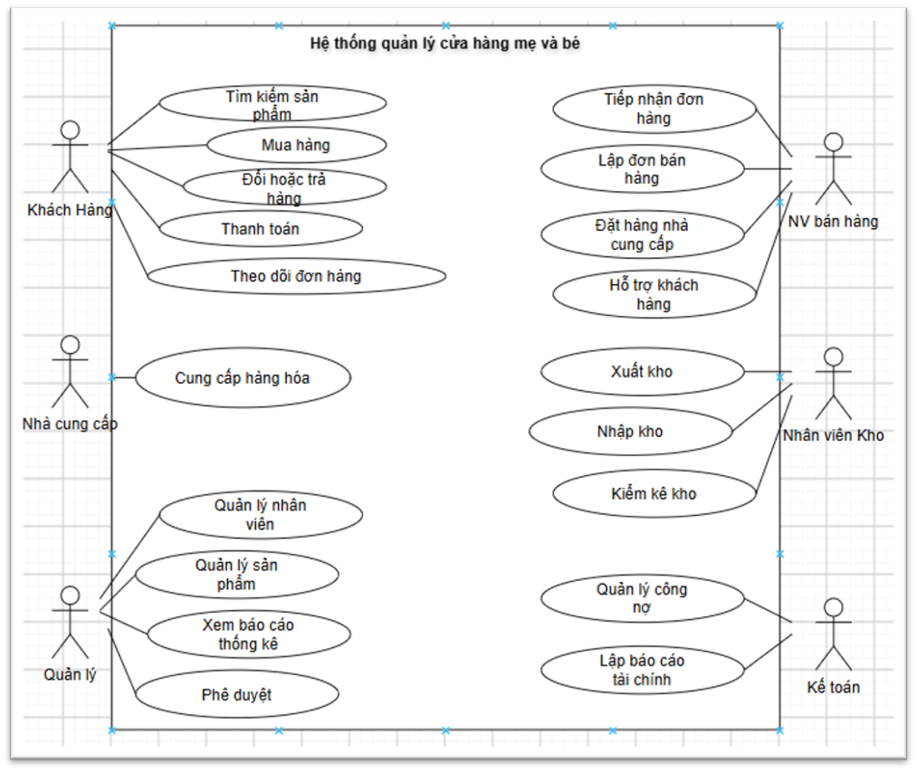
Hình 3.1. Sơ đồ Use Case tổng thể hệ thống

3.4 Activity Diagram

3.4.1 Quy trình mua hàng
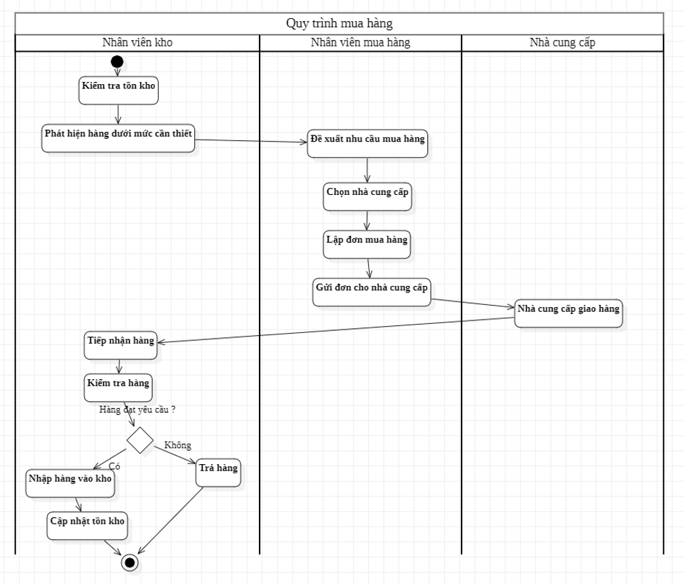
Phân tích sơ đồ hoạt động Quy trình mua hàng

1.Mục đích
Sơ đồ hoạt động Quy trình mua hàng mô tả quá trình mua sản phẩm của doanh nghiệp từ khi phát hiện hàng hóa trong kho xuống dưới mức tồn kho cần thiết cho đến khi hàng được nhà cung cấp giao đến, kiểm tra và nhập vào kho hoặc trả lại nếu không đạt yêu cầu.
Quy trình giúp doanh nghiệp kiểm soát nhu cầu mua hàng, lựa chọn nhà cung cấp, lập đơn mua hàng và đảm bảo hàng hóa nhận được đúng với yêu cầu trước khi cập nhật vào hệ thống kho.

2. Các đối tượng tham gia
Quy trình gồm ba đối tượng chính:
- Nhân viên kho.
- Nhân viên mua hàng.
- Nhà cung cấp.

3. Luồng xử lý
Quy trình bắt đầu khi nhân viên kho thực hiện kiểm tra tình trạng tồn kho. Nếu phát hiện một hoặc nhiều sản phẩm có số lượng thấp hơn mức tồn kho cần thiết, nhân viên kho sẽ đề xuất nhu cầu mua hàng.
Nhân viên mua hàng tiếp nhận nhu cầu mua hàng, tiến hành lựa chọn nhà cung cấp phù hợp và lập đơn mua hàng. Sau khi đơn mua hàng được lập, nhân viên mua hàng gửi đơn cho nhà cung cấp.
Nhà cung cấp tiếp nhận đơn mua hàng và tiến hành giao hàng đến doanh nghiệp. Khi hàng được giao, nhân viên kho tiếp nhận hàng và tiến hành kiểm tra hàng hóa về số lượng, chủng loại và chất lượng.
Sau khi kiểm tra, hệ thống thực hiện quyết định dựa trên điều kiện "Hàng đạt yêu cầu?".
Nếu hàng đạt yêu cầu, nhân viên kho thực hiện nhập hàng vào kho và cập nhật số lượng tồn kho. Sau khi cập nhật tồn kho, quy trình kết thúc.
Nếu hàng không đạt yêu cầu, nhân viên kho thực hiện trả hàng cho nhà cung cấp và kết thúc quy trình.

4. Điều kiện và ngoại lệ
Điều kiện quan trọng của quy trình là kết quả kiểm tra hàng hóa.
- Nếu hàng đạt yêu cầu: hàng được nhập kho và cập nhật tồn kho.
- Nếu hàng không đạt yêu cầu: hàng được trả lại nhà cung cấp.
Ngoài ra, trong thực tế có thể bổ sung bước đối chiếu hàng giao với đơn mua hàng nhằm đảm bảo sản phẩm, số lượng và thông tin hàng hóa đúng với đơn đặt hàng.

5. Đánh giá
Sơ đồ đã thể hiện được đầy đủ các bước chính của quy trình mua hàng và phân chia trách nhiệm tương đối rõ ràng giữa nhân viên kho, nhân viên mua hàng và nhà cung cấp. Việc sử dụng nút quyết định "Hàng đạt yêu cầu?" giúp thể hiện rõ trường hợp hàng đạt hoặc không đạt yêu cầu.
Để hoàn thiện hơn, quy trình có thể bổ sung bước lập phiếu đề nghị mua hàng và đối chiếu hàng nhận được với đơn mua hàng trước khi nhập kho.

3.4.2 Quy trình bán hàng
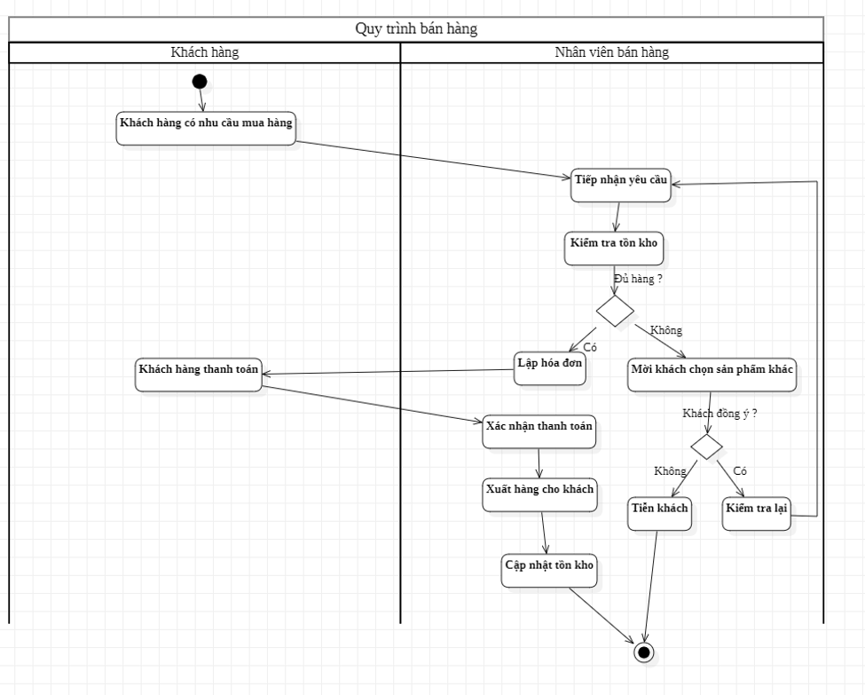
Phân tích sơ đồ hoạt động Quy trình bán hàng

1. Mục đích
Sơ đồ hoạt động Quy trình bán hàng mô tả quá trình xử lý một giao dịch bán hàng từ khi khách hàng phát sinh nhu cầu mua sản phẩm cho đến khi hoàn tất thanh toán, xuất hàng và cập nhật tồn kho.
Quy trình giúp nhân viên bán hàng kiểm tra khả năng đáp ứng nhu cầu của khách hàng, lập hóa đơn và cập nhật chính xác tình trạng hàng hóa sau khi bán.

2. Các đối tượng tham gia
Quy trình gồm hai đối tượng chính:
- Khách hàng.
- Nhân viên bán hàng.

3. Luồng xử lý
Quy trình bắt đầu khi khách hàng có nhu cầu mua hàng. Khách hàng đưa ra yêu cầu mua sản phẩm và nhân viên bán hàng tiếp nhận yêu cầu.
Sau khi tiếp nhận yêu cầu, nhân viên bán hàng kiểm tra tình trạng tồn kho của sản phẩm mà khách hàng yêu cầu.
Hệ thống thực hiện quyết định "Đủ hàng?".
Nếu sản phẩm đủ số lượng, nhân viên bán hàng tiến hành lập hóa đơn. Sau đó khách hàng thực hiện thanh toán và nhân viên bán hàng xác nhận thanh toán. Khi thanh toán được xác nhận, nhân viên bán hàng xuất hàng cho khách và hệ thống cập nhật lại số lượng tồn kho. Quy trình kết thúc sau khi tồn kho được cập nhật.
Nếu sản phẩm không đủ số lượng, nhân viên bán hàng thông báo và mời khách hàng lựa chọn sản phẩm khác hoặc phương án thay thế.
Hệ thống tiếp tục kiểm tra quyết định "Khách đồng ý?".
Nếu khách hàng đồng ý lựa chọn sản phẩm khác, nhân viên bán hàng thực hiện kiểm tra lại sản phẩm và tiếp tục quy trình bán hàng.
Nếu khách hàng không đồng ý, giao dịch được kết thúc.

4. Điều kiện và ngoại lệ
Quy trình có hai trường hợp ngoại lệ chính.
Trường hợp thứ nhất là sản phẩm không đủ số lượng trong kho. Nhân viên bán hàng phải thông báo cho khách hàng và đề xuất sản phẩm thay thế.
Trường hợp thứ hai là khách hàng không đồng ý với sản phẩm thay thế. Khi đó giao dịch được kết thúc mà không phát sinh việc xuất hàng.
Trong trường hợp hệ thống hỗ trợ mua chịu hoặc thanh toán một phần, có thể bổ sung nhánh xử lý công nợ sau bước thanh toán.

5. Đánh giá
Sơ đồ đã thể hiện được quy trình bán hàng cơ bản và xử lý được trường hợp sản phẩm không đủ tồn kho. Việc sử dụng vòng lặp để quay lại kiểm tra sản phẩm khi khách hàng lựa chọn sản phẩm khác giúp quy trình phản ánh đúng hoạt động thực tế.
Để phù hợp hơn với hệ thống quản lý có chức năng công nợ, có thể bổ sung trường hợp khách hàng thanh toán chưa đủ và hệ thống ghi nhận số tiền còn nợ.

3.4.3 Quy trình nhập kho
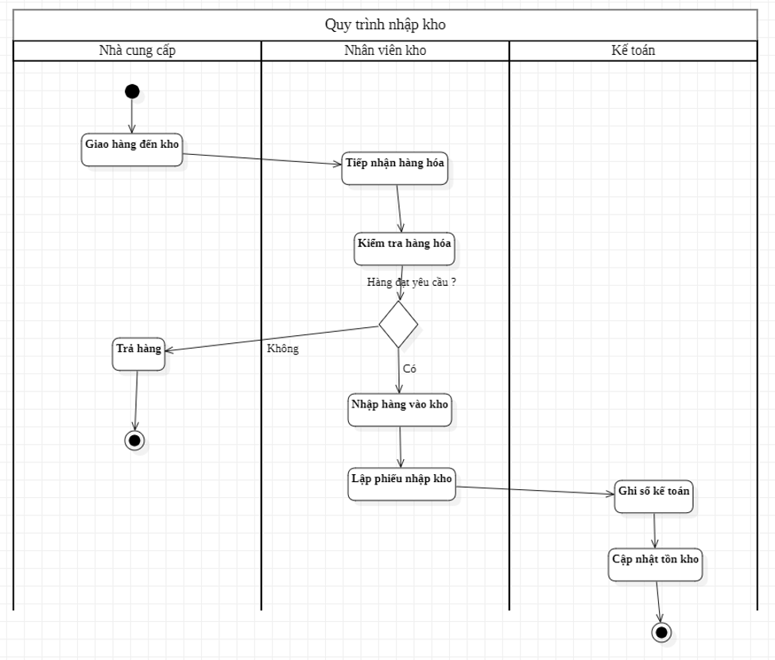
Phân tích sơ đồ hoạt động Quy trình nhập kho

1. Mục đích
Sơ đồ hoạt động Quy trình nhập kho mô tả quá trình tiếp nhận hàng hóa từ nhà cung cấp, kiểm tra chất lượng và số lượng hàng hóa, nhập hàng vào kho, lập phiếu nhập kho và ghi nhận nghiệp vụ kế toán.
Quy trình giúp đảm bảo hàng hóa chỉ được cập nhật vào kho khi đã được kiểm tra và xác nhận đạt yêu cầu.

2. Các đối tượng tham gia
Quy trình gồm ba đối tượng:
- Nhà cung cấp.
- Nhân viên kho.
- Kế toán.

3. Luồng xử lý
Quy trình bắt đầu khi nhà cung cấp giao hàng đến kho của doanh nghiệp.
Nhân viên kho tiếp nhận hàng hóa và tiến hành kiểm tra hàng hóa dựa trên các tiêu chí như chủng loại, số lượng và chất lượng.
Sau khi kiểm tra, hệ thống đưa ra quyết định "Hàng đạt yêu cầu?".
Nếu hàng không đạt yêu cầu, nhân viên kho thực hiện trả hàng cho nhà cung cấp. Sau đó quy trình kết thúc.
Nếu hàng đạt yêu cầu, nhân viên kho thực hiện nhập hàng vào kho. Sau đó nhân viên kho lập phiếu nhập kho để ghi nhận nghiệp vụ nhập hàng.
Thông tin phiếu nhập kho được chuyển cho kế toán. Kế toán thực hiện ghi sổ kế toán và cập nhật thông tin tồn kho. Sau khi hoàn tất, quy trình kết thúc.

4. Điều kiện và ngoại lệ
Nếu hàng hóa không đáp ứng yêu cầu về số lượng, chất lượng hoặc chủng loại, hàng sẽ không được nhập kho và được trả lại nhà cung cấp.
Nếu hàng hóa đạt yêu cầu, hàng được nhập kho và nghiệp vụ được ghi nhận vào hệ thống.

5. Đánh giá
Sơ đồ đã thể hiện rõ sự phối hợp giữa nhà cung cấp, nhân viên kho và kế toán. Quy trình cũng thể hiện được mối liên hệ giữa nghiệp vụ nhập hàng và nghiệp vụ kế toán.
Cần phân biệt rõ quy trình mua hàng và quy trình nhập kho. Quy trình mua hàng tập trung vào việc phát sinh nhu cầu, lựa chọn nhà cung cấp và đặt hàng; trong khi quy trình nhập kho tập trung vào việc tiếp nhận, kiểm tra và ghi nhận hàng hóa thực tế vào kho.

3.4.4 Quy trình xuất kho
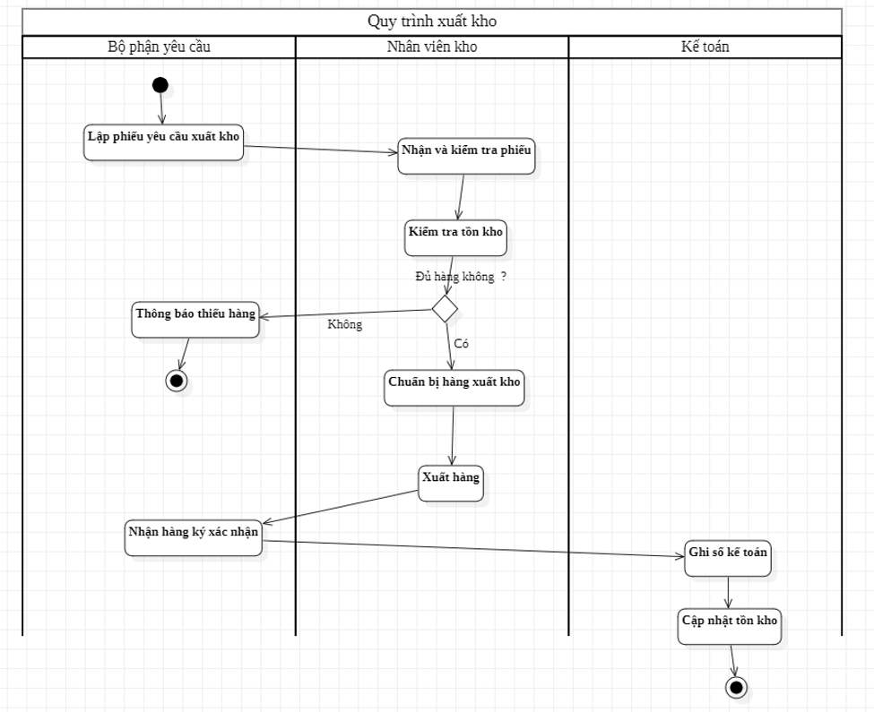
Phân tích sơ đồ hoạt động Quy trình xuất kho

1. Mục đích
Sơ đồ hoạt động Quy trình xuất kho mô tả quá trình xử lý yêu cầu xuất hàng từ khi bộ phận có nhu cầu lập phiếu yêu cầu xuất kho cho đến khi hàng được xuất, người nhận xác nhận, kế toán ghi nhận và số lượng tồn kho được cập nhật.

2. Các đối tượng tham gia
Quy trình gồm ba đối tượng:
- Bộ phận yêu cầu.
- Nhân viên kho.
- Kế toán.

3. Luồng xử lý
Quy trình bắt đầu khi bộ phận có nhu cầu lập phiếu yêu cầu xuất kho và gửi phiếu cho nhân viên kho.
Nhân viên kho tiếp nhận và kiểm tra phiếu yêu cầu xuất kho. Sau đó nhân viên kho kiểm tra số lượng hàng hóa hiện có trong kho.
Hệ thống thực hiện quyết định "Đủ hàng không?".
Nếu không đủ hàng, nhân viên kho thông báo cho bộ phận yêu cầu về tình trạng thiếu hàng. Quy trình kết thúc.
Nếu đủ hàng, nhân viên kho tiến hành chuẩn bị hàng xuất kho và thực hiện xuất hàng.
Sau khi hàng được xuất, bộ phận yêu cầu nhận hàng và ký xác nhận. Thông tin xuất hàng được chuyển cho kế toán để ghi sổ kế toán.
Sau khi nghiệp vụ được ghi nhận, hệ thống cập nhật số lượng tồn kho. Quy trình kết thúc.

4. Điều kiện và ngoại lệ
Trường hợp không đủ hàng là ngoại lệ chính của quy trình. Khi đó nhân viên kho không thực hiện xuất hàng mà phải thông báo cho bộ phận yêu cầu.
Trường hợp đủ hàng, hàng được chuẩn bị và xuất theo yêu cầu.

5. Đánh giá
Sơ đồ đã thể hiện được sự phối hợp giữa bộ phận yêu cầu, nhân viên kho và kế toán. Việc kiểm tra tồn kho trước khi xuất hàng giúp hạn chế tình trạng xuất vượt quá số lượng thực tế.
Để hoàn thiện hơn, có thể bổ sung bước "Lập phiếu xuất kho" giữa bước chuẩn bị hàng và xuất hàng nhằm đảm bảo đầy đủ chứng từ phục vụ công tác kế toán.

3.4.5 Quy trình thanh toán hóa đơn
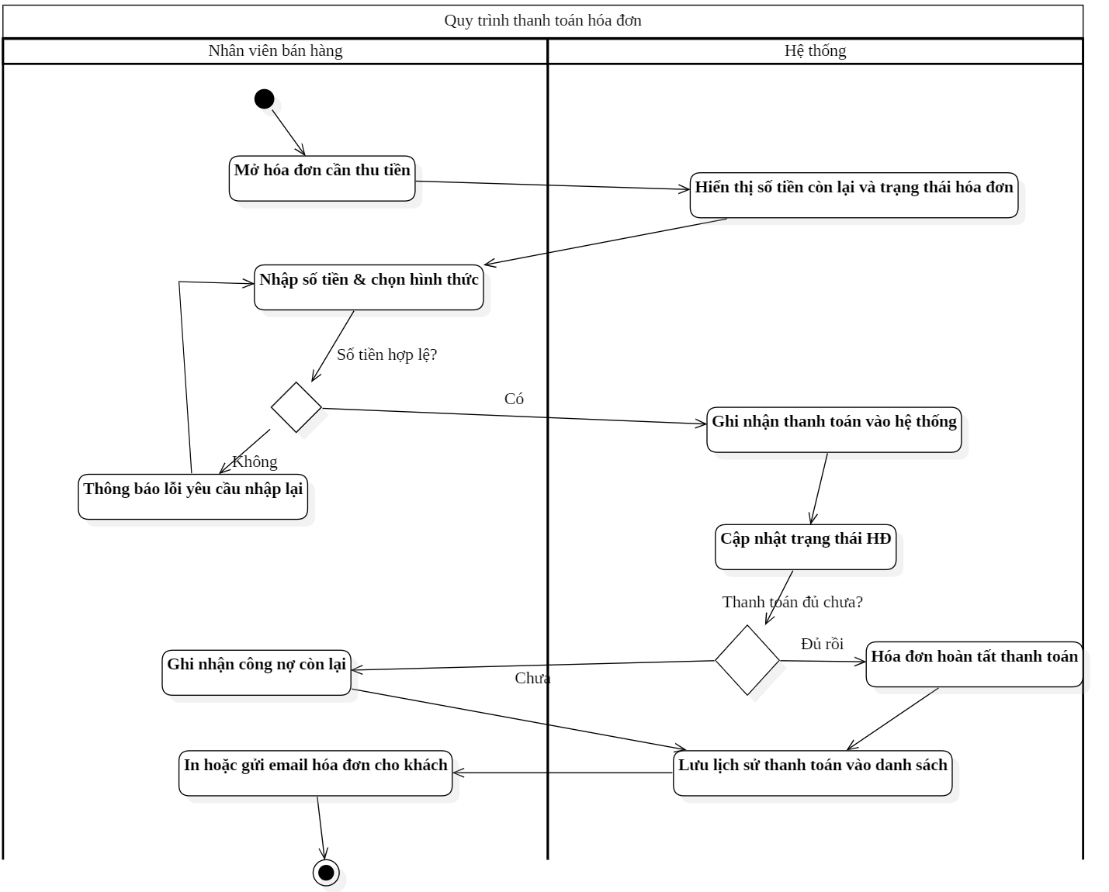
Phân tích sơ đồ hoạt động Quy trình thanh toán hóa đơn

1. Mục đích
Sơ đồ hoạt động Quy trình thanh toán hóa đơn mô tả quá trình xử lý thanh toán của khách hàng đối với một hóa đơn đã phát sinh. Quy trình hỗ trợ cả trường hợp thanh toán đầy đủ và thanh toán một phần, đồng thời ghi nhận công nợ còn lại.

2. Các đối tượng tham gia
Quy trình gồm:
- Nhân viên bán hàng.
- Hệ thống.
Khách hàng là đối tượng thực hiện thanh toán trong thực tế nhưng thao tác trên phần mềm được thực hiện thông qua nhân viên bán hàng.

3. Luồng xử lý
Quy trình bắt đầu khi nhân viên bán hàng mở hóa đơn cần thu tiền.
Hệ thống hiển thị số tiền còn lại cần thanh toán và trạng thái hiện tại của hóa đơn.
Nhân viên bán hàng nhập số tiền khách hàng thanh toán và lựa chọn hình thức thanh toán.
Hệ thống kiểm tra điều kiện "Số tiền hợp lệ?".
Nếu số tiền không hợp lệ, hệ thống hiển thị thông báo lỗi và yêu cầu nhân viên nhập lại thông tin thanh toán.
Nếu số tiền hợp lệ, hệ thống ghi nhận giao dịch thanh toán và cập nhật trạng thái hóa đơn.
Sau đó hệ thống kiểm tra điều kiện "Thanh toán đủ chưa?".
Nếu khách hàng đã thanh toán đầy đủ, hóa đơn được chuyển sang trạng thái hoàn tất thanh toán.
Nếu khách hàng chưa thanh toán đủ, hệ thống ghi nhận số tiền còn lại là công nợ của khách hàng.
Sau đó hệ thống lưu lịch sử thanh toán vào danh sách và nhân viên bán hàng có thể in hoặc gửi hóa đơn cho khách hàng.

4. Ví dụ nghiệp vụ
Ví dụ, khách hàng có hóa đơn trị giá 500.000 đồng nhưng chỉ thanh toán 250.000 đồng.
Hệ thống sẽ ghi nhận:
- Tổng giá trị hóa đơn: 500.000 đồng.
- Số tiền đã thanh toán: 250.000 đồng.
- Số tiền còn nợ: 250.000 đồng.
- Trạng thái hóa đơn: Chưa thanh toán đủ hoặc còn công nợ.
Khi khách hàng thanh toán số tiền còn lại, hệ thống tiếp tục cập nhật hóa đơn sang trạng thái "Đã thanh toán".

5. Đánh giá
Đây là sơ đồ có tính hệ thống cao vì thể hiện rõ sự phối hợp giữa nhân viên và hệ thống. Đặc biệt, quy trình đã xử lý được trường hợp thanh toán một phần và ghi nhận công nợ.
Sơ đồ phù hợp với các chức năng quản lý hóa đơn, thanh toán, lịch sử thanh toán và công nợ khách hàng.

3.4.6 Quy trình Kiểm kê & Điều chỉnh tồn kho
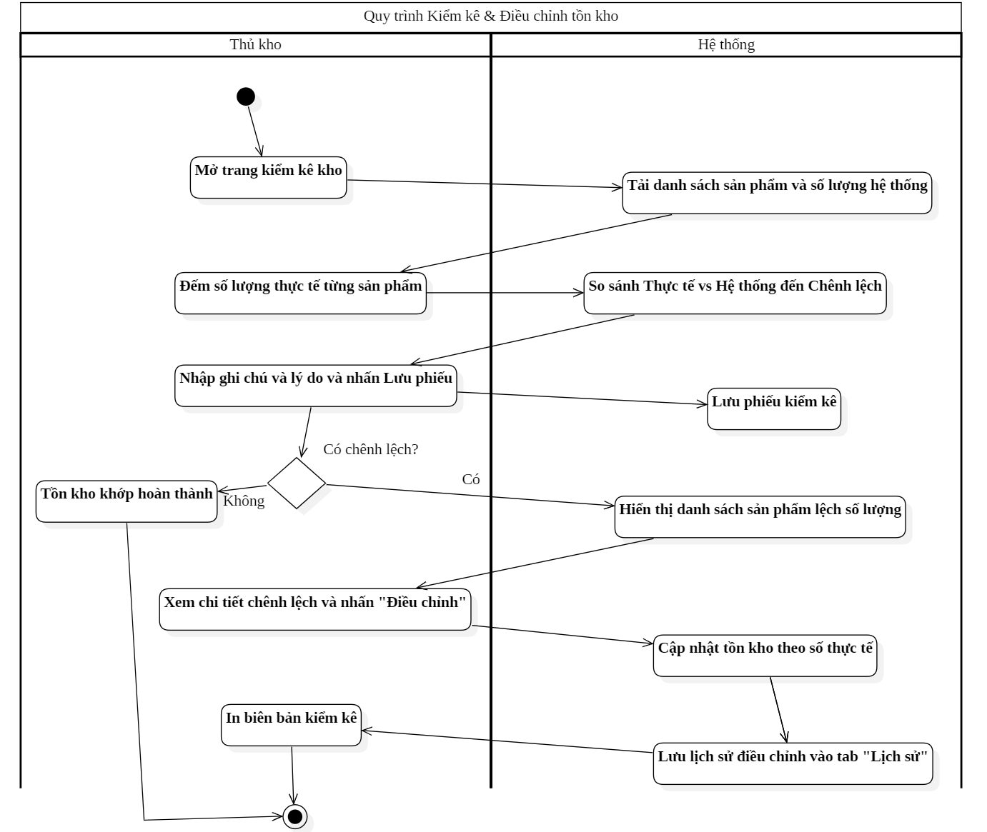
Phân tích sơ đồ hoạt động Quy trình kiểm kê và điều chỉnh tồn kho

1. Mục đích
Sơ đồ hoạt động Quy trình kiểm kê và điều chỉnh tồn kho mô tả quá trình kiểm tra số lượng hàng hóa thực tế trong kho, so sánh với số lượng đang được ghi nhận trên hệ thống và thực hiện điều chỉnh khi phát hiện chênh lệch.
Quy trình giúp đảm bảo dữ liệu tồn kho trên hệ thống phản ánh gần đúng tình trạng hàng hóa thực tế.

2. Các đối tượng tham gia
Quy trình gồm:
- Thủ kho.
- Hệ thống.

3. Luồng xử lý
Quy trình bắt đầu khi thủ kho mở chức năng kiểm kê kho.
Hệ thống tải danh sách sản phẩm và số lượng đang được ghi nhận trên hệ thống.
Thủ kho tiến hành đếm số lượng thực tế của từng sản phẩm trong kho.
Sau đó hệ thống thực hiện so sánh số lượng thực tế với số lượng đang được ghi nhận trên hệ thống để xác định chênh lệch.
Thủ kho nhập ghi chú và lý do kiểm kê, sau đó thực hiện lưu phiếu kiểm kê.
Hệ thống lưu thông tin phiếu kiểm kê.
Tiếp theo hệ thống kiểm tra điều kiện "Có chênh lệch?".

4. Trường hợp không có chênh lệch
Nếu số lượng thực tế hoàn toàn khớp với số lượng trên hệ thống, tồn kho được xác định là chính xác.
Quy trình kết thúc mà không cần thực hiện điều chỉnh.

5. Trường hợp có chênh lệch
Nếu phát hiện chênh lệch, hệ thống hiển thị danh sách các sản phẩm có số lượng sai lệch.
Thủ kho xem chi tiết chênh lệch và thực hiện yêu cầu điều chỉnh.
Hệ thống cập nhật số lượng tồn kho theo số lượng thực tế.
Sau đó hệ thống lưu lịch sử điều chỉnh nhằm phục vụ việc kiểm tra và truy xuất sau này.
Thủ kho có thể in biên bản kiểm kê và hoàn tất quy trình.

6. Đánh giá
Sơ đồ đã thể hiện khá đầy đủ quy trình kiểm kê và điều chỉnh tồn kho. Điểm quan trọng là hệ thống lưu lại lịch sử điều chỉnh, giúp đảm bảo khả năng truy xuất và kiểm soát dữ liệu.
Để tăng tính kiểm soát, có thể bổ sung bước quản lý xác nhận trước khi thực hiện điều chỉnh tồn kho, đặc biệt đối với những trường hợp chênh lệch có giá trị lớn.

3.4.7 Quy trình Thu chi & Lịch sử thanh toán
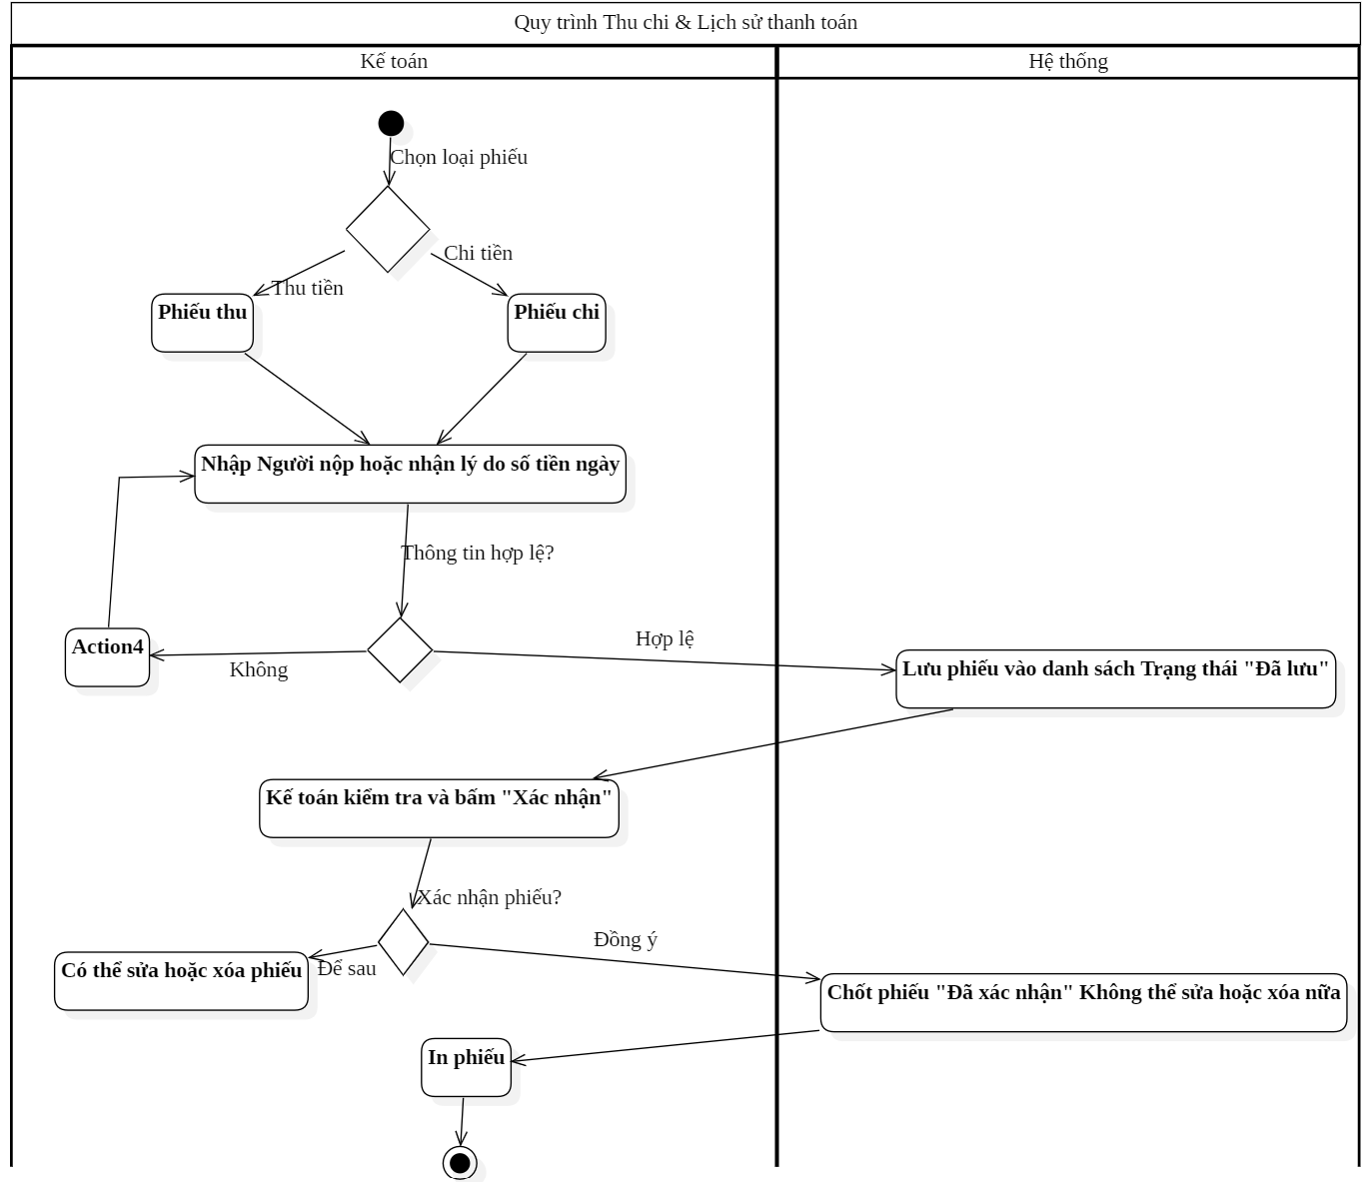
Phân tích sơ đồ hoạt động Quy trình thu chi và lịch sử thanh toán

1. Mục đích
Sơ đồ hoạt động Quy trình thu chi và lịch sử thanh toán mô tả quá trình lập phiếu thu hoặc phiếu chi, nhập thông tin giao dịch, kiểm tra dữ liệu, lưu phiếu, xác nhận phiếu và in chứng từ.
Quy trình giúp doanh nghiệp quản lý các khoản tiền thu vào và chi ra, đồng thời lưu trữ lịch sử giao dịch phục vụ công tác kế toán.

2. Các đối tượng tham gia
Quy trình gồm:
- Kế toán.
- Hệ thống.

3. Luồng xử lý
Quy trình bắt đầu khi kế toán lựa chọn loại phiếu cần lập.
Hệ thống cung cấp hai lựa chọn:
- Phiếu thu.
- Phiếu chi.
Nếu kế toán chọn thu tiền, hệ thống tạo phiếu thu.
Nếu kế toán chọn chi tiền, hệ thống tạo phiếu chi.
Sau khi lựa chọn loại phiếu, kế toán nhập các thông tin liên quan như người nộp hoặc người nhận, lý do, số tiền và ngày lập phiếu.
Hệ thống kiểm tra tính hợp lệ của thông tin.

4. Trường hợp thông tin không hợp lệ
Nếu thông tin nhập vào không hợp lệ, hệ thống thông báo lỗi và yêu cầu kế toán nhập lại thông tin.
Các dữ liệu cần kiểm tra có thể bao gồm:
- Người nộp hoặc người nhận không được để trống.
- Lý do giao dịch không được để trống.
- Số tiền phải lớn hơn 0.
- Ngày lập phiếu phải hợp lệ.
- Loại phiếu phải được xác định.

5. Trường hợp thông tin hợp lệ
Nếu thông tin hợp lệ, hệ thống lưu phiếu vào danh sách với trạng thái "Đã lưu".
Kế toán kiểm tra lại nội dung phiếu và thực hiện xác nhận.
Nếu kế toán chưa muốn xác nhận, phiếu vẫn ở trạng thái cho phép chỉnh sửa hoặc xóa.
Nếu kế toán đồng ý xác nhận, hệ thống chuyển phiếu sang trạng thái "Đã xác nhận". Sau khi xác nhận, phiếu không được phép sửa hoặc xóa nhằm đảm bảo tính chính xác của dữ liệu kế toán.
Cuối cùng, kế toán thực hiện in phiếu và kết thúc quy trình.

6. Đánh giá
Sơ đồ đã thể hiện tốt cơ chế quản lý trạng thái chứng từ. Việc phân biệt trạng thái "Đã lưu" và "Đã xác nhận" giúp hệ thống kiểm soát quyền chỉnh sửa chứng từ.
Cơ chế này cũng góp phần hạn chế việc thay đổi dữ liệu kế toán sau khi nghiệp vụ đã được xác nhận.

3.4.8 Quy trình Báo cáo Doanh thu & Tồn kho
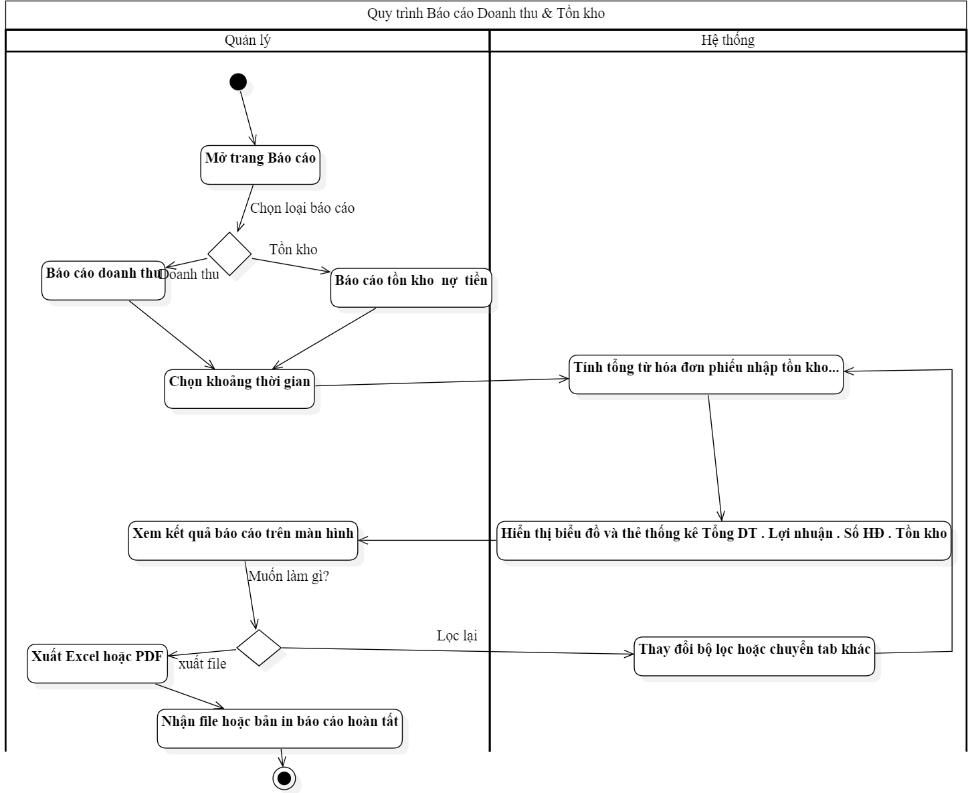
Phân tích sơ đồ hoạt động Quy trình báo cáo doanh thu và tồn kho

1. Mục đích
Sơ đồ hoạt động Quy trình báo cáo doanh thu và tồn kho mô tả quá trình quản lý truy cập chức năng báo cáo, lựa chọn loại báo cáo, lựa chọn khoảng thời gian, hệ thống tổng hợp dữ liệu và hiển thị kết quả.
Quy trình hỗ trợ người quản lý theo dõi tình hình kinh doanh và tình trạng tồn kho của doanh nghiệp.

2. Các đối tượng tham gia
Quy trình gồm:
- Quản lý.
- Hệ thống.

3. Luồng xử lý
Quy trình bắt đầu khi quản lý mở trang Báo cáo.
Quản lý lựa chọn loại báo cáo cần xem.
Hệ thống cung cấp các loại báo cáo tương ứng, trong đó có báo cáo doanh thu và báo cáo tồn kho.
Sau khi lựa chọn loại báo cáo, quản lý lựa chọn khoảng thời gian cần xem dữ liệu.
Hệ thống tiếp nhận điều kiện lọc và tiến hành tổng hợp dữ liệu từ các chứng từ và nghiệp vụ liên quan.

4. Báo cáo doanh thu
Đối với báo cáo doanh thu, hệ thống tổng hợp dữ liệu từ các hóa đơn bán hàng và các giao dịch liên quan.
Hệ thống có thể tính toán và hiển thị các chỉ tiêu như:
- Tổng doanh thu.
- Lợi nhuận.
- Số lượng hóa đơn.
- Giá trị bán hàng.
- Doanh thu theo khoảng thời gian.
Kết quả được hiển thị dưới dạng bảng thống kê và biểu đồ để quản lý dễ dàng theo dõi.

5. Báo cáo tồn kho
Đối với báo cáo tồn kho, hệ thống tổng hợp dữ liệu liên quan đến nhập kho, xuất kho và số lượng tồn hiện tại.
Các thông tin có thể bao gồm:
- Số lượng nhập.
- Số lượng xuất.
- Số lượng tồn.
- Giá trị hàng tồn kho.
- Danh sách sản phẩm tồn kho.

6. Xử lý kết quả
Sau khi hệ thống hoàn thành việc tổng hợp dữ liệu, kết quả báo cáo được hiển thị trên màn hình.
Quản lý có thể lựa chọn các thao tác tiếp theo.
Nếu quản lý muốn xuất báo cáo, hệ thống cho phép xuất dữ liệu dưới dạng Excel hoặc PDF. Sau đó quản lý có thể nhận file hoặc in báo cáo.
Nếu quản lý muốn thay đổi điều kiện tìm kiếm, quản lý có thể thay đổi bộ lọc hoặc chuyển sang loại báo cáo khác. Hệ thống sẽ thực hiện tính toán và hiển thị lại kết quả theo điều kiện mới.

7. Đánh giá
Sơ đồ đã thể hiện được quy trình báo cáo từ lúc lựa chọn loại báo cáo cho đến khi hiển thị và xuất kết quả. Việc cho phép thay đổi bộ lọc giúp người quản lý có thể phân tích dữ liệu linh hoạt.
Để hệ thống rõ ràng hơn, các loại báo cáo nên được phân tách thành báo cáo doanh thu, báo cáo tồn kho và báo cáo công nợ thay vì sử dụng tên gọi không rõ ràng như "báo cáo tồn kho nợ tiền".

3.4.9 Quy trình Đổi trả hàng

1. Mục đích:
Sơ đồ hoạt động Quy trình đổi trả hàng mô tả quá trình tiếp nhận sản phẩm khách hàng mang trả lại tại quầy thu ngân hoặc kho, đối soát theo hóa đơn bán lẻ gốc, kiểm tra điều kiện hàng hóa, hạch toán hoàn tiền và cập nhật tăng lại số lượng tồn kho.

2. Các đối tượng tham gia:
- Khách hàng.
- Nhân viên bán hàng / Thủ kho.
- Hệ thống phần mềm.

3. Luồng xử lý:
- Khách hàng mang hàng hóa và hóa đơn mua hàng đến yêu cầu đổi/trả.
- Nhân viên mở màn hình Đổi trả hàng (ReturnPage), tra cứu hóa đơn gốc (MaHD).
- Hệ thống kiểm tra điều kiện đổi trả (hóa đơn tồn tại, trong thời hạn quy định).
- Nhân viên chọn sản phẩm trả, nhập số lượng và lý do (hàng lỗi, cận hạn sử dụng, đổi size...).
- Hệ thống tính số tiền hoàn trả căn cứ theo đơn giá thực mua ban đầu.
- Nhân viên xác nhận lập Phiếu trả hàng.
- Hệ thống tự động:
  - Lưu phiếu vào collection PhieuTraHang và CT_PhieuTraHang.
  - Tăng lại số lượng tồn khả dụng trong collection TonKho (và trường stock của SanPham).
  - Ghi nhận chi tiền hoàn lại cho khách, in Biên bản trả lại hàng hóa và ghi vết vào AuditLogs.

4. THIẾT KẾ DỮ LIỆU

4.1. Mô hình dữ liệu

4.1.1. Hệ quản trị CSDL
Hệ thống sử dụng MongoDB, một hệ quản trị cơ sở dữ liệu phi quan hệ (NoSQL Document Database). MongoDB lưu trữ dữ liệu dưới dạng các document JSON linh hoạt, rất phù hợp với đặc thù dữ liệu thay đổi linh hoạt của nghiệp vụ bán lẻ và kế toán. Ngoài ra, MongoDB mang lại khả năng truy xuất dữ liệu với tốc độ cao và cho phép mở rộng dễ dàng trong tương lai.

4.1.2. Kiến trúc CSDL
Cơ sở dữ liệu của hệ thống được đặt tên là baby_shop_management (theo cấu hình mặc định tại backend/src/config/mongodb.js). Dữ liệu được tổ chức thành 31 collection (bao gồm Users), sử dụng Native MongoDB Driver phiên bản ^7.5.0, hoàn toàn không sử dụng ORM/ODM trung gian như Mongoose nhằm tối ưu tốc độ xử lý dữ liệu và hỗ trợ thao tác trực tiếp với BSON Document.

4.2. Thiết kế chi tiết các collection
Nhóm 1 - Quản lý người dùng & phân quyền

4.2.1. Collection: Users
Lưu trữ tài khoản đăng nhập, thông tin định danh và trạng thái truy cập của người dùng trên toàn hệ thống.
Bảng 4.1. Cấu trúc dữ liệu collection Users
Tên trường | Kiểu dữ liệu | Ràng buộc | Mô tả
_id | ObjectId | PK | Khóa chính tự sinh của MongoDB
username | String | Unique, Bắt buộc | Tên đăng nhập duy nhất vào hệ thống
passwordHash | String | Bắt buộc | Băm mật khẩu an toàn bằng thuật toán scrypt + Salt 16 bytes
fullName | String | Bắt buộc | Họ và tên đầy đủ của người sử dụng
role | String | Bắt buộc | Tên vai trò phân quyền (QuanLy, NhanVienBanHang, ThuKho...)
status | String | Bắt buộc | Trạng thái tài khoản: 'Hoạt động', 'Đã khóa'
email | String | Tùy chọn | Địa chỉ thư điện tử người dùng
phone | String | Tùy chọn | Số điện thoại liên lạc
CCCD | String | 12 chữ số | Số Căn cước công dân của nhân sự
createdAt | Date | Tự động | Thời điểm khởi tạo tài khoản
updatedAt | Date | Tự động | Thời điểm cập nhật hồ sơ gần nhất

4.2.2. Collection: VaiTro
Quản lý 5 vai trò hệ thống chuẩn (mã 1-5) và ma trận phân quyền chi tiết (xem, tao, sua, xoa) trên 24 phân hệ.
Bảng 4.2. Cấu trúc dữ liệu collection VaiTro
Tên trường | Kiểu dữ liệu | Ràng buộc | Mô tả
_id | ObjectId | PK | Khóa chính tự sinh
MaVaiTro | Number | Unique, (1-5) | Mã định danh vai trò số nguyên (1: Quản lý, 2: Bán hàng, 3: Kho, 4: Kế toán, 5: Mua hàng)
TenVaiTro | String | Bắt buộc | Tên hiển thị của vai trò
MaKey | String | Unique, Bắt buộc | Khóa mã hóa vai trò (QuanLy, NhanVienBanHang, NhanVienKho, KeToan, NhanVienMuaHang)
LaVaiTroHeThong | Boolean | Bắt buộc | Đánh dấu vai trò tích hợp sẵn của hệ thống
MoTa | String | Tùy chọn | Mô tả trách nhiệm nghiệp vụ
QuyenHan | Object | Bắt buộc | Ma trận phân quyền chi tiết (xem, tao, sua, xoa) trên 24 phân hệ
createdAt | Date | Tự động | Thời điểm khởi tạo vai trò

Nhóm 2 - Danh mục đối tác & hàng hóa

4.2.3. Collection: NhanVien
Quản lý hồ sơ lý lịch nhân sự, phòng ban, chức vụ và liên kết với tài khoản người dùng đăng nhập.
Bảng 4.3. Cấu trúc dữ liệu collection NhanVien
Tên trường | Kiểu dữ liệu | Ràng buộc | Mô tả
_id | ObjectId | PK | Khóa chính tự sinh
MaNV | String | Unique, Tự sinh (NVxxx) | Mã định danh nhân viên
HoTen | String | Bắt buộc | Họ và tên đầy đủ nhân sự
ChucVu | String | Tùy chọn | Chức danh chuyên môn (Thu ngân, Thủ kho, Kế toán viên...)
PhongBan | String | Tùy chọn | Bộ phận công tác (Bán hàng, Kho vận, Kế toán...)
SDT | String | 10-11 số | Số điện thoại liên hệ
Email | String | Email hợp lệ | Thư điện tử công vụ
DiaChi | String | Tùy chọn | Nơi cư trú liên hệ
CCCD | String | 12 chữ số | Số Căn cước công dân
TrangThai | String | Bắt buộc | Trạng thái: 'Đang làm việc', 'Đã nghỉ việc'
username | String | Tham chiếu Users | Tên tài khoản liên kết đăng nhập
VaiTro | String | Tùy chọn | Tên vai trò phân công
MaVaiTro | Number | Tham chiếu VaiTro | Mã vai trò số nguyên (1-5)

4.2.4. Collection: KhachHang
Quản lý hồ sơ khách hàng, số điện thoại, điểm thưởng tích lũy (10.000đ = 1 điểm) và hạng thành viên.
Bảng 4.4. Cấu trúc dữ liệu collection KhachHang
Tên trường | Kiểu dữ liệu | Ràng buộc | Mô tả
_id | ObjectId | PK | Khóa chính tự sinh
MaKH | String | Unique, Tự sinh (KHxxx) | Mã quản lý khách hàng
HoTen | String | Bắt buộc | Tên khách hàng / người mua hàng
SDT | String | Unique, 10-11 số | Số điện thoại định danh khách hàng
Email | String | Tùy chọn | Email nhận hóa đơn điện tử
DiaChi | String | Tùy chọn | Địa chỉ giao hàng
MaSoThue | String | Tùy chọn | Mã số thuế cá nhân / doanh nghiệp
DiemTichLuy | Number | Mặc định: 0 | Điểm thưởng tích lũy (10.000 VNĐ thanh toán = 1 điểm)
CapThanhVien | String | Tự động tính | Hạng thành viên: Đồng (<100đ), Bạc (100-499đ), Vàng (500-999đ), Kim Cương (>=1000đ)
TrangThai | String | Bắt buộc | Trạng thái: 'Đang hoạt động', 'Ngưng hoạt động'
createdAt | Date | Tự động | Ngày đăng ký hồ sơ khách hàng

4.2.5. Collection: NhaCungCap
Quản lý danh sách nhà cung cấp, nhà phân phối chính thức sản phẩm mẹ và bé.
Bảng 4.5. Cấu trúc dữ liệu collection NhaCungCap
Tên trường | Kiểu dữ liệu | Ràng buộc | Mô tả
_id | ObjectId | PK | Khóa chính tự sinh
MaNCC | String | Unique, Tự sinh (NCCxxx) | Mã nhà cung cấp hàng hóa
TenNCC | String | Bắt buộc | Tên công ty phân phối / nhà sản xuất
NguoiLienHe | String | Tùy chọn | Người đại diện kinh doanh
SDT | String | 10-11 số | Số điện thoại liên lạc đặt hàng
Email | String | Tùy chọn | Email đặt hàng và nhận báo giá
DiaChi | String | Tùy chọn | Địa chỉ trụ sở / kho hàng của NCC
MaSoThue | String | Tùy chọn | Mã số thuế doanh nghiệp
TrangThai | String | Bắt buộc | Trạng thái: 'Đang hoạt động', 'Ngưng hoạt động'
createdAt | Date | Tự động | Ngày thiết lập hồ sơ đối tác

4.2.6. Collection: LoaiHang
Danh mục phân loại ngành hàng chuyên biệt cho mẹ và bé (Sữa bột, Bỉm tã, Quần áo sơ sinh, Đồ chơi...).
Bảng 4.6. Cấu trúc dữ liệu collection LoaiHang
Tên trường | Kiểu dữ liệu | Ràng buộc | Mô tả
_id | ObjectId | PK | Khóa chính tự sinh
MaLoai | String | Unique, Tự sinh (LHxxx) | Mã phân loại ngành hàng
TenLoai | String | Bắt buộc | Tên phân nhóm sản phẩm
MoTa | String | Tùy chọn | Mô tả đặc điểm ngành hàng
TrangThai | String | Bắt buộc | Trạng thái: 'Đang hoạt động', 'Ngưng hoạt động'
createdAt | Date | Tự động | Ngày tạo nhóm hàng

4.2.7. Collection: SanPham
Danh mục sản phẩm kinh doanh, giá nhập/bán, hạn sử dụng bắt buộc, định mức tồn kho tối thiểu và ảnh Base64.
Bảng 4.7. Cấu trúc dữ liệu collection SanPham
Tên trường | Kiểu dữ liệu | Ràng buộc | Mô tả
_id | ObjectId | PK | Khóa chính tự sinh
MaSP | String | Unique, Tự sinh (SPxxx) | Mã định danh sản phẩm
TenSP | String | Bắt buộc | Tên thương mại sản phẩm
MaLoai | String / ObjectId | Tham chiếu LoaiHang | Mã nhóm ngành hàng liên kết
DonViTinh | String | Bắt buộc | Đơn vị tính: Hộp, Gói, Cái, Bộ, Lon, Thùng...
GiaNhap | Number | > 0, Bắt buộc | Giá vốn mua vào từ NCC
GiaBan | Number | > 0, Bắt buộc | Giá bán lẻ niêm yết tại quầy
HanSuDung | String | YYYY-MM-DD, Bắt buộc | Hạn sử dụng của lô hàng (hệ thống quét cận date <60 ngày)
TrangThai | String | Bắt buộc | Trạng thái kinh doanh: 'Đang bán', 'Ngừng bán'
stock | Number | Mặc định: 0 | Số lượng tồn kho khả dụng hiện tại
SoLuongToiThieu | Number | Mặc định: 10 | Định mức tồn tối thiểu để phát cảnh báo tồn thấp
HinhAnh | String | Base64 Data URL | Chuỗi ảnh nén Canvas trực tiếp từ trình duyệt
createdAt | Date | Tự động | Thời điểm khởi tạo sản phẩm

Nhóm 3 - Nghiệp vụ Mua hàng

4.2.8. Collection: DonDatHang
Đơn đặt hàng mua (PO) gửi nhà cung cấp theo dõi tiến độ giao hàng và điều khoản thanh toán.
Bảng 4.8. Cấu trúc dữ liệu collection DonDatHang
Tên trường | Kiểu dữ liệu | Ràng buộc | Mô tả
_id | ObjectId | PK | Khóa chính tự sinh
MaDDH | String | Unique, Tự sinh (DDHxxx) | Mã đơn đặt hàng mua
MaNCC | String / ObjectId | Tham chiếu NhaCungCap | Nhà cung cấp được chỉ định
MaNV | String / ObjectId | Tham chiếu NhanVien | Nhân viên mua hàng tạo đơn
NgayDat | String | YYYY-MM-DD | Ngày gửi đơn đặt mua
TongTien | Number | >= 0 | Tổng giá trị đơn đặt hàng
TrangThai | String | Bắt buộc | Trạng thái: 'Chờ duyệt', 'Đang giao', 'Hoàn thành', 'Đã hủy'
NguoiLap | String | Bắt buộc | Họ tên nhân viên lập đơn
GhiChu | String | Tùy chọn | Điều khoản thỏa thuận giao nhận
details | Array | Mảng nhúng | Danh sách mặt hàng đặt mua (đồng bộ sang CT_DonDatHang)

4.2.9. Collection: CT_DonDatHang
Bảng chi tiết các mặt hàng trong đơn đặt mua phục vụ truy vấn phân tích mua hàng.
Bảng 4.9. Cấu trúc dữ liệu collection CT_DonDatHang
Tên trường | Kiểu dữ liệu | Ràng buộc | Mô tả
_id | ObjectId / String | PK | Khóa chính chi tiết dòng
MaDDH | String / ObjectId | Tham chiếu DonDatHang | Mã đơn đặt hàng mua cha
MaSP | String / ObjectId | Tham chiếu SanPham | Sản phẩm đặt mua
SoLuong | Number | Nguyên dương | Số lượng đặt mua
DonGia | Number | >= 0 | Đơn giá mua thỏa thuận
ThanhTien | Number | >= 0 | Thành tiền dòng = Số lượng * Đơn giá
createdAt | Date | Tự động | Thời điểm tạo bản ghi

Nhóm 4 - Nghiệp vụ Bán hàng & Hóa đơn

4.2.10. Collection: DonHang
Đơn hàng bán lẻ phát sinh tại quầy thu ngân POS, ghi nhận chiết khấu voucher và doanh thu.
Bảng 4.10. Cấu trúc dữ liệu collection DonHang
Tên trường | Kiểu dữ liệu | Ràng buộc | Mô tả
_id | ObjectId | PK | Khóa chính tự sinh
MaDH | String | Unique, Tự sinh (DHxxx) | Mã đơn bán hàng tại quầy POS
MaKH | String / ObjectId | Tham chiếu KhachHang | Khách hàng mua (hoặc khách lẻ)
MaNV | String / ObjectId | Tham chiếu NhanVien | Nhân viên thu ngân lập đơn
NgayDat | String | YYYY-MM-DD | Thời điểm giao dịch bán hàng
TongTien | Number | >= 0 | Tổng tiền hàng trước chiết khấu
TienGiam | Number | >= 0 | Số tiền giảm trừ khuyến mãi / voucher
ThanhTien | Number | >= 0 | Số tiền thực thu = TongTien - TienGiam
TrangThai | String | Bắt buộc | Trạng thái đơn: 'Hoàn thành', 'Đã hủy'
details | Array | Mảng nhúng | Chi tiết mặt hàng bán lẻ (đồng bộ sang CT_DonHang)

4.2.11. Collection: CT_DonHang
Chi tiết từng dòng sản phẩm bán lẻ trên đơn hàng POS.
Bảng 4.11. Cấu trúc dữ liệu collection CT_DonHang
Tên trường | Kiểu dữ liệu | Ràng buộc | Mô tả
_id | ObjectId / String | PK | Khóa chính chi tiết dòng
MaDH | String / ObjectId | Tham chiếu DonHang | Mã đơn bán hàng cha
MaSP | String / ObjectId | Tham chiếu SanPham | Hàng hóa xuất bán
SoLuong | Number | Nguyên dương | Số lượng bán
DonGia | Number | >= 0 | Đơn giá bán lẻ niêm yết
ThanhTien | Number | >= 0 | Thành tiền dòng = Số lượng * Đơn giá
createdAt | Date | Tự động | Ngày tạo chi tiết đơn

4.2.12. Collection: HoaDon
Hóa đơn bán lẻ kiêm chứng từ giao nhận và theo dõi nợ khách hàng (chặn xóa vật lý).
Bảng 4.12. Cấu trúc dữ liệu collection HoaDon
Tên trường | Kiểu dữ liệu | Ràng buộc | Mô tả
_id | ObjectId | PK | Khóa chính tự sinh
MaHD | String | Unique, Tự sinh (HDxxx) | Mã hóa đơn bán hàng
MaDH | String / ObjectId | Tham chiếu DonHang | Đơn bán hàng liên kết
MaKH | String / ObjectId | Tham chiếu KhachHang | Khách hàng mua hàng
TenKH | String | Tùy chọn | Họ tên khách hàng lưu trên chứng từ
MaKHCode | String | Tùy chọn | Mã khách hàng hiển thị (KHxxx)
NgayLap | String | YYYY-MM-DD | Ngày lập hóa đơn
TongTien | Number | >= 0 | Tổng giá trị thanh toán hóa đơn
SoTienDaTra | Number | Mặc định: 0 | Số tiền khách đã thanh toán
ConNo | Number | Mặc định: 0 | Số tiền khách còn nợ lại
TrangThai | String | Bắt buộc | Trạng thái: 'Đã thanh toán', 'Chưa thanh toán', 'Thanh toán 1 phần', 'Đã hủy'
details | Array | Mảng nhúng | Chi tiết dòng hóa đơn (đồng bộ sang CT_HoaDon)

4.2.13. Collection: CT_HoaDon
Chi tiết dòng sản phẩm trên hóa đơn bán hàng phục vụ đối soát doanh thu.
Bảng 4.13. Cấu trúc dữ liệu collection CT_HoaDon
Tên trường | Kiểu dữ liệu | Ràng buộc | Mô tả
_id | ObjectId / String | PK | Khóa chính chi tiết dòng
MaHD | String / ObjectId | Tham chiếu HoaDon | Mã hóa đơn bán cha
MaSP | String / ObjectId | Tham chiếu SanPham | Mặt hàng xuất bán
SoLuong | Number | Nguyên dương | Số lượng xuất bán
DonGia | Number | >= 0 | Đơn giá thanh toán
ThanhTien | Number | >= 0 | Thành tiền dòng mặt hàng
createdAt | Date | Tự động | Ngày tạo dòng hóa đơn

Nhóm 5 - Kho vận, Kiểm kê & Đổi trả

4.2.14. Collection: PhieuNhap
Phiếu nhập kho hàng hóa (Mẫu 01-VT), tự động tăng tồn kho và ghi nợ nhà cung cấp.
Bảng 4.14. Cấu trúc dữ liệu collection PhieuNhap
Tên trường | Kiểu dữ liệu | Ràng buộc | Mô tả
_id | ObjectId | PK | Khóa chính tự sinh
MaPN | String | Unique, Tự sinh (PNxxx) | Mã phiếu nhập kho (Mẫu 01-VT)
MaDDH | String / ObjectId | Tham chiếu DonDatHang | Đơn đặt hàng mua liên kết (nếu có)
MaNCC | String / ObjectId | Tham chiếu NhaCungCap | Nhà cung cấp giao hàng
MaNV | String / ObjectId | Tham chiếu NhanVien | Thủ kho tiếp nhận hàng
NgayNhap | String | YYYY-MM-DD | Ngày thực tế hàng về nhập kho
TongTien | Number | >= 0 | Tổng giá trị vốn hàng nhập kho
TrangThai | String | Bắt buộc | Trạng thái: 'Đã lưu', 'Hoàn thành', 'Đã hủy'
NguoiLap | String | Bắt buộc | Thủ kho lập phiếu nhập
details | Array | Mảng nhúng | Danh sách mặt hàng thực nhập (đồng bộ sang CT_PhieuNhap)

4.2.15. Collection: CT_PhieuNhap
Chi tiết từng mặt hàng nhập kho phục vụ thẻ kho và tính giá vốn bình quân.
Bảng 4.15. Cấu trúc dữ liệu collection CT_PhieuNhap
Tên trường | Kiểu dữ liệu | Ràng buộc | Mô tả
_id | ObjectId / String | PK | Khóa chính chi tiết dòng
MaPN | String / ObjectId | Tham chiếu PhieuNhap | Mã phiếu nhập kho cha
MaSP | String / ObjectId | Tham chiếu SanPham | Sản phẩm thực tế nhập kho
SoLuong | Number | Nguyên dương | Số lượng nhập kho
DonGia | Number | >= 0 | Đơn giá vốn nhập kho
ThanhTien | Number | >= 0 | Thành tiền = Số lượng * Đơn giá
createdAt | Date | Tự động | Ngày tạo dòng nhập kho

4.2.16. Collection: PhieuXuat
Phiếu xuất kho hàng hóa (Mẫu 02-VT), ghi nhận xuất kho bán lẻ hoặc xuất trả hàng.
Bảng 4.16. Cấu trúc dữ liệu collection PhieuXuat
Tên trường | Kiểu dữ liệu | Ràng buộc | Mô tả
_id | ObjectId | PK | Khóa chính tự sinh
MaPX | String | Unique, Tự sinh (PXxxx) | Mã phiếu xuất kho (Mẫu 02-VT)
MaDH | String / ObjectId | Tham chiếu DonHang | Đơn bán lẻ phát sinh xuất hàng
MaNV | String / ObjectId | Tham chiếu NhanVien | Thủ kho thực hiện xuất kho
NgayXuat | String | YYYY-MM-DD | Ngày thực tế xuất kho
TongTien | Number | >= 0 | Tổng giá trị xuất kho
LyDo | String | Tùy chọn | Lý do xuất kho (Xuất bán lẻ, xuất trả hàng...)
TrangThai | String | Bắt buộc | Trạng thái: 'Hoàn thành', 'Đã hủy'
details | Array | Mảng nhúng | Chi tiết hàng xuất kho (đồng bộ sang CT_PhieuXuat)

4.2.17. Collection: CT_PhieuXuat
Chi tiết dòng hàng xuất kho phục vụ sổ theo dõi xuất vật tư.
Bảng 4.17. Cấu trúc dữ liệu collection CT_PhieuXuat
Tên trường | Kiểu dữ liệu | Ràng buộc | Mô tả
_id | ObjectId / String | PK | Khóa chính chi tiết dòng
MaPX | String / ObjectId | Tham chiếu PhieuXuat | Mã phiếu xuất kho cha
MaSP | String / ObjectId | Tham chiếu SanPham | Hàng hóa xuất kho
SoLuong | Number | Nguyên dương | Số lượng xuất kho
DonGia | Number | >= 0 | Đơn giá xuất kho
ThanhTien | Number | >= 0 | Thành tiền dòng xuất
createdAt | Date | Tự động | Ngày tạo dòng xuất

4.2.18. Collection: TonKho
Quản lý số lượng tồn kho khả dụng thời gian thực cho từng mặt hàng (quan hệ 1-1 với SanPham).
Bảng 4.18. Cấu trúc dữ liệu collection TonKho
Tên trường | Kiểu dữ liệu | Ràng buộc | Mô tả
_id | ObjectId | PK | Khóa chính tự sinh
MaSP | ObjectId | Unique, Tham chiếu SanPham | Mã định danh sản phẩm được theo dõi
SoLuongTon | Number | >= 0 | Số lượng tồn kho khả dụng thời gian thực
SoLuong | Number | >= 0 | Trường đồng bộ số lượng tồn kho
NgayCapNhat | String | YYYY-MM-DD | Ngày cập nhật biến động gần nhất
updatedAt | Date | Tự động | Thời điểm phát sinh biến động tồn

4.2.19. Collection: KiemKe
Phiếu kiểm kê kho hàng định kỳ, phát hiện sai lệch thừa/thiếu giữa sổ sách và thực tế.
Bảng 4.19. Cấu trúc dữ liệu collection KiemKe
Tên trường | Kiểu dữ liệu | Ràng buộc | Mô tả
_id | ObjectId | PK | Khóa chính tự sinh
MaKK | String | Unique, Tự sinh (KKxxx) | Mã đợt kiểm kê hàng hóa
NgayKiemKe | String | YYYY-MM-DD | Ngày thực hiện đếm kiểm kê thực tế
TrangThai | String | Bắt buộc | Trạng thái: 'Đang kiểm kê', 'Đã điều chỉnh', 'Chờ điều chỉnh', 'Khớp hoàn toàn'
GhiChu | String | Tùy chọn | Mục đích kiểm kê định kỳ / đột xuất
NguoiKiemKe | String | Bắt buộc | Họ tên thủ kho thực hiện đếm
NguoiDieuChinh | String | Tùy chọn | Người bấm xác nhận cân bằng kho
NgayDieuChinh | String | Tùy chọn | Ngày thực hiện cân bằng kho
details | Array | Mảng nhúng | Chi tiết mặt hàng kiểm kê (đồng bộ sang CT_KiemKe)

4.2.20. Collection: CT_KiemKe
Chi tiết chênh lệch tồn sổ sách so với tồn thực tế cho từng mặt hàng kiểm kê.
Bảng 4.20. Cấu trúc dữ liệu collection CT_KiemKe
Tên trường | Kiểu dữ liệu | Ràng buộc | Mô tả
_id | ObjectId / String | PK | Khóa chính chi tiết dòng
MaKK | String / ObjectId | Tham chiếu KiemKe | Mã phiếu kiểm kê cha
MaSP | String / ObjectId | Tham chiếu SanPham | Sản phẩm được kiểm đếm
SoLuongHeThong | Number | >= 0 | Số lượng tồn theo sổ sách kế toán
SoLuongThucTe | Number | >= 0 | Số lượng thực đếm tại quầy kệ / kho
ChenhLech | Number | Số thực | Chênh lệch = ThucTe - HeThong (dương: thừa, âm: thiếu)
LyDo | String | Tùy chọn | Giải trình nguyên nhân thừa / thiếu
createdAt | Date | Tự động | Ngày ghi nhận chi tiết

4.2.21. Collection: DieuChinhKho
Chứng từ điều chỉnh cân bằng kho sau kiểm kê hoặc điều chỉnh kho lẻ (Thủ kho tự bấm được).
Bảng 4.21. Cấu trúc dữ liệu collection DieuChinhKho
Tên trường | Kiểu dữ liệu | Ràng buộc | Mô tả
_id | ObjectId | PK | Khóa chính tự sinh
MaDC | String | Unique, Tự sinh (DCxxx) | Mã phiếu điều chỉnh cân bằng kho
MaKK | String / ObjectId | Tham chiếu KiemKe | Phiếu kiểm kê làm căn cứ điều chỉnh
NgayDieuChinh | String | YYYY-MM-DD | Ngày thực hiện cân bằng hệ thống
NguoiThucHien | String | Bắt buộc | Thủ kho / Quản lý bấm điều chỉnh kho
LyDo | String | Bắt buộc | Căn cứ pháp lý và nguyên nhân điều chỉnh
details | Array | Mảng nhúng | Danh sách mặt hàng được cập nhật lại số tồn
createdAt | Date | Tự động | Thời điểm ghi nhận chứng từ điều chỉnh

4.2.22. Collection: PhieuTraHang
Phiếu tiếp nhận hàng khách trả lại, tự động nhập tăng lại số lượng tồn kho và hoàn tiền.
Bảng 4.22. Cấu trúc dữ liệu collection PhieuTraHang
Tên trường | Kiểu dữ liệu | Ràng buộc | Mô tả
_id | ObjectId | PK | Khóa chính tự sinh
MaPTH | String | Unique, Tự sinh (PTHxxx) | Mã phiếu tiếp nhận hàng đổi trả
MaDH | String / ObjectId | Tham chiếu DonHang | Đơn mua hàng gốc của khách
MaHD | String / ObjectId | Tham chiếu HoaDon | Hóa đơn bán lẻ liên kết
MaKH | String / ObjectId | Tham chiếu KhachHang | Khách hàng yêu cầu đổi trả
MaNV | String / ObjectId | Tham chiếu NhanVien | Nhân viên tiếp nhận xử lý
NguoiLap | String | Bắt buộc | Họ tên nhân viên tiếp nhận
NgayTra | String | YYYY-MM-DD | Ngày tiếp nhận sản phẩm trả lại
LyDo | String | Bắt buộc | Lý do trả hàng (Hết hạn, lỗi bao bì...)
TrangThai | String | Bắt buộc | Trạng thái: 'Đã xử lý', 'Đã hoàn tiền', 'Đã hủy'
SoLuong | Number | Tổng số lượng | Tổng số lượng hàng nhập lại kho
details | Array | Mảng nhúng | Chi tiết các mặt hàng trả lại (đồng bộ sang CT_PhieuTraHang)

4.2.23. Collection: CT_PhieuTraHang
Chi tiết dòng hàng khách trả lại nhập về kho hàng.
Bảng 4.23. Cấu trúc dữ liệu collection CT_PhieuTraHang
Tên trường | Kiểu dữ liệu | Ràng buộc | Mô tả
_id | ObjectId / String | PK | Khóa chính chi tiết dòng
MaPTH | String / ObjectId | Tham chiếu PhieuTraHang | Mã phiếu trả hàng cha
MaSP | String / ObjectId | Tham chiếu SanPham | Sản phẩm được hoàn trả
SoLuong | Number | Nguyên dương | Số lượng hàng nhập lại kho
DonGia | Number | >= 0 | Đơn giá hoàn tiền cho khách
ThanhTien | Number | >= 0 | Tổng tiền hoàn trả dòng mặt hàng
createdAt | Date | Tự động | Ngày tạo dòng trả hàng

Nhóm 6 - Thu chi tiền tệ & Công nợ

4.2.24. Collection: PhieuThu
Phiếu thu tiền mặt theo Mẫu số 01-TT ban hành theo chế độ kế toán doanh nghiệp.
Bảng 4.24. Cấu trúc dữ liệu collection PhieuThu
Tên trường | Kiểu dữ liệu | Ràng buộc | Mô tả
_id | ObjectId | PK | Khóa chính tự sinh
MaPT | String | Unique, Tự sinh (PTxxx) | Số hiệu phiếu thu tiền mặt (Mẫu 01-TT)
NgayLap | String | YYYY-MM-DD | Ngày lập chứng từ thu quỹ
NguoiNopTien | String | Bắt buộc | Họ tên người nộp tiền (khách hàng, nhân viên)
DiaChi | String | Tùy chọn | Địa chỉ người nộp tiền
LyDo | String | Bắt buộc | Nội dung thu tiền mặt nhập quỹ
SoTien | Number | > 0, Bắt buộc | Số tiền thực thu nhập quỹ
ChungTuGoc | String | Tham chiếu chuỗi | Mã chứng từ gốc đính kèm (HD001, CN002...)
KemTheo | String | Tùy chọn | Số lượng chứng từ đính kèm
TrangThai | String | Bắt buộc | Trạng thái: 'Đã lập', 'Đã xác nhận', 'Đã hủy'
NguoiLap | String | Bắt buộc | Kế toán / Thủ quỹ lập phiếu

4.2.25. Collection: PhieuChi
Phiếu chi tiền mặt theo Mẫu số 02-TT ban hành theo chế độ kế toán doanh nghiệp.
Bảng 4.25. Cấu trúc dữ liệu collection PhieuChi
Tên trường | Kiểu dữ liệu | Ràng buộc | Mô tả
_id | ObjectId | PK | Khóa chính tự sinh
MaPC | String | Unique, Tự sinh (PCxxx) | Số hiệu phiếu chi tiền mặt (Mẫu 02-TT)
NgayLap | String | YYYY-MM-DD | Ngày lập chứng từ chi quỹ
NguoiNhanTien | String | Bắt buộc | Họ tên người nhận tiền / Nhà cung cấp
DiaChi | String | Tùy chọn | Địa chỉ người nhận tiền
LyDo | String | Bắt buộc | Nội dung chi tiền mặt xuất quỹ (Trả nợ NCC, Vận chuyển...)
SoTien | Number | > 0, Bắt buộc | Số tiền thực chi xuất quỹ
ChungTuGoc | String | Tham chiếu chuỗi | Mã chứng từ gốc đính kèm (PN001, Hóa đơn...)
KemTheo | String | Tùy chọn | Số lượng chứng từ đính kèm
TrangThai | String | Bắt buộc | Trạng thái: 'Đã lập', 'Đã xác nhận', 'Đã hủy'
NguoiLap | String | Bắt buộc | Kế toán / Thủ quỹ duyệt xuất quỹ

4.2.26. Collection: ThanhToan
Nhật ký các đợt thanh toán của hóa đơn bán lẻ (tiền mặt, chuyển khoản, VietQR).
Bảng 4.26. Cấu trúc dữ liệu collection ThanhToan
Tên trường | Kiểu dữ liệu | Ràng buộc | Mô tả
_id | ObjectId | PK | Khóa chính tự sinh
MaTT | String | Unique, Tự sinh (TTxxx) | Mã định danh giao dịch thanh toán
MaHD | String / ObjectId | Tham chiếu HoaDon | Hóa đơn được thanh toán
SoTien | Number | > 0, Bắt buộc | Số tiền thanh toán của giao dịch
PhuongThuc | String | Bắt buộc | Hình thức: 'Tiền mặt', 'Chuyển khoản', 'VietQR'
NgayThanhToan | String | YYYY-MM-DD | Thời điểm giao dịch thanh toán
TrangThai | String | Bắt buộc | Trạng thái giao dịch: 'Thành công', 'Đã hủy'
createdAt | Date | Tự động | Thời điểm hệ thống ghi nhận giao dịch

4.2.27. Collection: CongNo
Sổ theo dõi công nợ chi tiết hai chiều (phải trả nhà cung cấp theo phiếu nhập và phải thu khách hàng theo hóa đơn).
Bảng 4.27. Cấu trúc dữ liệu collection CongNo
Tên trường | Kiểu dữ liệu | Ràng buộc | Mô tả
_id | ObjectId | PK | Khóa chính tự sinh
MaCN | String | Unique, Tự sinh (CNxxx) | Mã bản ghi sổ công nợ
MaPN | String / ObjectId | Tham chiếu PhieuNhap | Phiếu nhập kho phát sinh nợ (nếu nợ NCC)
MaNCC | String / ObjectId | Tham chiếu NhaCungCap | Nhà cung cấp chủ nợ
TenNCC | String | Tùy chọn | Tên nhà cung cấp
MaHD | String / ObjectId | Tham chiếu HoaDon | Hóa đơn phát sinh nợ (nếu nợ khách hàng)
MaKH | String / ObjectId | Tham chiếu KhachHang | Khách hàng nợ tiền hàng
LoaiCongNo | String | Bắt buộc | Phân loại: 'Nhà cung cấp' (phải trả) hoặc 'Khách hàng' (phải thu)
SoTien | Number | >= 0 | Tổng số tiền nợ gốc phát sinh
SoTienDaTra | Number | Mặc định: 0 | Số tiền đã trả tích lũy
SoTienConLai | Number | >= 0 | Số dư nợ hiện tại = SoTien - SoTienDaTra
TrangThai | String | Bắt buộc | Trạng thái: 'Còn nợ', 'Đã thanh toán', 'Quá hạn'

Nhóm 7 - Khuyến mãi & Hệ thống

4.2.28. Collection: KhuyenMai
Chương trình khuyến mãi, voucher giảm giá và chính sách ưu đãi thành viên.
Bảng 4.28. Cấu trúc dữ liệu collection KhuyenMai
Tên trường | Kiểu dữ liệu | Ràng buộc | Mô tả
_id | ObjectId | PK | Khóa chính tự sinh
MaKM | String | Unique (BAC50K...) | Mã định danh chương trình / voucher
TenKM | String | Bắt buộc | Tên hiển thị chương trình ưu đãi
LoaiKM | String | Bắt buộc | Hình thức giảm: 'Số tiền' hoặc 'Phần trăm'
GiaTriGiam | Number | >= 0 | Số tiền giảm trực tiếp (50.000đ, 100.000đ...)
PhanTramGiam | Number | 0 - 100 | Tỷ lệ giảm giá (%)
DonHangToiThieu | Number | Mặc định: 0 | Giá trị đơn tối thiểu để áp dụng
NgayBatDau | String | YYYY-MM-DD | Ngày bắt đầu áp dụng ưu đãi
NgayKetThuc | String | YYYY-MM-DD | Ngày kết thúc chương trình
TrangThai | String | Bắt buộc | Trạng thái: 'Đang áp dụng', 'Đã kết thúc', 'Chưa kích hoạt'

4.2.29. Collection: CT_KhuyenMai
Danh sách mặt hàng áp dụng chương trình khuyến mãi tương ứng.
Bảng 4.29. Cấu trúc dữ liệu collection CT_KhuyenMai
Tên trường | Kiểu dữ liệu | Ràng buộc | Mô tả
_id | ObjectId / String | PK | Khóa chính chi tiết dòng
MaKM | String / ObjectId | Tham chiếu KhuyenMai | Mã chương trình khuyến mãi cha
MaSP | String / ObjectId | Tham chiếu SanPham | Sản phẩm được áp dụng chiết khấu
createdAt | Date | Tự động | Ngày thêm sản phẩm vào danh mục ưu đãi

4.2.30. Collection: Counters
Bộ đếm tự tăng quản lý cơ chế sinh mã chứng từ nghiệp vụ duy nhất (atomic $inc).
Bảng 4.30. Cấu trúc dữ liệu collection Counters
Tên trường | Kiểu dữ liệu | Ràng buộc | Mô tả
_id | String | PK (HD, SP, KH...) | Tiền tố ký hiệu của từng phân hệ nghiệp vụ
seq | Number | Số nguyên tự tăng | Giá trị số thứ tự tăng dần đảm bảo mã không trùng lặp

4.2.31. Collection: AuditLogs
Nhật ký kiểm toán hệ thống (append-only, chặn xóa tuyệt đối) ghi nhận mọi thao tác nhạy cảm.
Bảng 4.31. Cấu trúc dữ liệu collection AuditLogs
Tên trường | Kiểu dữ liệu | Ràng buộc | Mô tả
_id | ObjectId | PK | Khóa chính tự sinh
timestamp | Date | Tự động, Index | Thời điểm chính xác phát sinh thao tác
userId | String | Tham chiếu Users | Mã tài khoản người dùng thực hiện
username | String | Tên tài khoản | Tên đăng nhập của người thao tác
role | String | Vai trò | Vai trò của người dùng tại thời điểm thao tác
action | String | Bắt buộc | Hành động: LOGIN, CREATE, UPDATE, DELETE, BACKUP, RESTORE
module | String | Bắt buộc | Phân hệ bị tác động (products, invoices, accounts...)
entity | String | Bắt buộc | Tên bảng CSDL bị thay đổi
entityId | String | Tùy chọn | Khóa chính của bản ghi bị thay đổi
description | String | Bắt buộc | Mô tả chi tiết nội dung thao tác nghiệp vụ
metadata | Object | Tùy chọn | Dữ liệu payload trước và sau thay đổi
ip | String | Tùy chọn | Địa chỉ IP máy trạm phát sinh yêu cầu

4.3. Sơ đồ quan hệ (ERD)
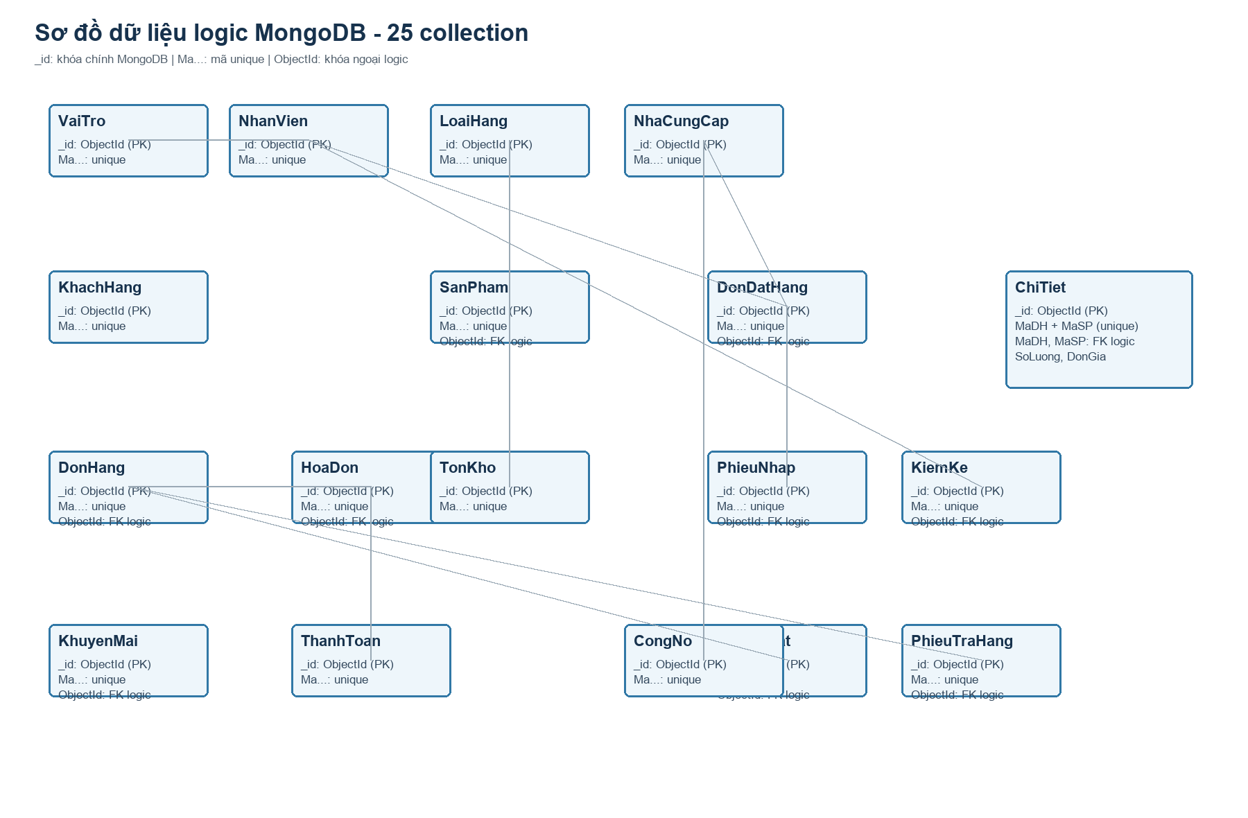
Hình 4.1. Sơ đồ quan hệ logic giữa các collection (ERD)
Hệ thống được thiết kế với mô hình cơ sở dữ liệu phi quan hệ (Document Store) linh hoạt, trong đó các thực thể nghiệp vụ liên kết chặt chẽ thông qua các quy ước kiến trúc:
1. Liên kết bằng Mã chuỗi nghiệp vụ (String Business Code): Hệ thống sử dụng các mã định danh tự sinh qua bộ đếm Counters (MaSP, MaKH, MaNCC, MaHD, MaPN, MaDDH...) làm khóa liên kết logic giữa các collection thay vì phụ thuộc cứng nhắc vào ObjectId.
2. Cơ chế lưu trữ kép chi tiết chứng từ (Dual-Storage Pattern): Danh mục hàng hóa trong chứng từ vừa được nhúng trực tiếp (embedded) trong document cha phục vụ hiển thị và in ấn nhanh, vừa được tách ra lưu tại 8 collection chi tiết CT_* phục vụ phân tích báo cáo và kiểm kê.
3. Nhân viên và Vai trò (N - 1): Mỗi nhân viên liên kết với một vai trò qua MaVaiTro (1-5), phân quyền chặt chẽ theo ma trận RBAC.
4. Sản phẩm và Loại hàng (N - 1): Mỗi sản phẩm thuộc về một loại hàng (MaLoai), đảm bảo tính phân nhóm kế toán.
5. Luồng Mua hàng - Nhập kho - Công nợ NCC: Đơn đặt hàng (DonDatHang) liên kết Nhà cung cấp -> Phiếu nhập kho (PhieuNhap) kế thừa đơn mua, tự động tăng TonKho và phát sinh sổ nợ (CongNo) -> Phiếu chi (PhieuChi) thanh toán công nợ.
6. Luồng Bán hàng - Xuất kho - Công nợ Khách hàng: Đơn hàng POS (DonHang) liên kết Khách hàng -> Hóa đơn (HoaDon) kiêm chứng từ thu tiền -> Phiếu xuất kho (PhieuXuat) xuất hàng -> Phiếu thu (PhieuThu) ghi nhận thu quỹ tiền mặt.

4.4. Ràng buộc dữ liệu và Validation
Trong hệ thống Baby Shop Management ERP, cơ chế kiểm tra tính toàn vẹn và hợp lệ của dữ liệu được kết hợp chặt chẽ giữa 2 tầng: Tầng chỉ mục duy nhất (Database Indexes) và Tầng kiểm soát nghiệp vụ ứng dụng (Controller / Middleware Validation):
• Khóa chính và Khóa nghiệp vụ: Tất cả các collection sử dụng ObjectId làm khóa chính tự sinh; đồng thời các mã nghiệp vụ (MaSP, MaHD, MaPN, MaKH...) được bảo đảm duy nhất thông qua cơ chế atomic $inc của collection Counters.
• Toàn vẹn tham chiếu và Chặn xóa dữ liệu ràng buộc: Hệ thống kiểm tra ràng buộc trước khi xóa: Không cho phép xóa Loại hàng nếu đang có sản phẩm thuộc danh mục; đối với Nhà cung cấp, Khách hàng và Sản phẩm đã phát sinh chứng từ, hệ thống tự động chuyển sang cơ chế xóa mềm (Soft-delete: 'Ngưng hoạt động' hoặc 'Ngừng bán').
• Chặn xóa vật lý chứng từ kế toán: Các chứng từ gốc (PhieuNhap, HoaDon, DonHang, PhieuXuat, DonDatHang) được bảo vệ bằng danh sách PROTECTED_VOUCHERS, tuyệt đối không được xóa vật lý mà chỉ được hủy bỏ qua trạng thái chứng từ.
• Ràng buộc định dạng và nghiệp vụ bắt buộc: Đơn giá và số lượng phải là số dương (>0); sản phẩm bắt buộc có Hạn sử dụng (HanSuDung); CCCD phải gồm đúng 12 chữ số; số điện thoại phải gồm 10-11 chữ số và bắt đầu bằng số 0.
• Cơ chế chặn bán âm kho và Rollback giao dịch: Hàm adjustStock kiểm tra điều kiện tồn kho tức thời ($gte: quantity). Nếu tồn không đủ, hệ thống lập tức ném lỗi 409 Conflict và thực hiện rollback hoàn trả lại các mặt hàng đã trừ trong giao dịch, bảo đảm an toàn dữ liệu tuyệt đối kể cả trên MongoDB Standalone.

4.5. Sơ đồ tổng quan mối liên hệ giữa các phân hệ nghiệp vụ kế toán và nguyên tắc hạch toán kép
Trong Hệ thống quản lý Cửa hàng Mẹ và Bé, các phân hệ nghiệp vụ được thiết kế liên kết hữu cơ theo dòng luân chuyển chứng từ kế toán chuẩn mực, đảm bảo mọi biến động hàng hóa vật chất đều được phản ánh đồng thời sang dòng tiền và số dư công nợ:
1. Luồng Bán hàng – Xuất kho – Doanh thu & Công nợ: Khi phát sinh giao dịch bán lẻ tại quầy POS (DonHang), hệ thống tự động sinh Hóa đơn (HoaDon) và tạo Phiếu xuất kho (PhieuXuat), đồng thời cập nhật giảm số lượng tồn kho trong TonKho. Nếu khách hàng thanh toán ngay bằng tiền mặt hoặc chuyển khoản, hệ thống tự động tạo Phiếu thu (PhieuThu); nếu bán chịu, hệ thống tự động ghi nhận công nợ phải thu vào collection CongNo (LoaiCongNo: 'Khách hàng').
2. Luồng Mua hàng – Nhập kho – Giá vốn & Công nợ NCC: Đơn đặt hàng (DonDatHang) gửi tới nhà cung cấp là căn cứ để tạo Phiếu nhập kho (PhieuNhap). Khi nhập kho, hệ thống tự động tăng tồn kho hàng hóa (TonKho), ghi nhận chi tiết dòng hàng vào CT_PhieuNhap và phát sinh công nợ phải trả vào collection CongNo (LoaiCongNo: 'Nhà cung cấp'). Khi thanh toán công nợ, kế toán lập Phiếu chi (PhieuChi) và đồng bộ giảm trừ công nợ.
3. Nguyên tắc Hạch toán Nợ/Có tự động (On-The-Fly): Hệ thống áp dụng nguyên tắc tổng hợp động tại thời điểm truy vấn Sổ nhật ký chung
• Nghiệp vụ Bán hàng: Nợ TK 111 (hoặc Nợ TK 131 nếu bán nợ) / Có TK 511 (Doanh thu bán hàng), Có TK 33311 (Thuế GTGT đầu ra); đồng thời ghi nhận Giá vốn: Nợ TK 632 / Có TK 156.
• Nghiệp vụ Mua hàng nhập kho: Nợ TK 156 (Hàng hóa) / Có TK 331 (Phải trả NCC) hoặc Có TK 111 (nếu thanh toán ngay).
• Nghiệp vụ Thu tiền mặt: Nợ TK 111 / Có TK 131 (Thu nợ khách hàng).
• Nghiệp vụ Chi tiền mặt: Nợ TK 331 (Thanh toán nợ NCC) / Có TK 111.
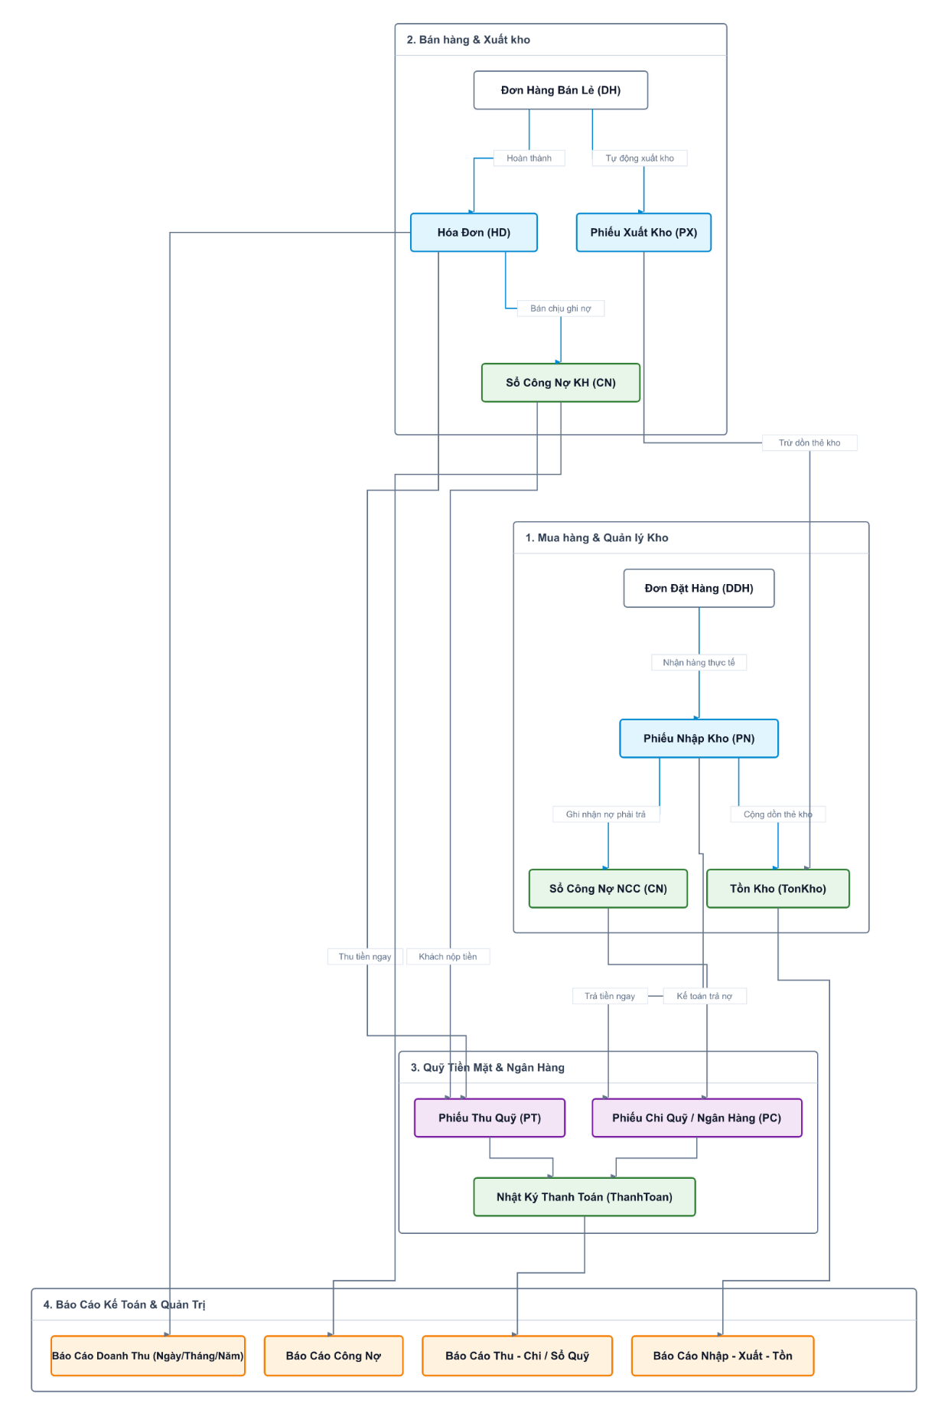
Hình 4.2. Sơ đồ luân chuyển chứng từ và mối liên hệ giữa các phân hệ nghiệp vụ kế toán
Mô hình liên kết chứng từ và cơ chế hạch toán tự động nêu trên là nền tảng cốt lõi kết nối giữa tầng thiết kế cơ sở dữ liệu (Chương 3) và tầng giao diện tương tác người dùng (Chương 4). Thông qua cấu trúc 31 collection được chuẩn hóa và các ràng buộc toàn vẹn nghiêm ngặt, hệ thống bảo đảm tính chính xác của số liệu kế toán tại mọi điểm chạm nghiệp vụ, sẵn sàng đáp ứng yêu cầu vận hành của các màn hình chức năng được trình bày chi tiết trong chương tiếp theo.

4.6. Chỉ mục (Indexes)
Hệ thống sử dụng file config ensure-indexes.js để đảm bảo toàn bộ chỉ mục được tạo trong cơ sở dữ liệu ngầm (background: true), giúp tăng cường tốc độ truy vấn.
Danh sách các Index đã triển khai:
• HoaDon: { createdAt: -1 }, { MaKH: 1, createdAt: -1 }, { TrangThai: 1, createdAt: -1 }, { NgayLap: -1 }, { MaHD: 1 } (unique, sparse)
• DonHang: { createdAt: -1 }, { MaKH: 1, createdAt: -1 }, { TrangThai: 1, createdAt: -1 }, { NgayDat: -1 }, { MaDH: 1 } (unique, sparse)
• PhieuNhap: { createdAt: -1 }, { MaNCC: 1, createdAt: -1 }, { NgayNhap: -1 }, { MaPN: 1 } (unique, sparse)
• DonDatHang: { MaNCC: 1, createdAt: -1 }, { TrangThai: 1, createdAt: -1 }
• PhieuXuat: { createdAt: -1 }, { NgayXuat: -1 }
• CongNo: { MaPN: 1 } (lookup cascade), { MaNCC: 1, TrangThai: 1 }, { TrangThai: 1, createdAt: -1 }
• PhieuThu & PhieuChi: { createdAt: -1 }
• TonKho: { MaSP: 1 } (unique, sparse, quan hệ 1-1 với SanPham)
• SanPham: { MaSP: 1 } (unique, sparse), { TrangThai: 1 }, { MaLoai: 1 }, { TenSP: 'text' } (Full-text search tên sản phẩm)
• KhachHang: { MaKH: 1 } (unique, sparse), { SDT: 1 } (unique, sparse), { TrangThai: 1 }
• NhaCungCap: { MaNCC: 1 } (unique, sparse), { TrangThai: 1 }
• Chi tiết chứng từ (CT_*): CT_HoaDon { MaHD: 1 }, CT_DonHang { MaDH: 1 }, CT_PhieuNhap { MaPN: 1 }, CT_PhieuXuat { MaPX: 1 }, CT_DonDatHang { MaDDH: 1 }
• Users: { username: 1 } (unique, sparse)
• AuditLogs: { timestamp: -1 }, { action: 1, timestamp: -1 }, { module: 1, timestamp: -1 }, { role: 1, timestamp: -1 }
• Counters: { _id: 1 }
Ý nghĩa: Các chỉ mục tập trung hỗ trợ tìm kiếm nhanh mã chứng từ, phân tích báo cáo theo khoảng thời gian (createdAt), lọc theo khách hàng, nhà cung cấp, và tìm kiếm full-text trên tên sản phẩm.

4.7. Script tạo CSDL
Hệ thống sử dụng mã nguồn JavaScript tự động khởi tạo cơ sở dữ liệu và chỉ mục bằng Native MongoDB Driver (thông qua tệp ensure-indexes.js và seed.js khi khởi động máy chủ). Dưới đây là đoạn mã khởi tạo tiêu biểu:
await db.collection("Users").createIndex({ username: 1 }, { unique: true, sparse: true });
await db.collection("SanPham").createIndex({ MaSP: 1 }, { unique: true, sparse: true });
await db.collection("HoaDon").createIndex({ MaHD: 1 }, { unique: true, sparse: true });
await db.collection("AuditLogs").createIndex({ timestamp: -1 });
Toàn bộ mã nguồn và script tạo cơ sở dữ liệu chi tiết có thể được xem thêm trong phần phụ lục của báo cáo.

5. THIẾT KẾ GIAO DIỆN

5.1. Tổng quan giao diện
Hệ thống quản lý Cửa hàng Mẹ và Bé được phát triển với kiến trúc Single Page Application (SPA), giúp tối ưu hóa hiệu năng và mang lại trải nghiệm mượt mà cho người sử dụng. Các công nghệ và phương pháp thiết kế được áp dụng bao gồm:
Kiến trúc: Single Page Application (SPA), tải trang một lần và cập nhật dữ liệu động thông qua API mà không cần tải lại toàn bộ trang web.
Công nghệ sử dụng: React 18, Vite cho tốc độ build nhanh, cùng với CSS tùy chỉnh để đảm bảo tính nhất quán về mặt giao diện.
Cấu trúc Layout (Layout structure): Bao gồm thanh điều hướng bên trái (Sidebar menu), thanh công cụ phía trên (Header chứa thông báo, thông tin người dùng, ô tìm kiếm nhanh) và vùng nội dung chính (Main content area) ở giữa.
Thiết kế đáp ứng (Responsive design approach): Giao diện tự động thích ứng với nhiều kích thước màn hình khác nhau, hỗ trợ tốt từ máy tính để bàn đến các thiết bị di động, đảm bảo nhân viên có thể sử dụng hệ thống mọi lúc mọi nơi.
Điều hướng (Navigation): Sidebar được phân chia logic thành 7 nhóm tính năng chính tương ứng với các phân hệ nghiệp vụ như Quản lý danh mục, Mua hàng, Bán hàng, Kho, Thu chi, Báo cáo và Hệ thống.

5.2. Các màn hình chính

5.2.1. Màn hình Đăng nhập
Màn hình đăng nhập đóng vai trò là cửa ngõ bảo mật của hệ thống, kiểm soát quyền truy cập của người dùng.
Giao diện được thiết kế tối giản với form đăng nhập bao gồm trường Tên đăng nhập (Username) và Mật khẩu (Password). Ngoài ra, màn hình còn hiển thị thông tin về vai trò (Role) sau khi đăng nhập thành công. Nút 'Đăng nhập' được thiết kế nổi bật.
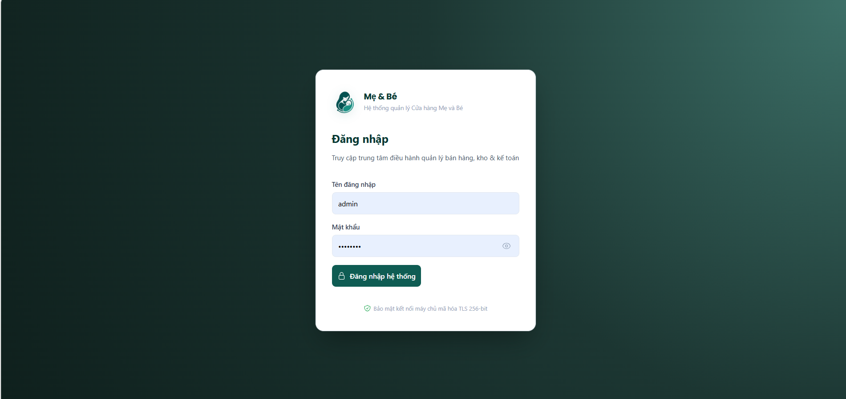
Hình 5.1. Giao diện màn hình Đăng nhập
Người dùng nhập thông tin tài khoản, hệ thống sẽ gọi API xác thực, hiển thị thông báo lỗi nếu sai thông tin hoặc chuyển hướng vào hệ thống nếu thành công.

5.2.2. Màn hình Tổng quan (Dashboard)
Màn hình Dashboard cung cấp cái nhìn tổng thể về hoạt động kinh doanh của cửa hàng thông qua các chỉ số và biểu đồ trực quan.
Giao diện bao gồm các thẻ thống kê (Stat cards) hiển thị doanh thu, số lượng đơn hàng, số lượng khách hàng, và cảnh báo tồn kho. Phía dưới là các biểu đồ phân tích (Charts) như biểu đồ xu hướng doanh thu, top sản phẩm bán chạy, và phân bổ theo loại hàng.
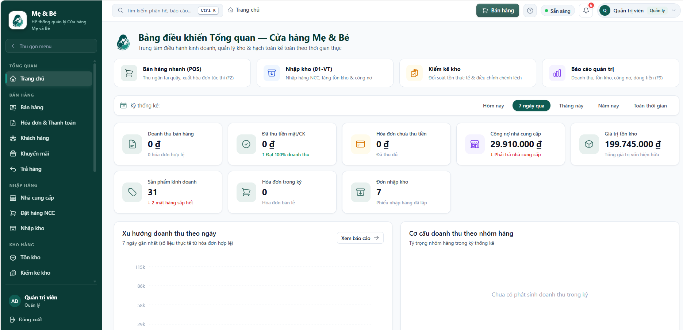
Hình 5.2. Giao diện màn hình Tổng quan (Dashboard)
Người quản lý có thể nhanh chóng nắm bắt tình hình kinh doanh, di chuột qua các biểu đồ để xem số liệu chi tiết, hoặc nhấp vào cảnh báo tồn kho để điều hướng đến trang quản lý kho tương ứng.

5.2.3. Màn hình Quản lý Sản phẩm
Màn hình này cho phép người dùng quản lý toàn bộ danh mục sản phẩm kinh doanh của cửa hàng.
Thành phần giao diện bao gồm một bảng danh sách sản phẩm (Product list table), thanh công cụ tìm kiếm và lọc, cùng các nút Thêm mới, Sửa, Xóa. Form chi tiết sản phẩm hỗ trợ tải lên hình ảnh (Image upload) và tìm kiếm nhanh theo tên và mã hàng.

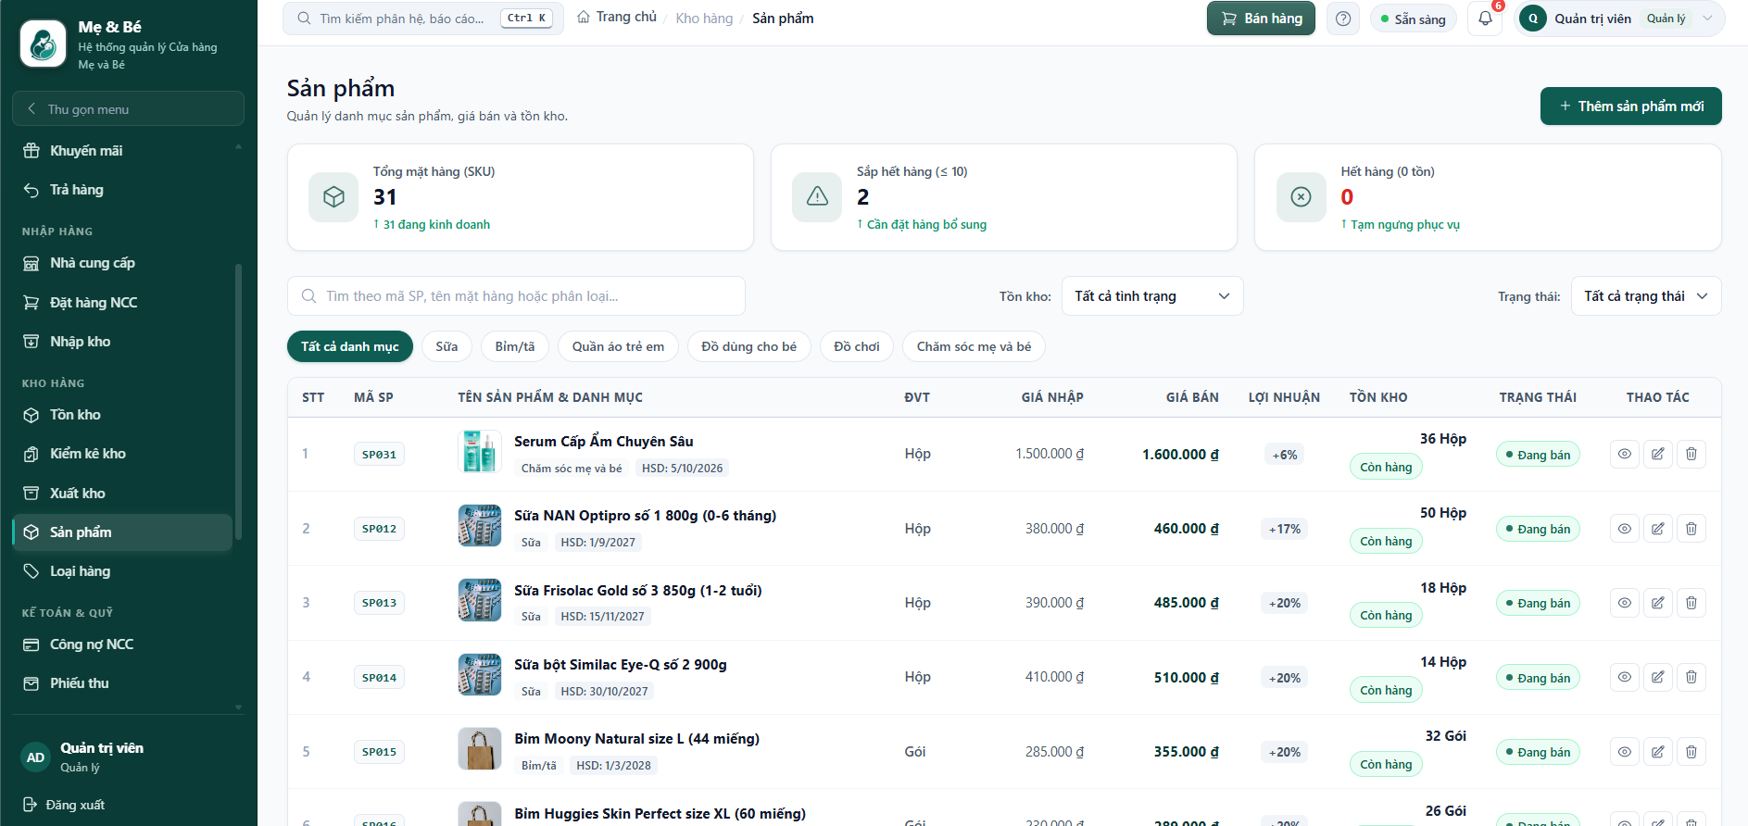

Hình 5.3. Giao diện màn hình Quản lý Sản phẩm
Người dùng có thể tìm kiếm sản phẩm theo tên hoặc mã, cập nhật giá bán, tải ảnh sản phẩm lên. Các thao tác Thêm/Sửa được thực hiện qua các modal form không làm gián đoạn trang chính.

5.2.4. Màn hình Quản lý Loại hàng
Màn hình dùng để quản lý các danh mục phân loại sản phẩm, giúp việc tổ chức hàng hóa khoa học hơn.
Giao diện hiển thị danh sách các loại hàng (Category list) dưới dạng bảng. Cung cấp đầy đủ các thao tác CRUD (Thêm, Đọc, Sửa, Xóa).
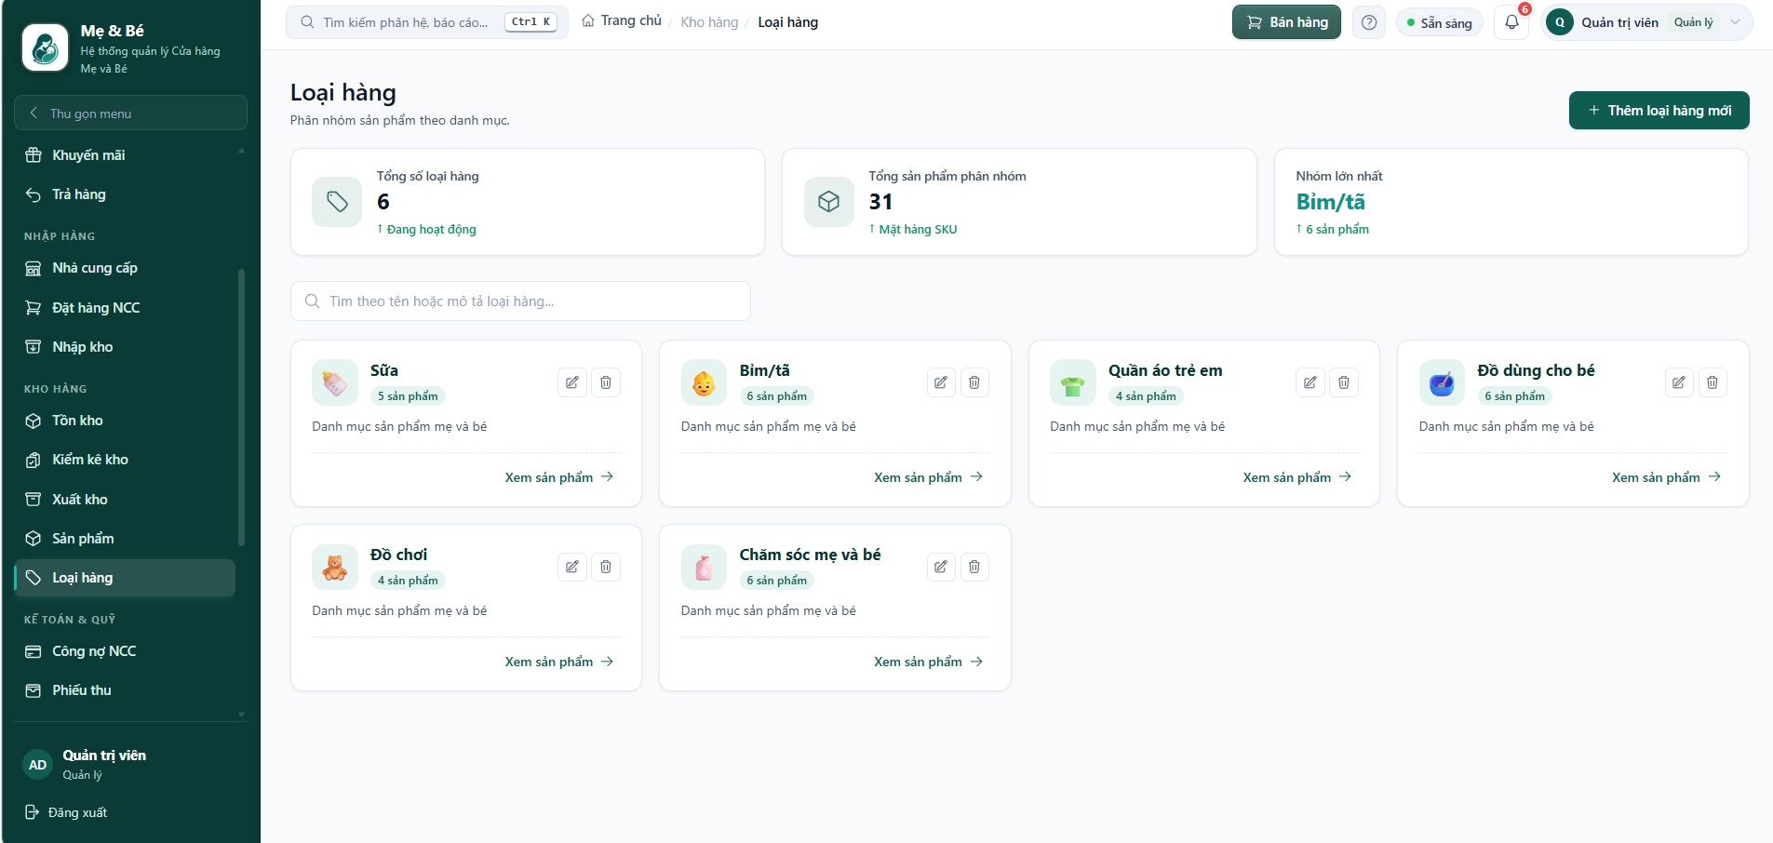
Hình 5.4. Giao diện màn hình Quản lý Loại hàng
Người dùng có thể dễ dàng tạo mới một nhóm hàng, sửa tên hoặc mô tả, và xóa các nhóm hàng không còn sử dụng.

5.2.5. Màn hình Quản lý Khách hàng
Hỗ trợ lưu trữ và quản lý thông tin khách hàng, tích hợp theo dõi công nợ.
Bao gồm danh sách khách hàng (Customer list) hiển thị các thông tin cơ bản và số tiền công nợ hiện tại. Cung cấp các công cụ tìm kiếm, lọc theo mức độ công nợ hoặc phân loại khách hàng.
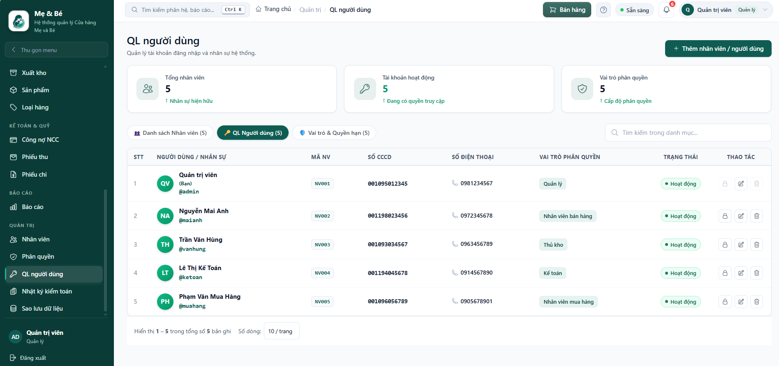
Hình 5.5. Giao diện màn hình Quản lý Khách hàng
Có thể xem chi tiết lịch sử mua hàng của từng khách hàng, điều hướng tới hóa đơn liên quan và cập nhật trạng thái công nợ.

5.2.6. Màn hình Quản lý Nhà cung cấp
Quản lý danh sách các đối tác cung cấp hàng hóa cho cửa hàng, tương tự màn hình khách hàng.
Danh sách nhà cung cấp (Supplier list) với các thông tin liên hệ và trạng thái theo dõi công nợ (Debt tracking). Tích hợp chức năng thêm mới, chỉnh sửa và xóa.
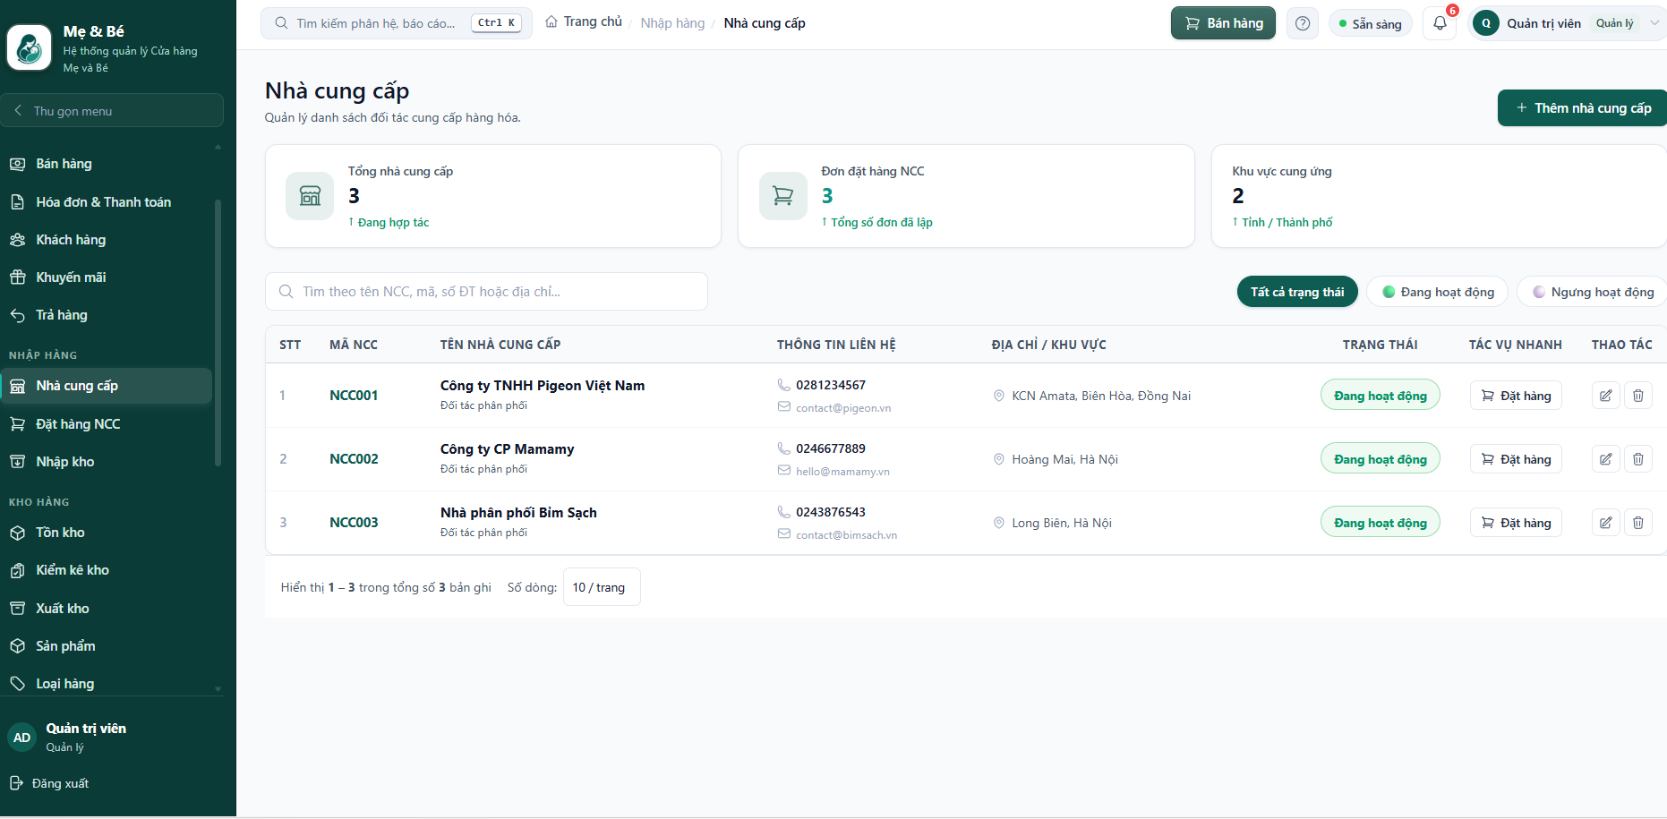
Hình 5.6. Giao diện màn hình Quản lý Nhà cung cấp
Kế toán và người quản lý có thể theo dõi tổng công nợ phải trả cho từng nhà cung cấp, giúp lên kế hoạch thanh toán hợp lý.

5.2.7. Màn hình Quản lý Nhân viên
Quản lý hồ sơ nhân viên trong cửa hàng.
Bảng danh sách nhân viên (Employee list) hiển thị tên, phòng ban, chức vụ, trạng thái làm việc. Có đầy đủ chức năng CRUD để thêm, sửa, xóa thông tin.
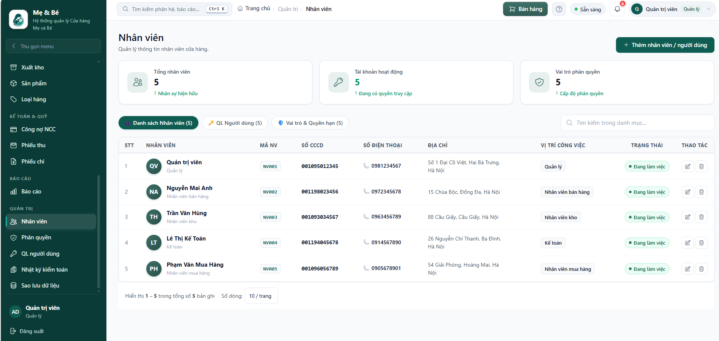
Hình 5.7. Giao diện màn hình Quản lý Nhân viên
Cập nhật thông tin liên hệ của nhân viên, phân công vai trò (role) để liên kết với hệ thống phân quyền của phần mềm.

5.2.8. Màn hình Lập đơn mua hàng
Sử dụng để tạo các đơn đặt hàng (Purchase Order) với nhà cung cấp khi cần nhập thêm hàng hóa.
Form cho phép chọn Nhà cung cấp (Select supplier), thêm các sản phẩm (Add products), nhập số lượng (Quantities), đơn giá (Prices). Hệ thống tự động tính toán tổng tiền (Calculate total).
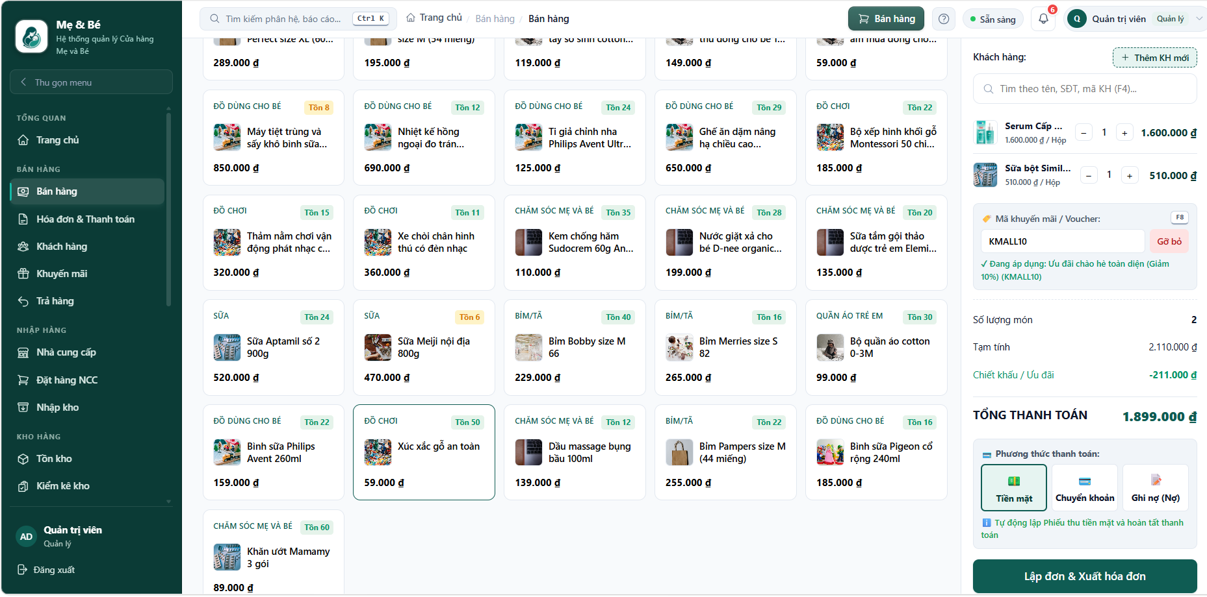
Hình 5.8. Giao diện màn hình Lập đơn mua hàng
Người dùng tìm kiếm và thêm sản phẩm vào đơn hàng, chỉnh sửa số lượng, hệ thống sẽ tự động cập nhật tổng giá trị đơn, sau đó lưu lại chờ duyệt hoặc nhập kho.
5.2.9. Màn hình Phiếu nhập kho
Ghi nhận hàng hóa thực tế nhập vào kho.
Biểu mẫu phiếu nhập kho (Warehouse receipt form) có thể kế thừa dữ liệu từ Đơn mua hàng hoặc lập mới trực tiếp. Bao gồm danh sách chi tiết hàng nhập, số lượng, kho nhận.
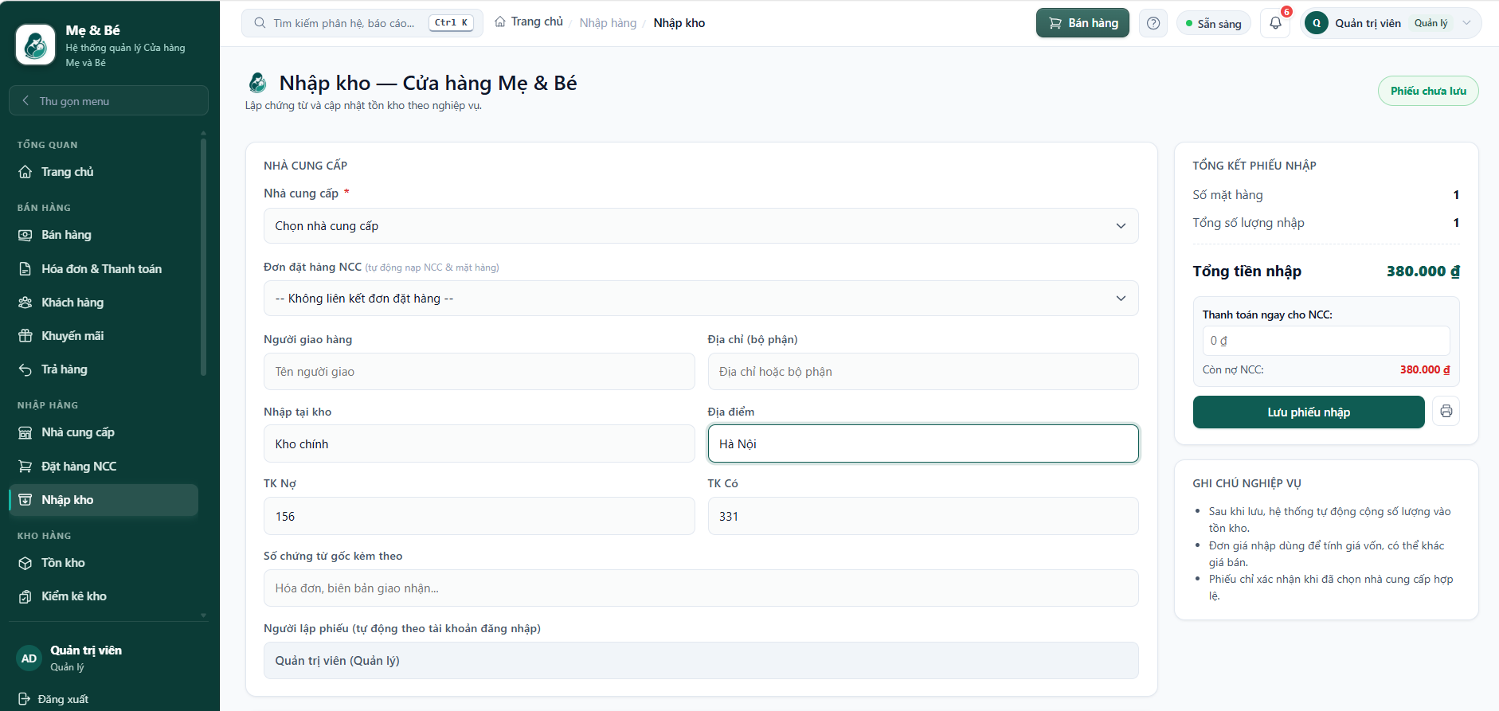
Hình 5.9. Giao diện màn hình Phiếu nhập kho
Thủ kho kiểm đếm và xác nhận số lượng thực tế nhập. Khi lưu phiếu, hệ thống sẽ tự động cộng dồn số lượng vào tồn kho tương ứng.

5.2.10. Màn hình Hóa đơn bán hàng
Chức năng cốt lõi dành cho nhân viên bán hàng (Sales) để thanh toán cho khách hàng.
Giao diện POS (Point of Sale) hoặc form hóa đơn cho phép chọn Khách hàng (Select customer), tìm kiếm nhanh và chọn sản phẩm (Add products), tự động tính tổng tiền (Calculate total), áp dụng voucher tích điểm hoặc chiết khấu (Apply discount), và chọn phương thức thanh toán (Tiền mặt, VietQR động NAPAS).
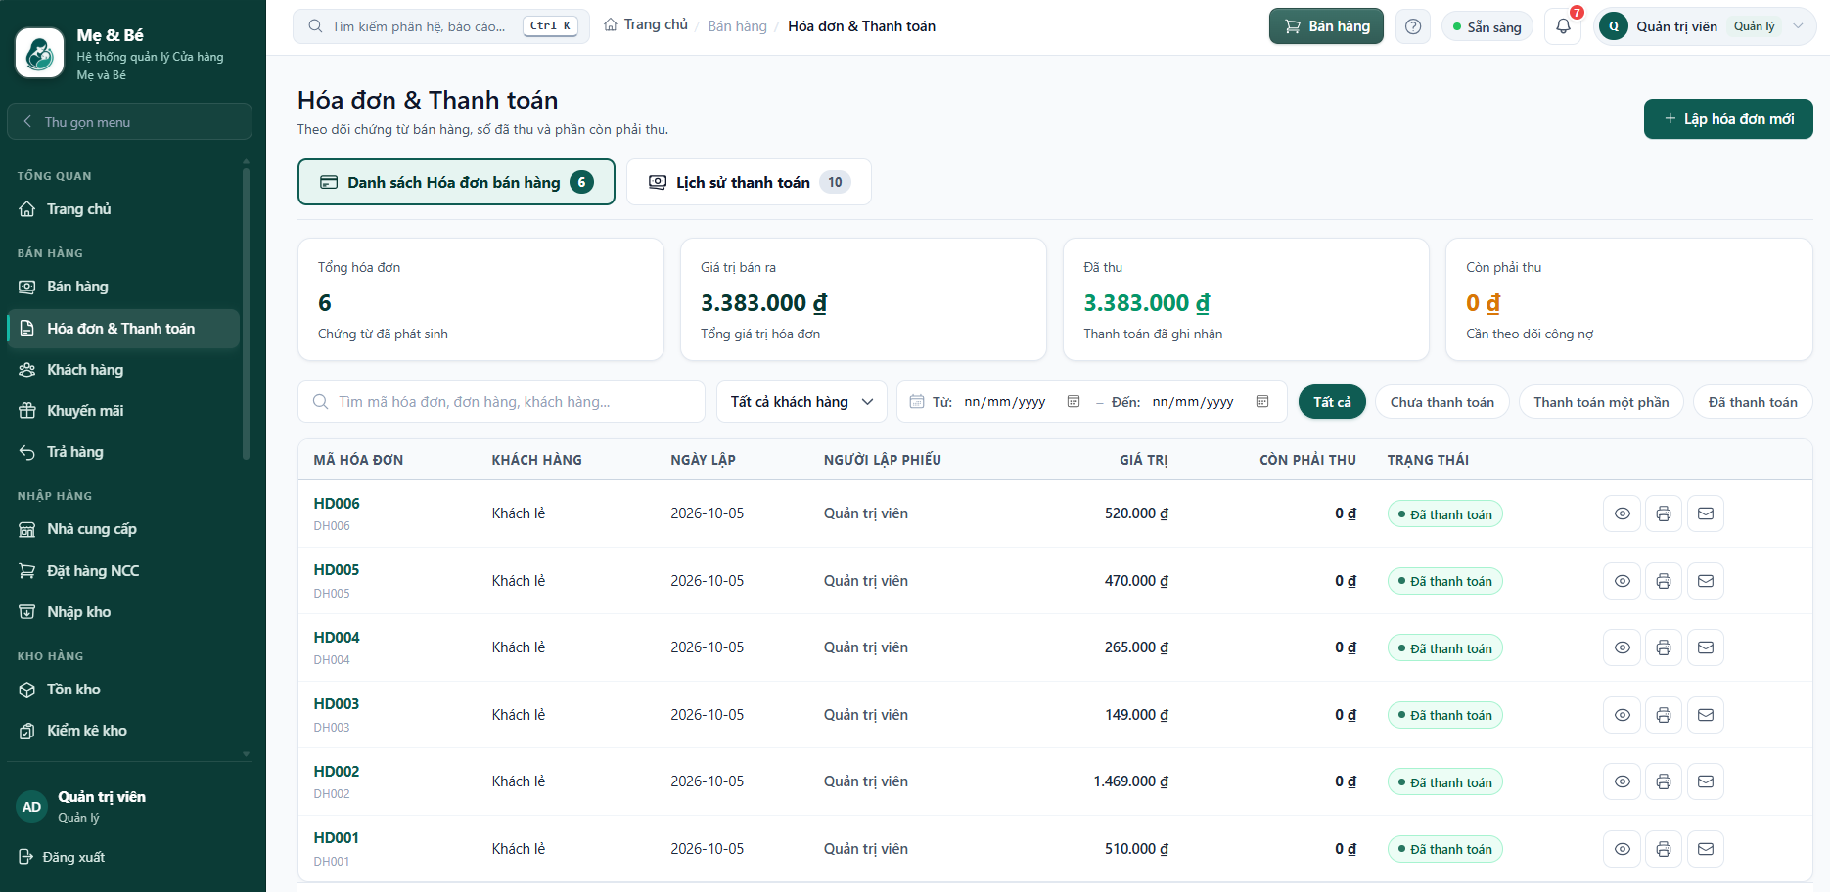
Hình 5.10. Giao diện màn hình Hóa đơn bán hàng
Tương tác nhanh chóng, hỗ trợ các phím tắt chuyên dụng (F2 mở POS, F9 báo cáo) giúp đẩy nhanh tốc độ thanh toán tại quầy. Hóa đơn sau khi lưu có thể in trực tiếp cho khách.

5.2.11. Màn hình Phiếu xuất kho
Sử dụng để ghi nhận các giao dịch xuất hàng hóa ra khỏi kho.
Biểu mẫu phiếu xuất kho (Warehouse export form) liên kết với Hóa đơn bán hàng hoặc xuất với lý do khác (hủy, hỏng). Hiển thị danh sách mặt hàng và số lượng xuất.
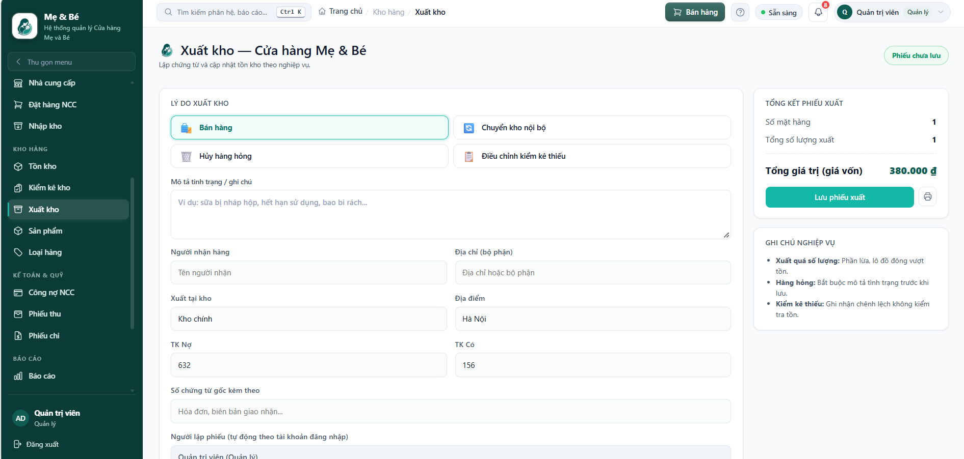
Hình 5.11. Giao diện màn hình Phiếu xuất kho
Khi xác nhận xuất kho, số lượng tồn của sản phẩm trong hệ thống sẽ tự động trừ đi tương ứng.

5.2.12. Màn hình Phiếu thu
Quản lý dòng tiền thu vào, chủ yếu là từ khách hàng thanh toán.
Form lập phiếu thu (Cash receipt) ghi nhận số tiền thu từ khách hàng, có khả năng liên kết đến các hóa đơn bán hàng còn nợ (Link to invoice).
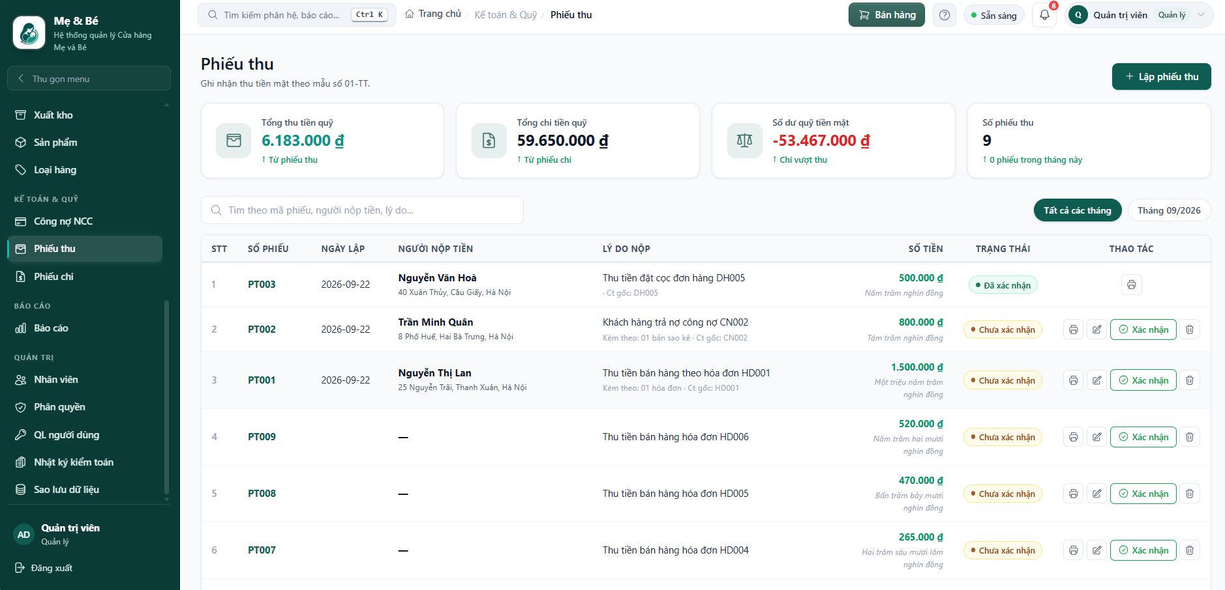
Hình 5.12. Giao diện màn hình Phiếu thu
Kế toán nhập số tiền thực thu, hệ thống tự động cấn trừ công nợ cho khách hàng theo hóa đơn được chọn.

5.2.13. Màn hình Phiếu chi
Quản lý dòng tiền chi ra, chủ yếu thanh toán cho nhà cung cấp hoặc chi phí vận hành.
Form lập phiếu chi (Cash payment) để ghi nhận chi tiền cho nhà cung cấp, liên kết với đơn mua hàng/phiếu nhập kho (Link to purchase order).
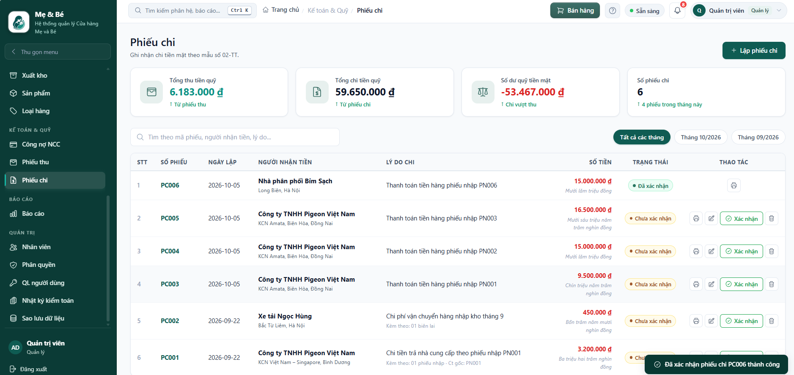
Hình 5.13. Giao diện màn hình Phiếu chi
Kế toán nhập số tiền chi trả, hệ thống giảm trừ công nợ phải trả cho nhà cung cấp tương ứng.

5.2.14. Màn hình Quản lý tồn kho
Cung cấp bức tranh toàn cảnh về tình trạng hàng hóa lưu kho.
Danh sách tồn kho (Inventory list) với các mức tồn tại (Stock levels) và các cảnh báo tự động (Alerts) khi sản phẩm sắp hết hoặc tồn đọng quá lâu.
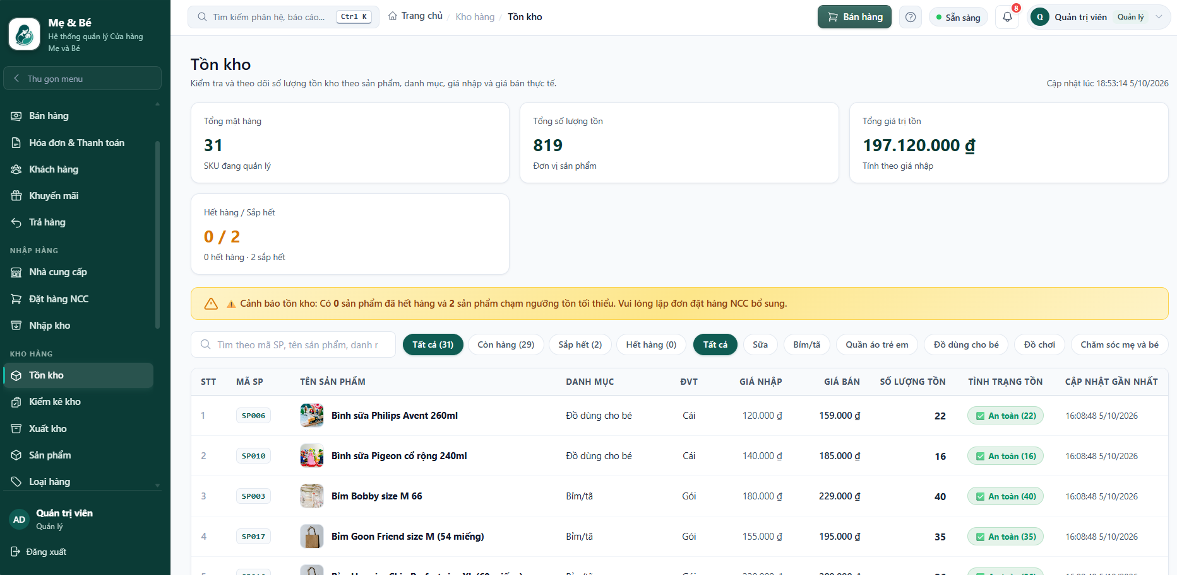
Hình 5.14. Giao diện màn hình Quản lý tồn kho
Cho phép lọc theo danh mục, mức độ tồn kho, giúp thủ kho có kế hoạch đề xuất nhập thêm hàng.

5.2.15. Màn hình Kiểm kê kho
Đảm bảo tính chính xác giữa dữ liệu phần mềm và thực tế.
Biểu mẫu kiểm kê kho (Stock take form) hiển thị số lượng tồn trên hệ thống và cột nhập số lượng thực tế kiểm đếm, tự động tính toán chênh lệch (Compare system vs actual quantities).
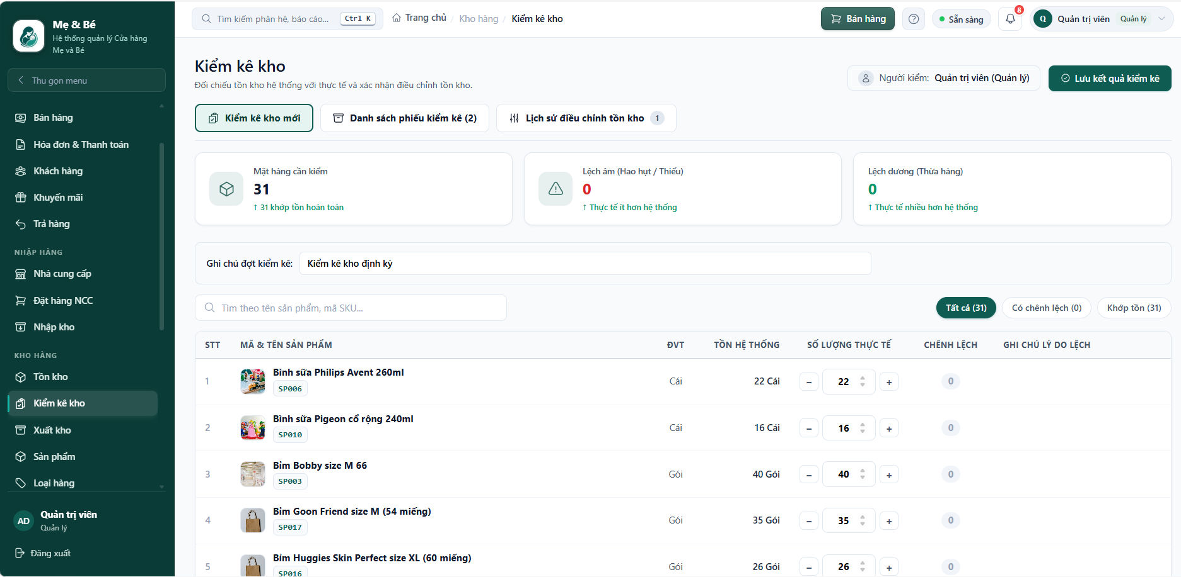
Hình 5.15. Giao diện màn hình Kiểm kê kho
Sau khi nhập số liệu thực tế, người quản lý xác nhận và hệ thống sẽ tự động sinh phiếu điều chỉnh kho (nhập thêm hoặc xuất giảm) để cân bằng dữ liệu.

5.2.16. Màn hình Báo cáo Thống kê
Trung tâm tổng hợp dữ liệu và xuất báo cáo phục vụ quản lý.
Phân hệ Báo cáo cung cấp đầy đủ hệ thống 17 báo cáo tài chính, quản trị và chứng từ sổ sách theo chuẩn mực Chế độ kế toán:
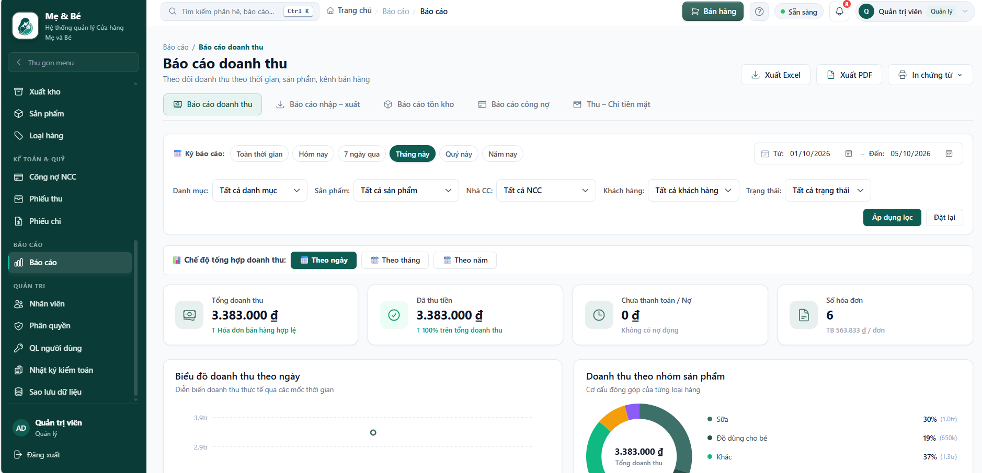
Hình 5.16. Giao diện màn hình Báo cáo Thống kê
Người dùng chọn loại báo cáo, thiết lập khoảng thời gian xem, sau đó hệ thống sẽ query dữ liệu và hiển thị dưới dạng bảng kết hợp biểu đồ.

5.2.17. Màn hình Đổi trả hàng (ReturnPage)
Màn hình Đổi trả hàng phục vụ nhân viên bán hàng và thủ kho trong việc tiếp nhận và xử lý hàng hóa khách hàng mang trả lại.
Giao diện bao gồm thanh tra cứu hóa đơn bán lẻ gốc, bảng chi tiết các sản phẩm trong hóa đơn, ô nhập số lượng trả, tình trạng sản phẩm (nguyên vẹn hay hư hỏng) và lý do đổi trả. Phía dưới hiển thị tổng tiền hoàn trả và phương thức hoàn tiền.
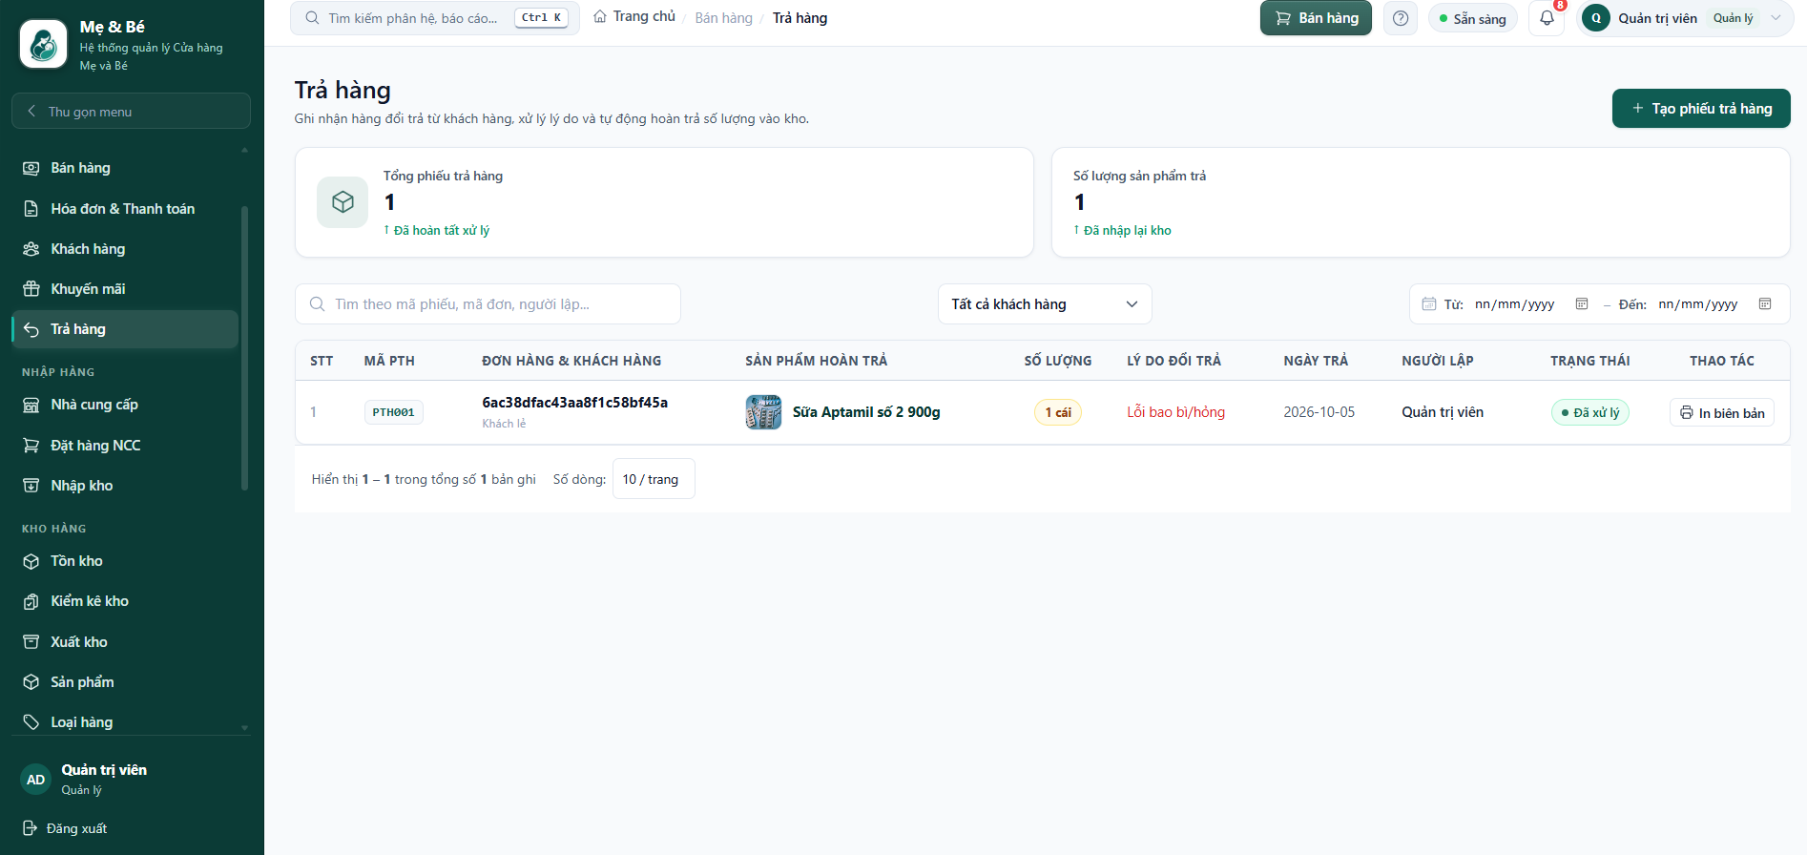
Hình 5.17. Giao diện màn hình Đổi trả hàng (ReturnPage)
Nhân viên tra cứu hóa đơn, chọn mặt hàng cần trả, nhập số lượng và lý do, sau đó bấm 'Tạo phiếu trả hàng' để hệ thống tự động nhập kho lại hàng hóa và ghi nhận chi tiền hoàn lại cho khách.

5.2.18. Màn hình Quản lý Công nợ Nhà cung cấp (DebtsPage)
Màn hình Quản lý Công nợ giúp kế toán theo dõi chi tiết các khoản nợ phải trả phát sinh từ các đợt nhập hàng của nhà cung cấp.
Giao diện hiển thị bảng danh sách các khoản nợ với các cột: Mã công nợ, Nhà cung cấp, Phiếu nhập liên quan, Ngày phát sinh, Tổng tiền nợ, Số tiền đã trả, Dư nợ còn lại, Hạn thanh toán và Trạng thái nợ. Có nút 'Thanh toán' nhanh cho từng khoản nợ.
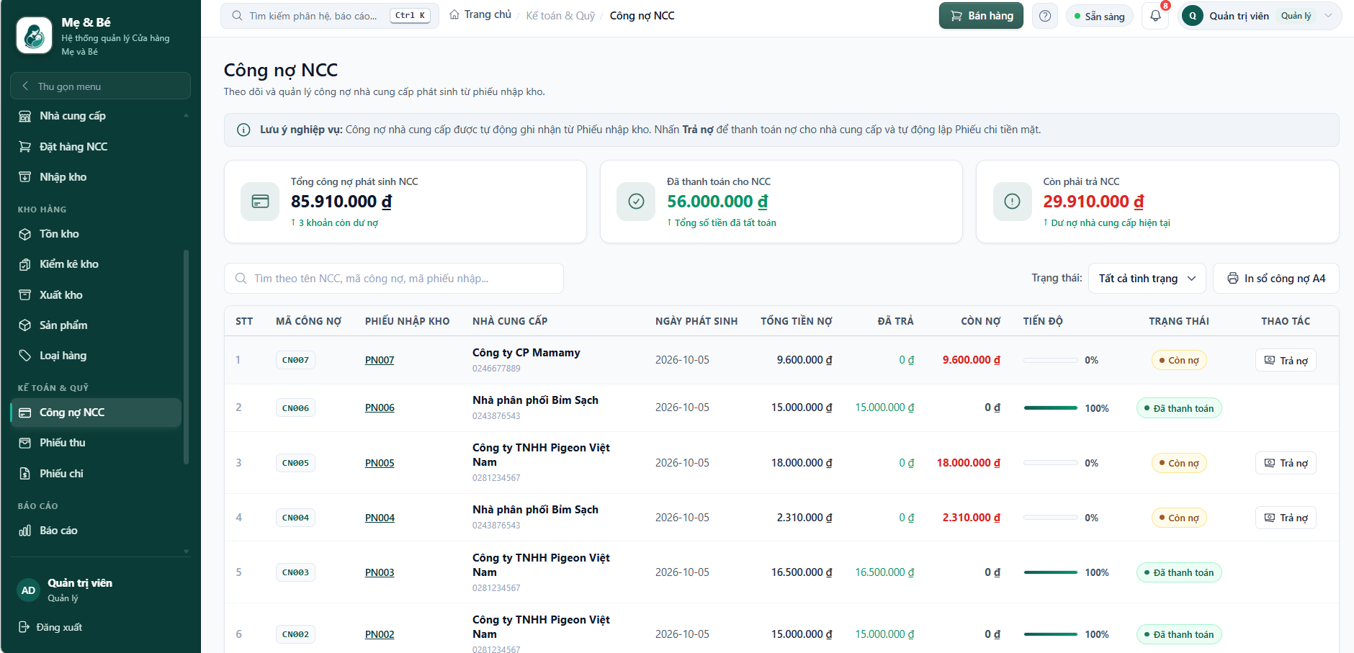
Hình 5.18. Giao diện màn hình Quản lý Công nợ Nhà cung cấp (DebtsPage)
Kế toán lọc theo nhà cung cấp hoặc trạng thái nợ, bấm 'Thanh toán' để mở hộp thoại trả nợ, nhập số tiền thanh toán và phương thức chi, hệ thống tự động sinh phiếu chi và giảm trừ công nợ tức thì.
5.2.19. Màn hình Quản lý Khuyến mại & Mã giảm giá (PromotionsPage)
Màn hình Khuyến mại cho phép thiết lập và quản lý các chương trình ưu đãi, voucher giảm giá phục vụ kích cầu bán lẻ.
Giao diện bao gồm bảng danh sách mã khuyến mại, mức giảm giá (theo % hoặc số tiền cố định), điều kiện giá trị đơn hàng tối thiểu, thời gian hiệu lực và số lần đã sử dụng. Có form tạo mới chương trình khuyến mại linh hoạt.
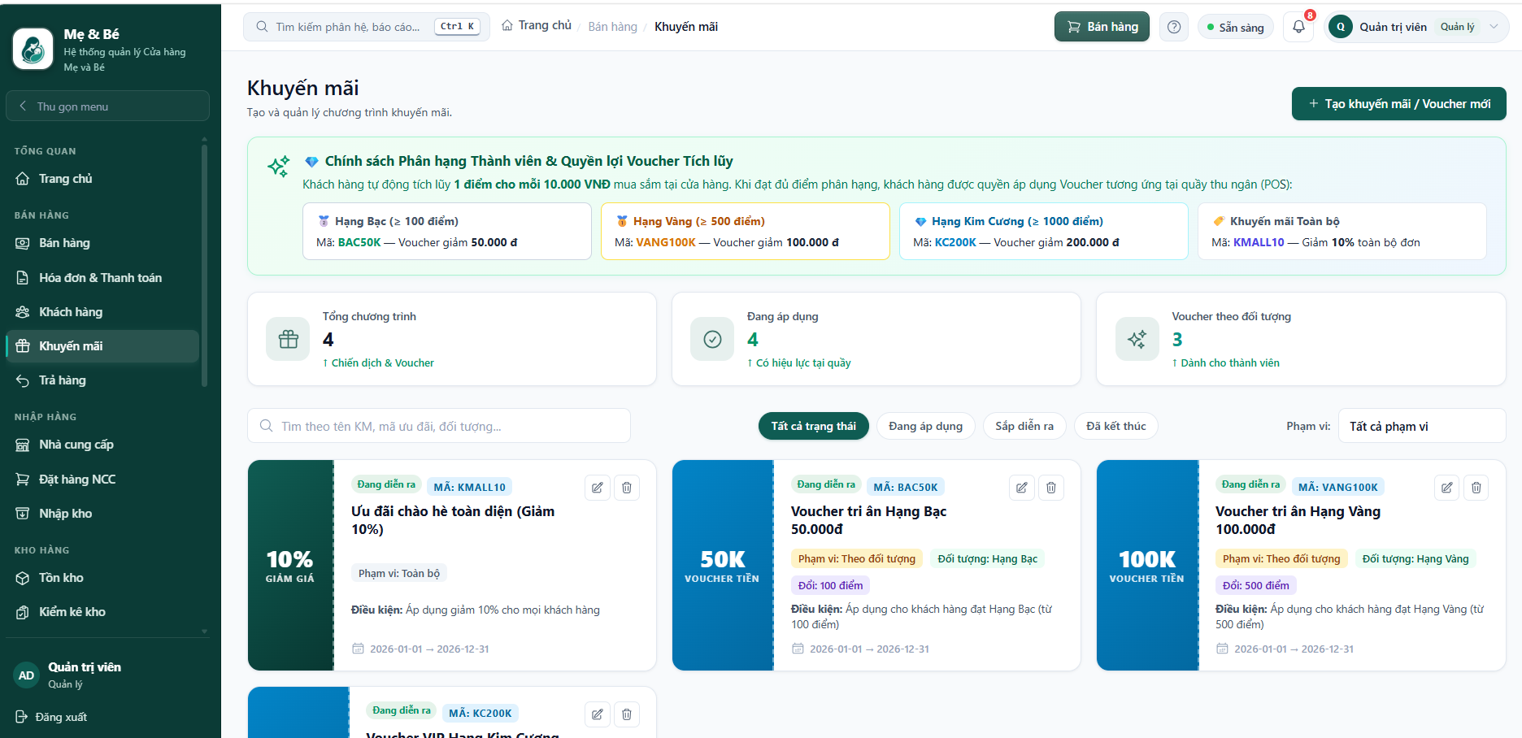
Hình 5.19. Giao diện màn hình Quản lý Khuyến mại & Mã giảm giá (PromotionsPage)
Người quản lý thiết lập các mã khuyến mại hoặc theo dõi các mã voucher phát sinh từ chương trình tích điểm khách hàng thân thiết (BAC50K, VANG100K, KC200K).

5.2.20. Màn hình Quản trị Hệ thống: Nhật ký kiểm toán & Sao lưu dữ liệu
Bao gồm hai phân hệ quản trị cấp cao dành cho Quản trị viên: Nhật ký kiểm toán (AuditLogPage) và Sao lưu dữ liệu (BackupPage).
AuditLogPage hiển thị toàn bộ lịch sử 16 mã hành động tác động vào hệ thống (thời gian, người thực hiện, vai trò, địa chỉ IP, hành động và dữ liệu thay đổi). BackupPage quản lý danh sách các tệp sao lưu JSON snapshot và cung cấp nút Sao lưu ngay và Phục hồi dữ liệu.
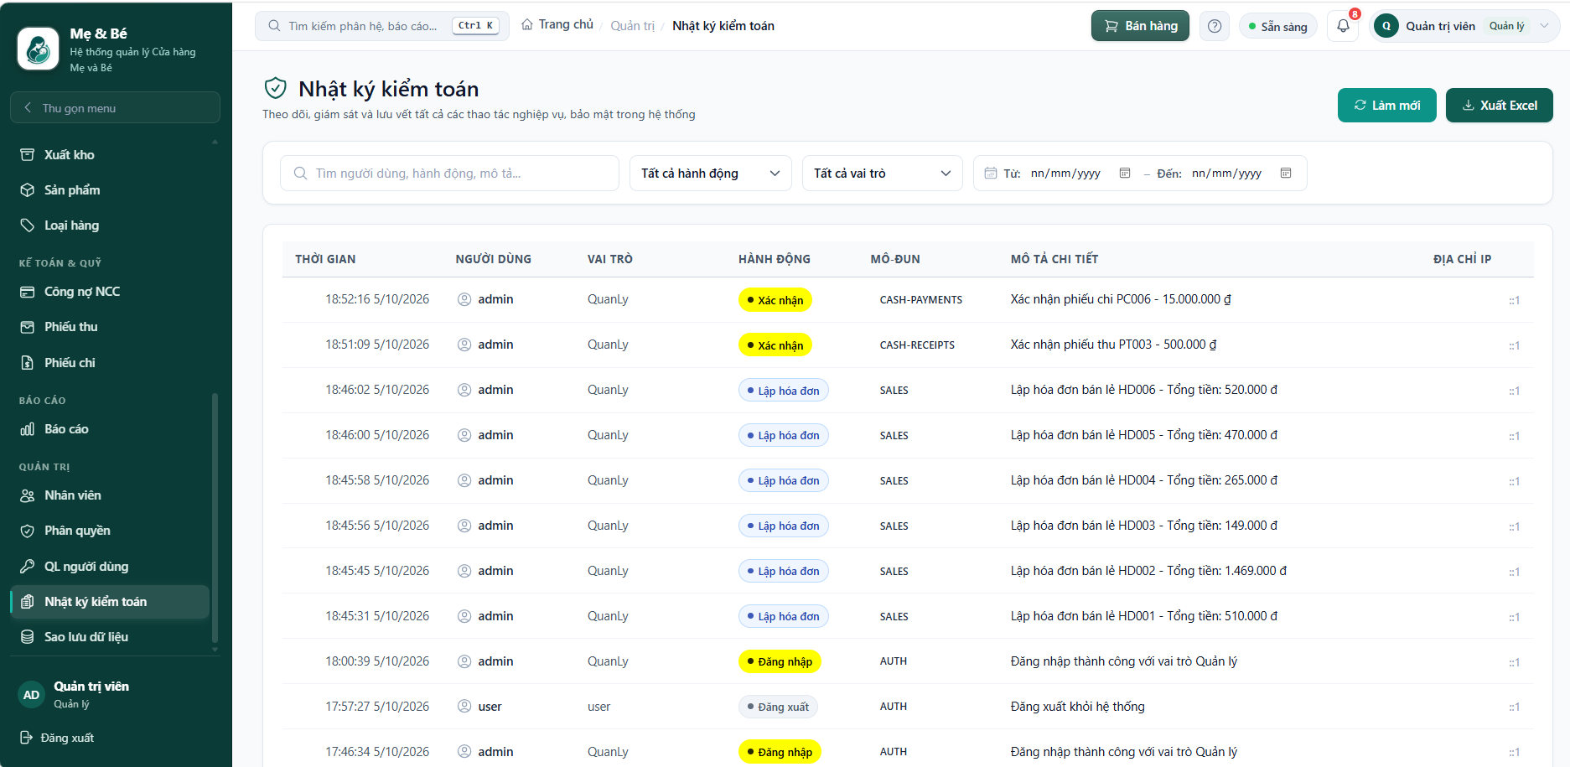

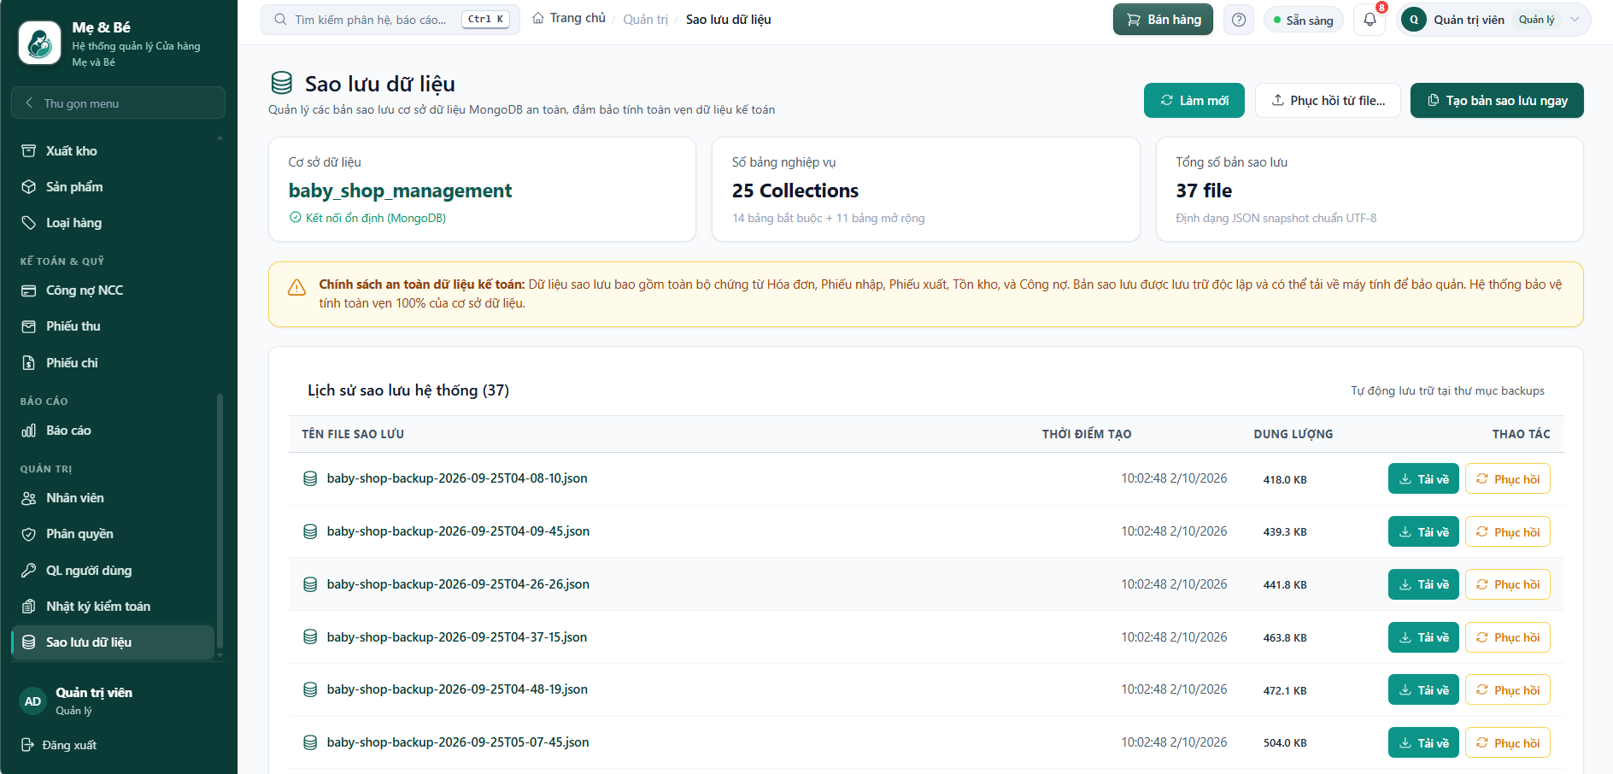
Hình 5.20. Giao diện màn hình Quản trị hệ thống: Nhật ký kiểm toán & Sao lưu dữ liệu
Quản trị viên giám sát an toàn thông tin, phát hiện các hành vi bất thường qua Audit Log và thực hiện sao lưu CSDL định kỳ hoặc phục hồi dữ liệu khi có sự cố.

6. KẾ HOẠCH LẬP TRÌNH

6.1. Phân chia module
Hệ thống được tổ chức thành 7 module nghiệp vụ chính và 1 phân hệ tính năng nâng cao theo đặc tả chức năng:
STT | Module | Use Case | Bảng dữ liệu chính (Collection MongoDB) | Màn hình tương ứng
1 | Đăng nhập và phân quyền | UC01 – UC04 | Users, VaiTro | Đăng nhập; Quản lý tài khoản; Quản lý vai trò (AdminPage)
2 | Quản lý danh mục | UC05 – UC09 | KhachHang, NhaCungCap, SanPham, LoaiHang, NhanVien | Quản lý khách hàng; Nhà cung cấp; Hàng hóa; Loại hàng; Nhân viên
3 | Mua hàng | UC10 – UC12 | DonDatHang, CT_DonDatHang, PhieuNhap, CT_PhieuNhap, TonKho | Lập đơn đặt hàng mua (PO); Phiếu nhập kho
4 | Bán hàng | UC13 – UC16 | DonHang, CT_DonHang, HoaDon, CT_HoaDon, TonKho, KhachHang | Bán hàng tại quầy POS; Quản lý hóa đơn & thanh toán
5 | Thu chi | UC17 – UC19 | PhieuThu, PhieuChi, ThanhToan | Phiếu thu (Mẫu 01-TT); Phiếu chi (Mẫu 02-TT)
6 | Kho | UC20 – UC22, UC25 | TonKho, SanPham, PhieuXuat, CT_PhieuXuat, KiemKe, CT_KiemKe, DieuChinhKho, PhieuTraHang, CT_PhieuTraHang | Quản lý tồn kho; Phiếu xuất kho; Kiểm kê kho; Đổi trả hàng (ReturnPage)
7 | Báo cáo | UC23 – UC24 | Tổng hợp từ các collection: HoaDon, TonKho, PhieuNhap, PhieuXuat, CongNo, PhieuThu, PhieuChi | Trang chủ (Dashboard); Báo cáo tài chính & kho (ReportPage)
8 | Các chức năng nâng cao | UC26 – UC27 | AuditLogs, Counters, KhuyenMai, CT_KhuyenMai, Tệp sao lưu JSON (backups/) | Tìm kiếm nhanh.  Lọc dữ liệu theo điều kiện.  Phân trang danh sách.  In hóa đơn.  Xuất Excel/PDF báo cáo.  Thống kê bằng biểu đồ.  Quét mã vạch hoặc QR (nếu có thiết bị).  Nhật ký hoạt động (Audit Log).  Sao lưu và phục hồi dữ liệu.

6.2. Phân công thành viên
STT | Họ và tên | Mã SV | Nhiệm vụ
1 | Ngô Gia Huy | 2354800106 | Xây dựng chức năng Quản lý sản phẩm; Quản lý loại hàng và Công nợ nhà cung cấp
2 | Nguyễn Duy Anh | 2354800063 | Xây dựng chức năng Quản lý Nhà cung cấp; Quản lý khách hàng
3 | Đinh Tiến Đạt | 2354800079 | Xây dựng Module Đăng nhập & Phân quyền
4 | Nguyễn Trung Đức | 2354800027 | Xây dựng Module Kho
5 | Nguyễn Đình Tiền Hải | 2354800071 | Xây dựng Module Bán hàng và chức năng Phiếu Thu
6 | Kiều Gia Huy | 2354800081 | Xây dựng Module Mua hàng, Báo cáo và chức năng Phiếu Chi.  Phát triển các chức năng nâng cao gồm tìm kiếm nhanh, lọc dữ liệu, phân trang, in hóa đơn, xuất báo cáo Excel/PDF, thống kê bằng biểu đồ, quét mã vạch/QR, nhật ký hoạt động, sao lưu và phục hồi dữ liệu.

6.3. Tiến độ thực hiện
Dự án thực hiện trong 2 tuần. Tiến độ chi tiết như sau:
STT | Công việc | Phụ trách | Thời gian | Sản phẩm đầu ra
1 | Mô tả doanh nghiệp | Nguyễn Trung Đức | Tuần 1 | Mục 1 của báo cáo
2 | Phân tích nghiệp vụ | Ngô Gia Huy | Tuần 1 | Mục 2 của báo cáo
3 | Phân tích hệ thống: Actor, Use Case, Use Case Diagram, Activity Diagram | Nguyễn Đình Tiền Hải | Tuần 1 | Mục 3 của báo cáo
4 | Thiết kế cơ sở dữ liệu: bảng, ERD, khóa chính, khóa ngoại | Nguyễn Duy Anh | Tuần 1 | Mục 4; script tạo CSDL
5 | Thiết kế giao diện (tối thiểu 10 màn hình) | Đinh Tiến Đạt | Tuần 1 | Mục 5; bản thiết kế giao diện
6 | Lập trình Module 1: Đăng nhập, phân quyền | Đinh Tiến Đạt | Tuần 1 | Chức năng UC01 – UC04
7 | Lập trình Module 2: Quản lý danh mục | Nguyễn Duy Anh, Ngô Gia Huy | Tuần 1 | Chức năng UC05 – UC09
8 | Lập trình Module 3: Mua hàng và Module 4: Bán hàng | Kiều Gia Huy, Nguyễn Đình Tiền Hải | Tuần 1 | Chức năng UC10 – UC16
9 | Lập trình Module 6: Kho và Module 5: Thu chi | Nguyễn Trung Đức, Kiều Gia Huy | Tuần 2 | Chức năng UC17 – UC22
10 | Lập trình Module 7: Báo cáo, Dashboard | Kiều Gia Huy | Tuần 2 | Chức năng UC23, UC24
11 | Tích hợp, kiểm thử, sửa lỗi | Cả nhóm | Tuần 2 | Hệ thống chạy hoàn chỉnh
12 | Phát triển các chức năng nâng cao | Kiều Gia huy | Tuần 2 | Tìm kiếm nhanh.  Lọc dữ liệu theo điều kiện.  Phân trang danh sách.  In hóa đơn.  Xuất Excel/PDF báo cáo.  Nhật ký hoạt động (Audit Log).  Sao lưu và phục hồi dữ liệu.
13 | Hoàn thiện báo cáo, làm slide bảo vệ, quay video demo | Cả nhóm | Tuần 2 | Báo cáo PDF, slide, video

7. Nhật kí phân công từng thành viên
STT | Thành viên | Công việc | Kết quả | Tỷ lệ hoàn thành
1 | Ngô Gia Huy | - Phân tích nghiệp vụ  - Lập kế hoạch lập trình  - Lập trình Module Quản lý sản phẩm, Loại hàng, Công nợ nhà cung cấp. | Hoàn thành tốt nhiệm vụ được giao | 100%
2 | Đinh Tiến Đạt | - Lập trình Module Đăng nhập, Quản lý người dùng  - Phân quyền xác thực JWT. | Hoàn thành tốt nhiệm vụ được giao | 100%
3 | Nguyễn Trung Đức | - Mô tả doanh nghiệp  - Lập trình Module Kho hàng | Hoàn thành tốt nhiệm vụ được giao | 100%
4 | Nguyễn Đình Tiền Hải | - Phân tích hệ thống (UML)  - Lập trình Module Bán hàng tại quầy và chức năng Phiếu Thu. | Hoàn thành tốt nhiệm vụ được giao | 100%
5 | Kiều Gia Huy | - Lập trình Module Mua hàng, Báo cáo thống kê, Phiếu Chi và các chức năng nâng cao | Hoàn thành tốt nhiệm vụ được giao | 100%
6 | Nguyễn Duy Anh | - Thiết kế CSDL MongoDB  - Lập trình Module Quản lý Nhà cung cấp và Khách hàng. | Hoàn thành tốt nhiệm vụ được giao | 100%

TÀI LIỆU THAM KHẢO
1. Trường Đại học Tài chính - Ngân hàng Hà Nội, Giáo trình môn học Ứng dụng Tin học trong Kế toán, Viện CNTT.
2. Vũ Minh Tâm (2026), Tài liệu hướng dẫn Bài kiểm tra cuối kỳ môn Ứng dụng Tin học trong Kế toán, ĐH FBU.
3. Nguyễn Văn Ba (2012), Phát triển hệ thống thông tin hướng đối tượng với UML, NXB Đại học Quốc gia Hà Nội.
4. MongoDB Inc. (2024), MongoDB Documentation - Data Modeling and Indexing, truy cập tại https://www.mongodb.com/docs/.
5. React Documentation Team (2024), React 18 Official Documentation, truy cập tại https://react.dev/.
6. Express.js Foundation (2024), Fast, unopinionated, minimalist web framework for Node.js, truy cập tại https://expressjs.com/.

PHỤ LỤC BÁO CÁO
1. Video Demo Hệ thống:
- Đường dẫn video giới thiệu và chạy thử phần mềm: [Chèn link YouTube hoặc Google Drive của nhóm tại đây]
- Nội dung video: Trình diễn luồng mua hàng -> nhập kho -> bán hàng POS -> xuất kho -> thu chi tiền mặt -> kiểm kê cân bằng kho -> trích xuất báo cáo tài chính và chức năng sao lưu/phục hồi dữ liệu.

2. Kho lưu trữ Mã nguồn dự án (GitHub):
- Đường dẫn Repository: https://github.com/GaHwi0710/-ng-d-ng-Tin-h-c-trong-K-to-n
- Cấu trúc thư mục mã nguồn:
+ /backend: Mã nguồn máy chủ Node.js / Express.js, cấu hình kết nối MongoDB Native Driver, hệ thống API RESTful và 17 endpoints báo cáo kế toán.
+ /frontend: Ứng dụng Single Page Application xây dựng bằng React 18 + Vite, 20 màn hình giao diện, hệ thống mẫu in chứng từ chuẩn Bộ Tài chính và bộ lọc phân quyền RBAC.
+ /scripts: Kịch bản kiểm thử tự động toàn diện (Master Final Audit) và script kiểm tra tính toán kế toán.
- Tài liệu hướng dẫn triển khai: Xem chi tiết trong tệp README.md tại thư mục gốc của repository.

